文档编号 | 项目编号-2018FACZ3226
版 本 号 | V1.0.0
发 放 号 | F01
受控状态 | 受控

安徽省人力资源和社会保障厅统一公共服务平台建设项目
省集中职工社保网办操作手册

易联众信息技术股份有限公司

目录
一、 登录 4
二、 个人办事 6
（一） 个人权益记录查询打印 6
（二） 个人转移信息查询 7
（三） 个人参保证明打印 8
（四） 参保缴费凭证打印 10
（五） 人员变动信息查询 12
（六） 个人缴费明细打印 12
（七） 养老待遇发放信息表打印 14
（八） 退休人员基本养老金计发表打印 15
（九） 参保信息查询 16
（十） 机关事业单位基本养老保险与城镇企业职工基本养老互转申请印 17
（十一） 供养亲属抚恤金待遇查询 18
（十二） 个人基本信息查询 19
（十三） 临时账户转移查询 19
（十四） 个人账户信息查询 20
（十五） 城镇职工基本养老保险与城乡居民基本养老保险制度衔接申请 20
（十六） 养老金待遇测算 21
（十七） 养老金证明打印 22
（十八） 工伤定期待遇信息查询 22
（十九） 失业待遇发放信息查询 23
（二十） 技能提升补贴申领 23
（二十一） 个人未参保证明打印 24
（二十二） 失业保险待遇支付（发放）信息查询 25
（二十三） 养老待遇信息查询 25
（二十四） 失业人员综合信息查询 26
（二十五） 灵活就业人员参保登记 27
（二十六） 城镇职工养老保险关系转移接续申请 27
（二十七） 离退休人员调资明细查询 28
（二十八） 社会保险欠费补缴申报 28
（二十九） 失业保险金申领 29
（三十） 撤回失业待遇申请 29
（三十一） 失业保险待遇支付<生育补助费> 30
（三十二） 创业补贴 30
（三十三） 工伤保险待遇信息查询 31
（三十四） 转诊转院申请 31
（三十五） 异地居住就医申请 31
（三十六） 工伤申报信息查询 32
（三十七） 异地基本信息查询 32
（三十八） 工伤医疗费用信息 33
（三十九） 个人其他待遇信息查询 33
（四十） 工伤保险待遇发放信息查询 33
（四十一） 辅助器具配置查询 34
（四十二） 伤残待遇信息查询 34
（四十三） 工伤认定结论补打 34
三、 单位办事 35
（一） 首页 35
1． 单位基本信息 36
2． 单位切换地市 36
3． 消息列表 37
（二） 业务办理 38
1． 人员列表 38
（1） 新增人员 38
（2） 减员 40
（3） 信息变更 41
2． 增减员申报 43
（1） 增员申报 43
（2） 减员申报 45
3． 信息变更申报 47
（1） 个人信息变更 47
（2） 减员原因变更 48
（3） 单位信息变更 49
4． 缴费基数申报 50
（1） 缴费基数变更 50
（2） 批量缴费基数变更 50
5． 失业保险服务 51
（1） 创业成功补贴 51
（2） 就业补贴 52
（3） 稳岗返还申领 53
6． 工伤保险服务 54
（1） 工伤事故备案 54
（2） 待遇发放账户维护 56
（3） 异地工伤就医报告 57
7． 养老保险服务 59
（1） 暂停养老待遇 59
（2） 一次性趸缴申报 60
（三） 相关查询 61
1． 职工退补记录查询 61
2． 单位个人缴费明细查询 61
3． 人员申报查询 62
（1） 待提交数据查询 62
（2） 待审核数据查询 63
（3） 审核记录查询 64
（四） 报表打印 65
1． 参保相关证明 65
（1） 企业参保职工花名册 65
（2） 单位人员变动信息 65
2． 缴费相关证明 67
（1） 单位缴费通知单 67
（2） 人员缴费明细 68

本操作手册主要是针对在安徽省人力资源和社会保障厅网上办事大厅办理或者查询打印城镇职工社会保险相应模块的操作流程进行描述。

登录
操作步骤：
- 在浏览器中输入以下IP地址进行访问安徽省人力资源和社会保障厅网上办事大厅访问地址：
测试环境地址：http://61.190.31.166:14200/ggfwwt/home/index。
- 注意事项
地市在正式上线省集中职工社保网办服务之前，请在测试环境进行测试，请勿在正式环境操作网办服务。
- 在登录页面中登录，如下图：
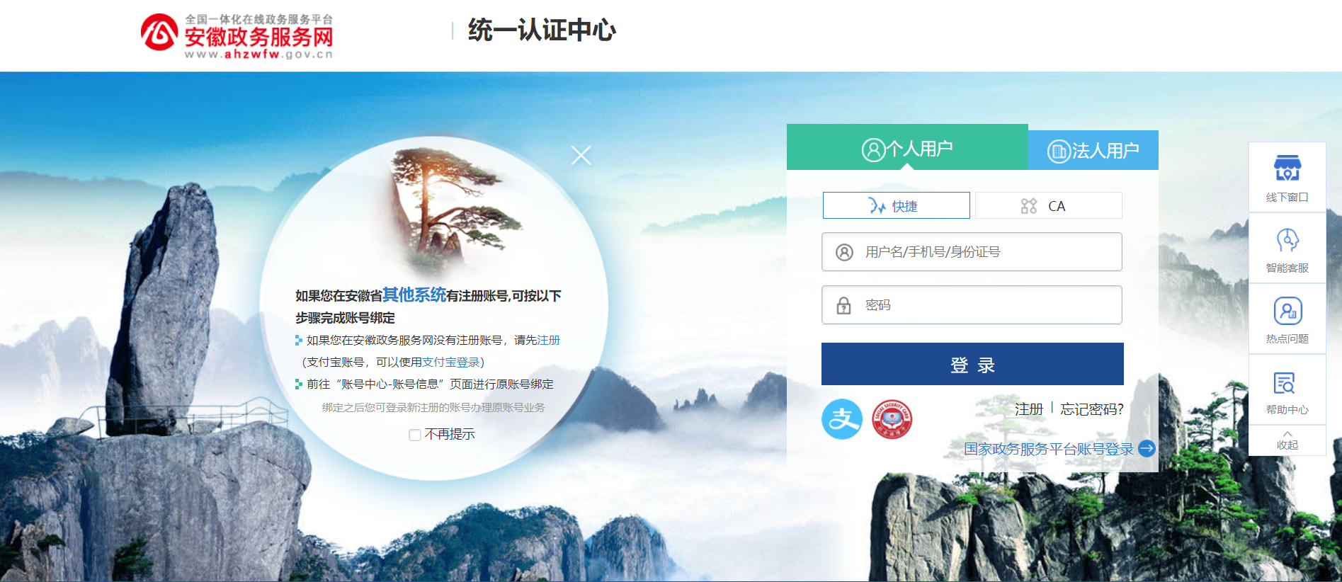
- 登录后，进入安徽省人社厅网上办事大厅界面，切换成对应的地市。每个地市对应的服务不完全一样，在使用过程中请选择本人参保的地市进行办理业务。
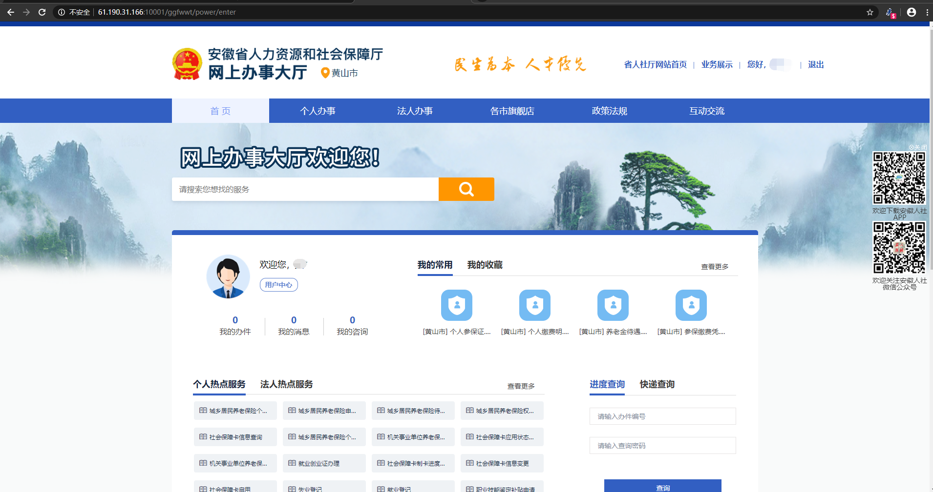
- 个人用户在办事时，先在导航栏可点击“个人办事”，然后在下方左侧选择“城镇职工社会保险”这一栏即可看到能够办理的服务事项，然后点击具体的服务会跳转到具体的功能页面。
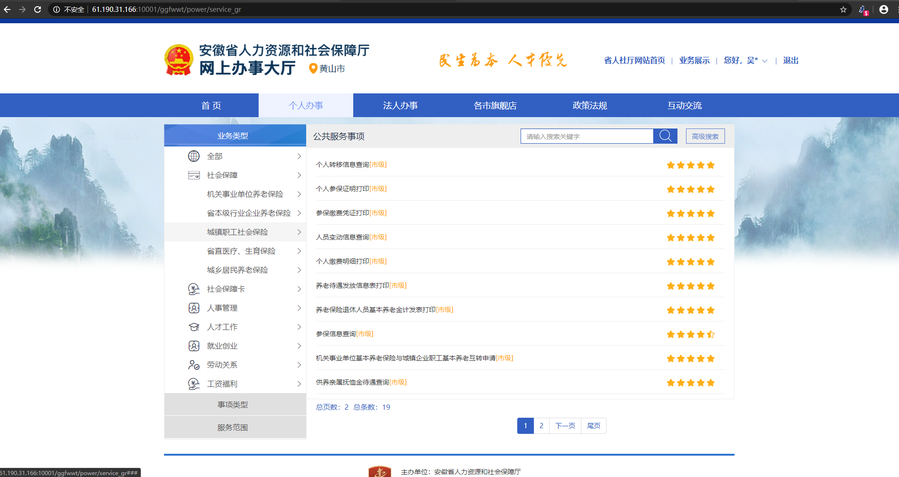
- 单位用户在办事时，先在导航栏可点击“法人办事”，然后在下方左侧选择“城镇职工社会保险”这一栏即可看到能够办理的服务事项，然后点击具体的服务会跳转到具体的功能页面。
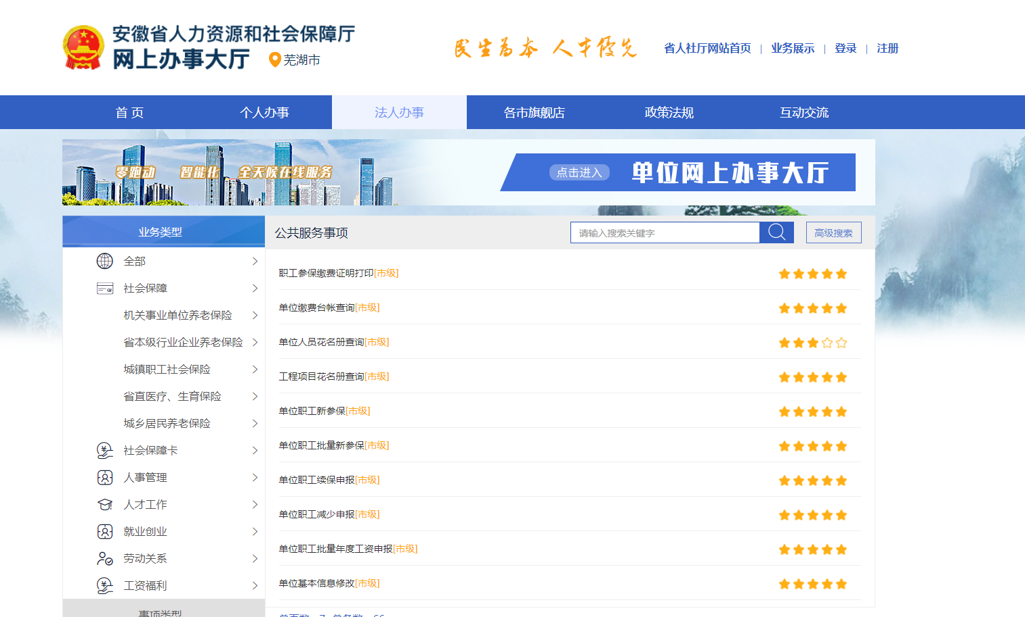
还有一种方式，单位用户可以点击导航栏“法人办事”下方的图片，然后会跳转到指定的网办服务模块，选择“城镇职工社会保险”即可跳转具体网办页面。
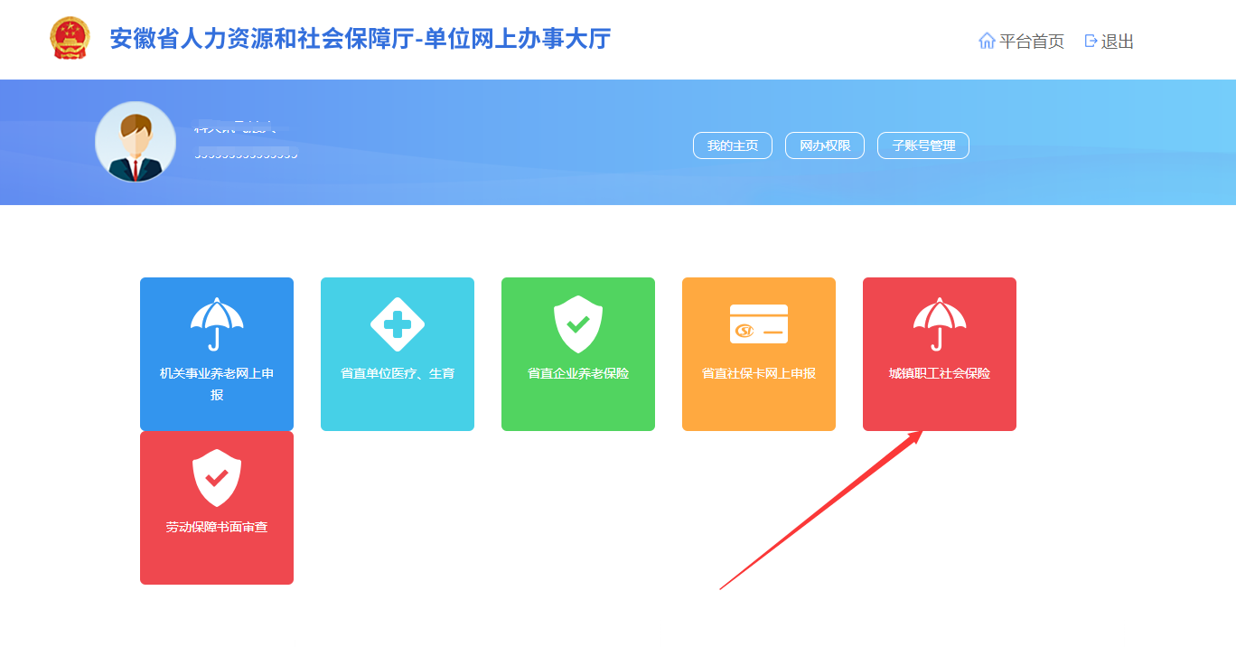
注：如无省政务账号，请先进行注册操作。

个人办事

个人权益记录查询打印
进入“个人办事”，搜索“个人权益单记录打印”，进行查询，如下图：
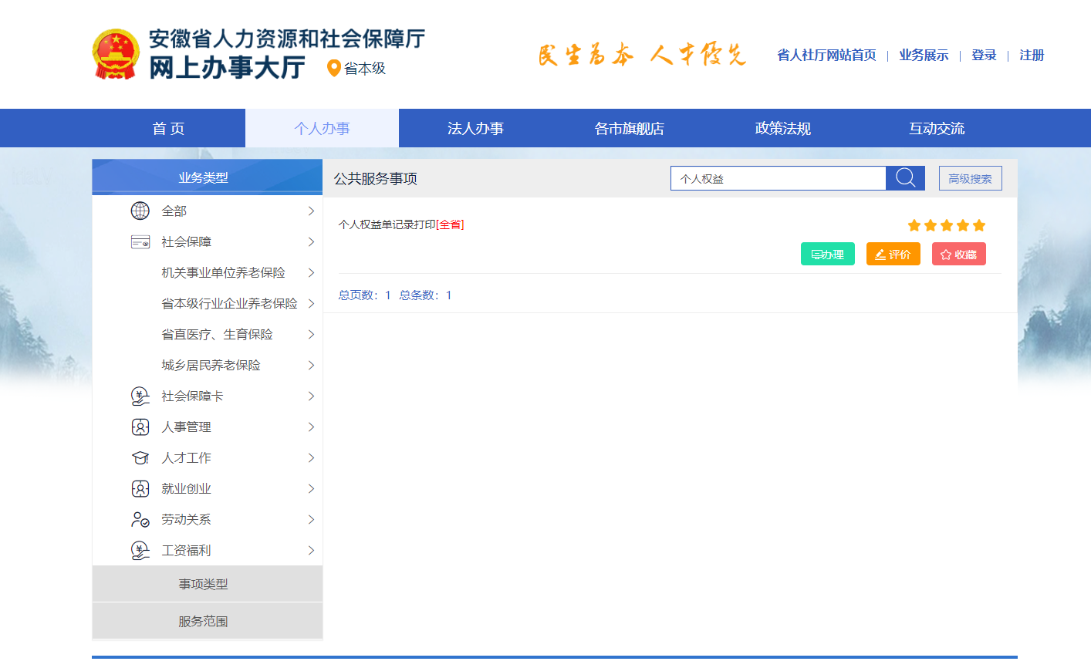
选择“参保地”和“年度”，点击查询，可进行查询和导出PDF，如下图：
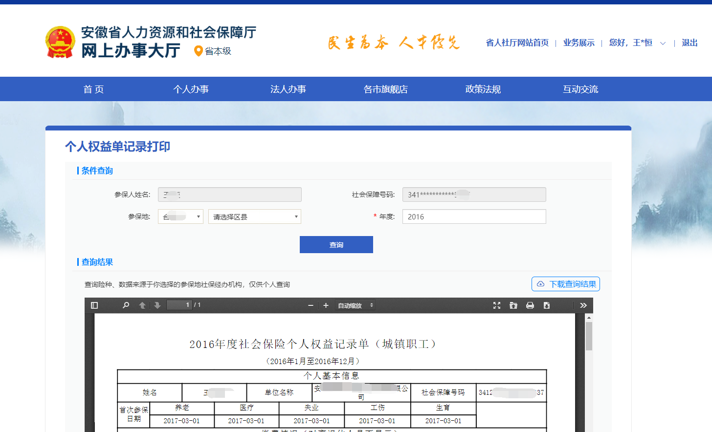

个人转移信息查询
点击“城镇职工社会保险”二级菜单，点击“个人转移信息查询（市级）”便可查询城镇职工社会保险个人转移信息。结果如下图：
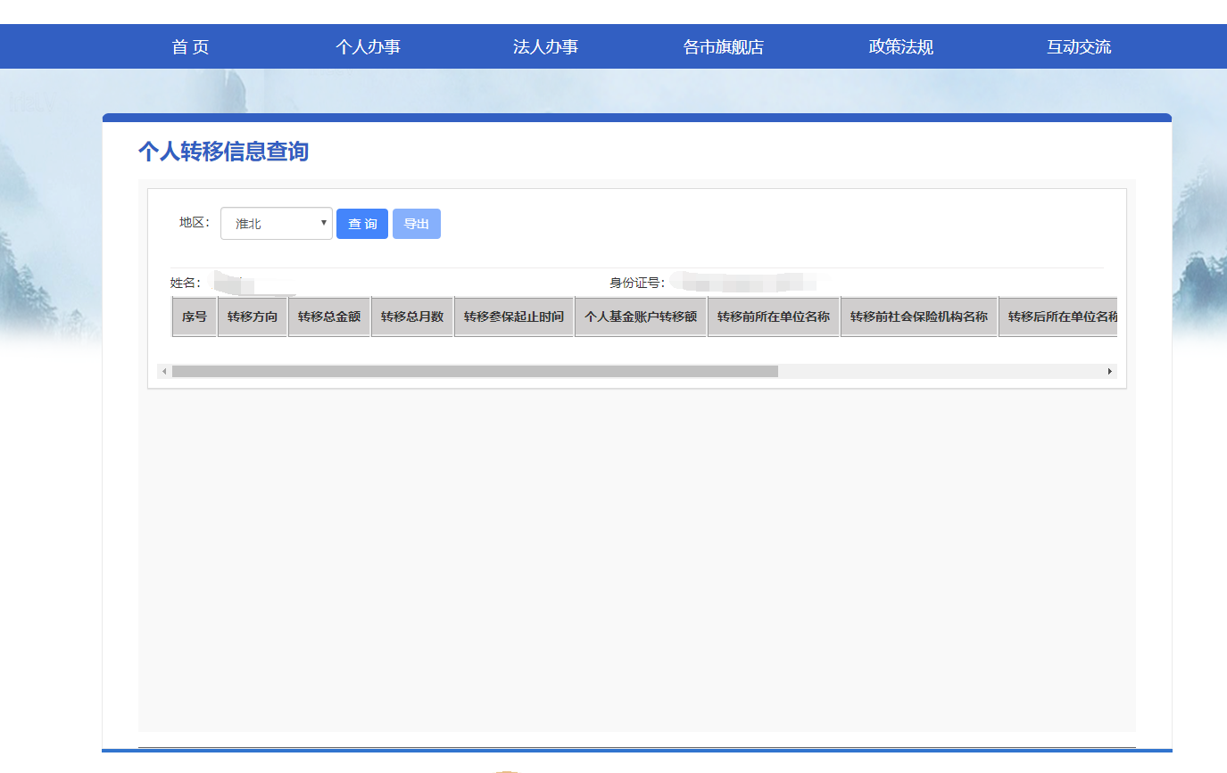
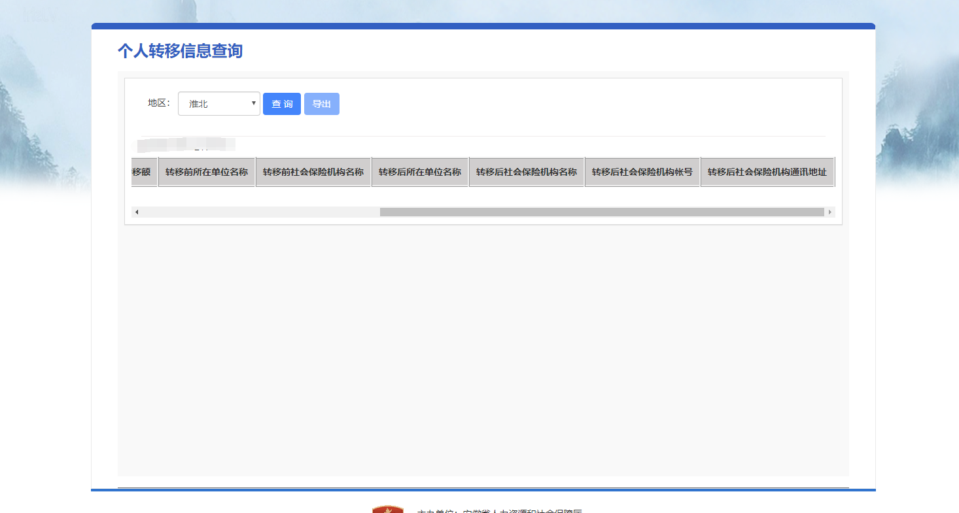
导出excel后如图所示：

个人参保证明打印
点击“城镇职工社会保险”二级菜单，点击“个人参保证明打印”便可查询打印个人参保证明。查询结果如下图：
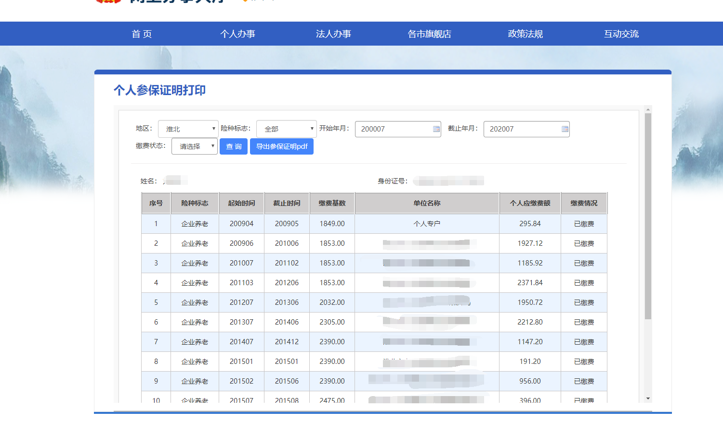
点击“导出pdf”即可打印个人参保证明，打印结果如下图：
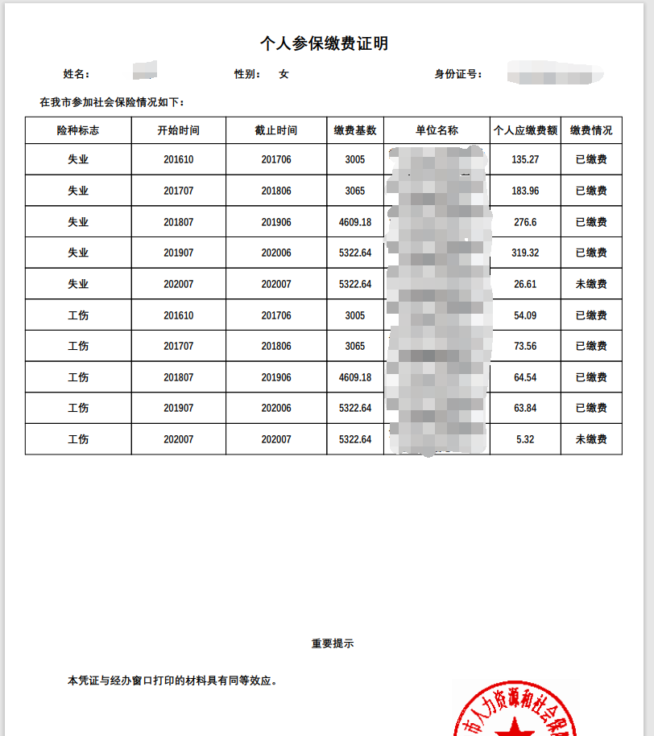

参保缴费凭证打印
点击“城镇职工社会保险”二级菜单，点击“参保缴费凭证打印”便可查询打印参保缴费凭证。查询结果如下图：
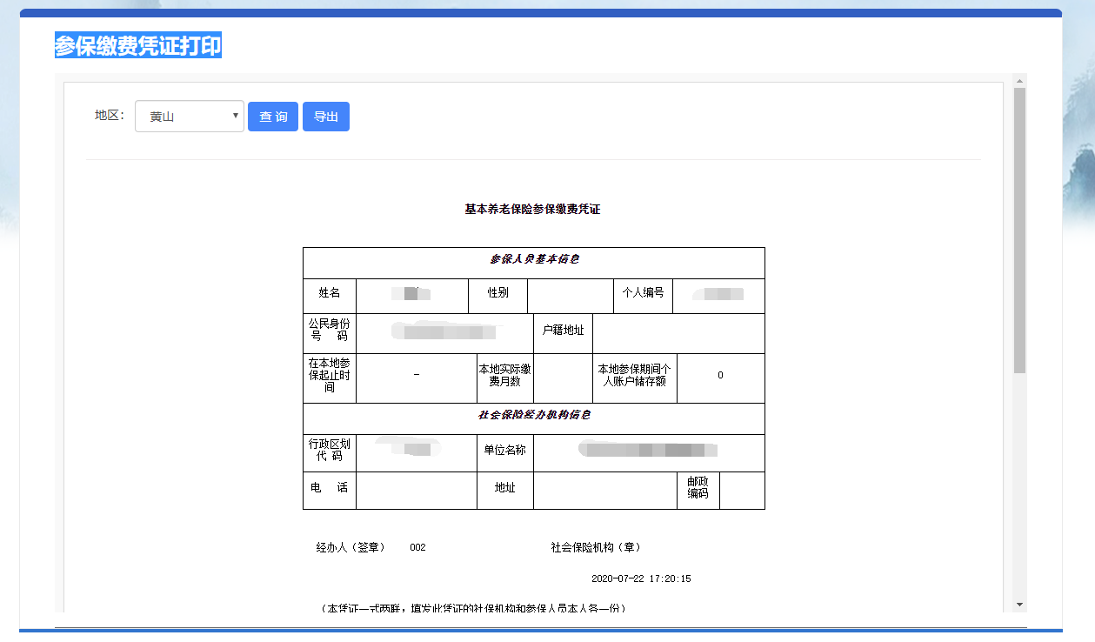
点击“导出pdf”，即可打印参保缴费凭证，打印如下图：
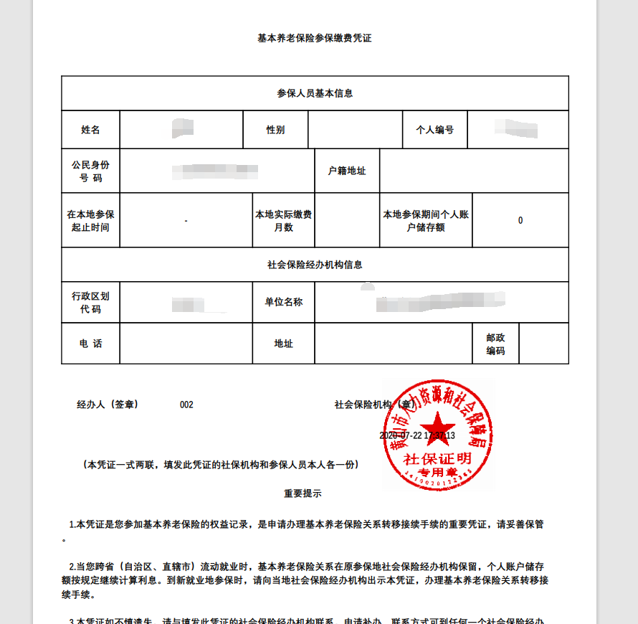

人员变动信息查询
点击“城镇职工社会保险”二级菜单，点击“个人变动信息查询”便可查询城镇职工社会保险人员变动信息查询。查询结果如下图：
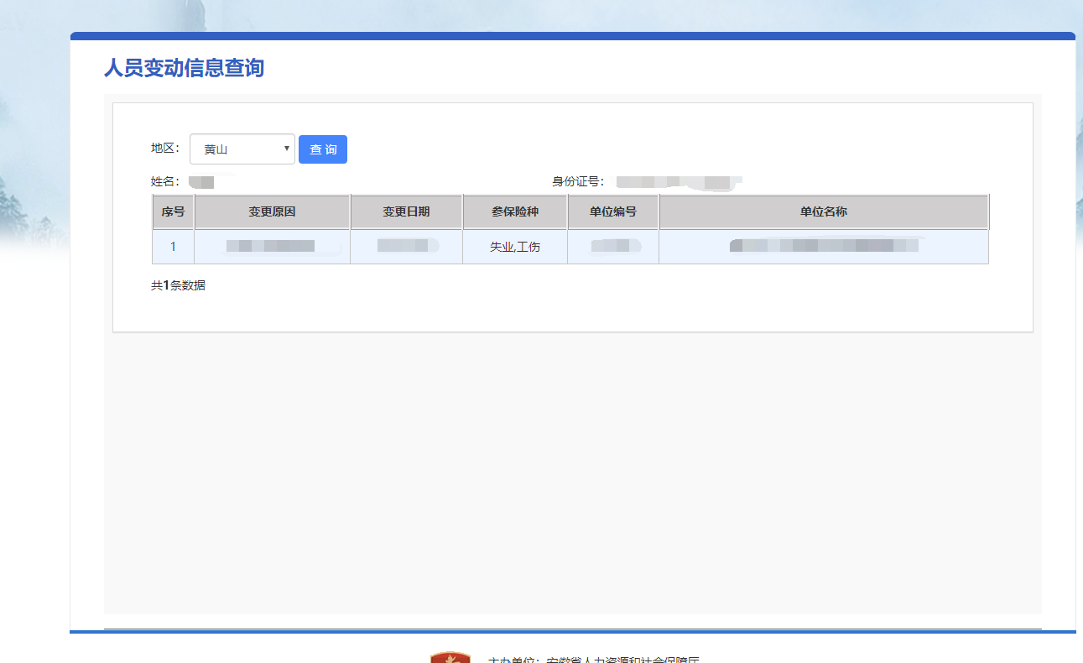

个人缴费明细打印
点击“城镇职工社会保险”二级菜单，点击“个人缴费明细打印”便可查询城镇职工社会保险个人缴费明细。查询结果如下图：
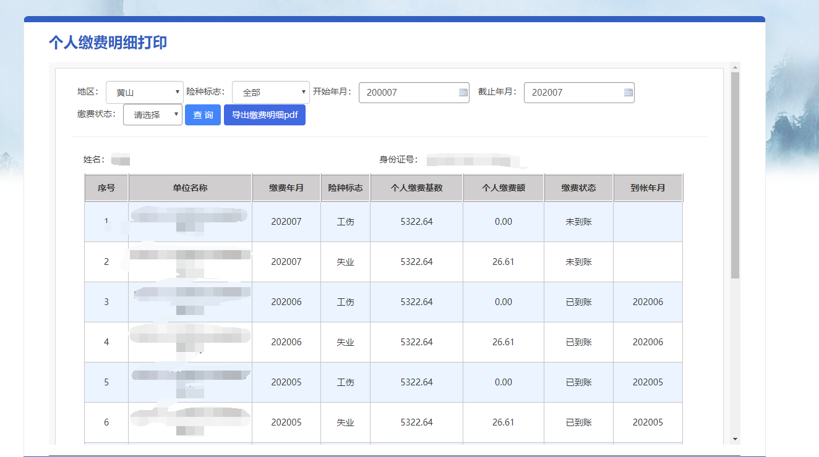
点击“导出pdf”，即可打印省直养老保险个人缴费汇总，打印pdf如下图：
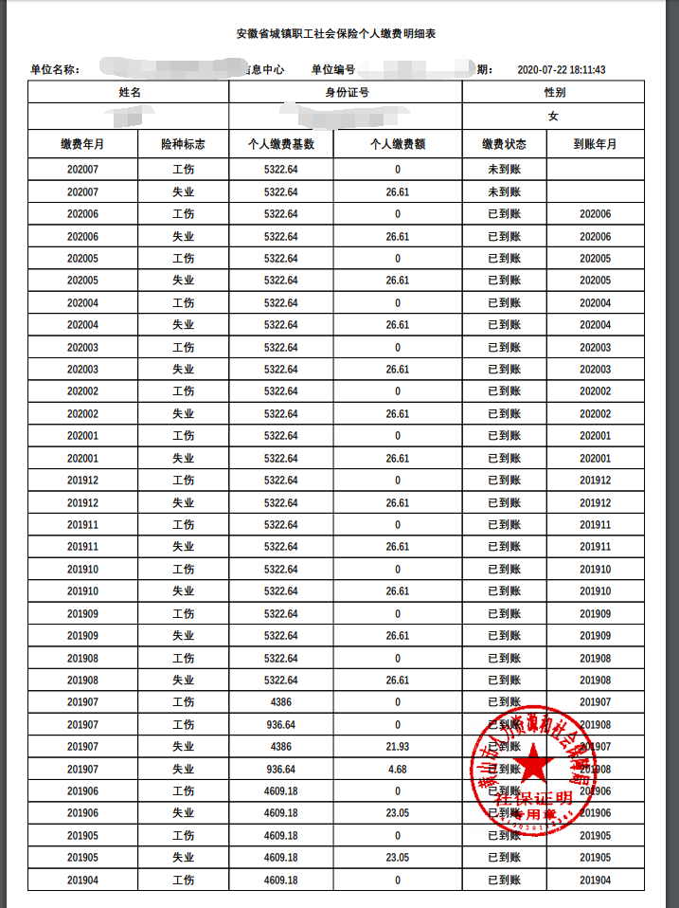
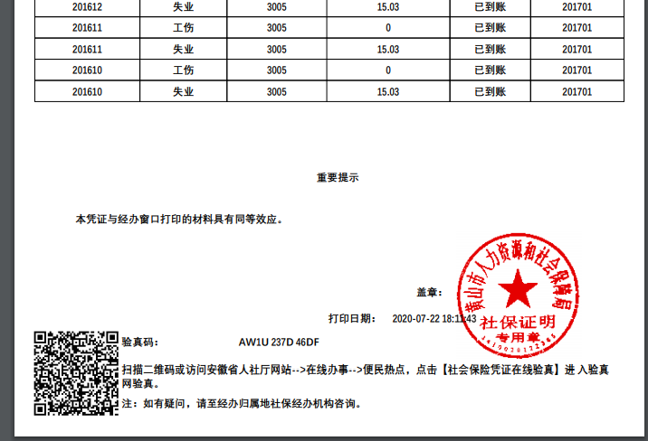

养老待遇发放信息表打印
点击“城镇职工社会保险”二级菜单，点击“养老待遇发放信息表打印”便可查询城镇职工社会保险养老待遇发放信息表。查询结果如下图：
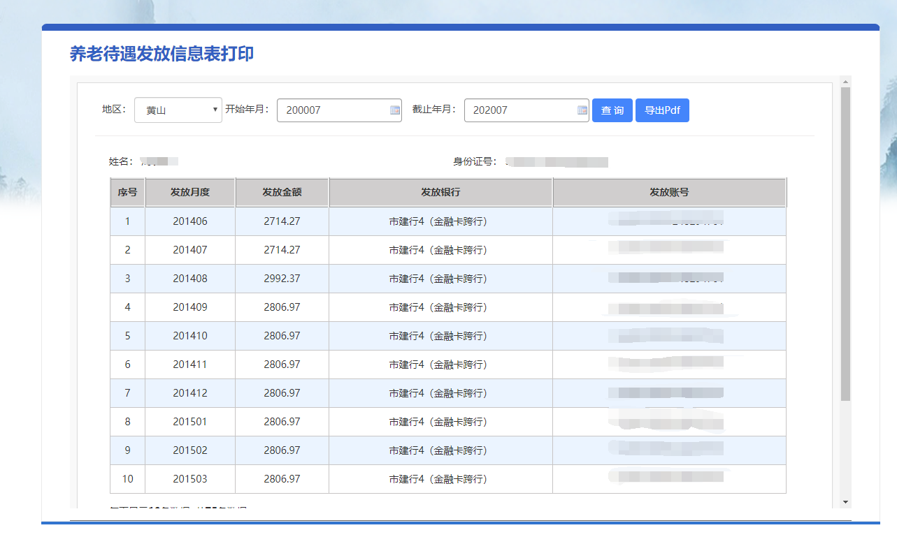
导出打印pdf之后，如下图所示：
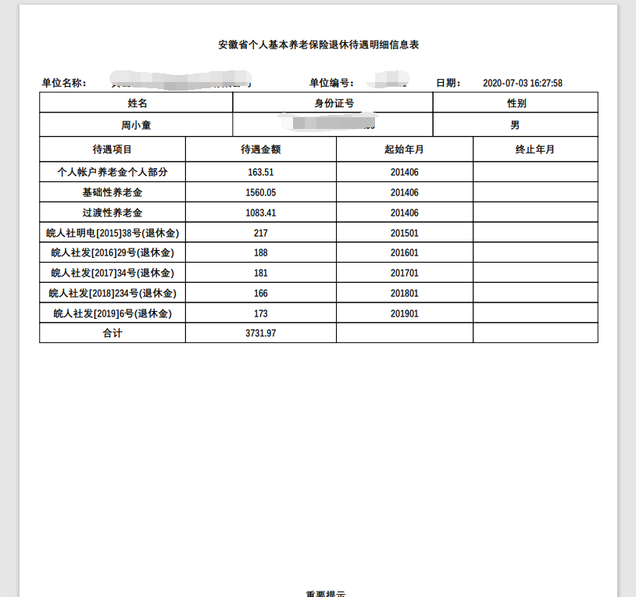

退休人员基本养老金计发表打印
点击“城镇职工社会保险”二级菜单，点击“养老保险退休人员养老金计发表打印”便可查询养老保险退休人员养老金计发表。查询结果如下图：
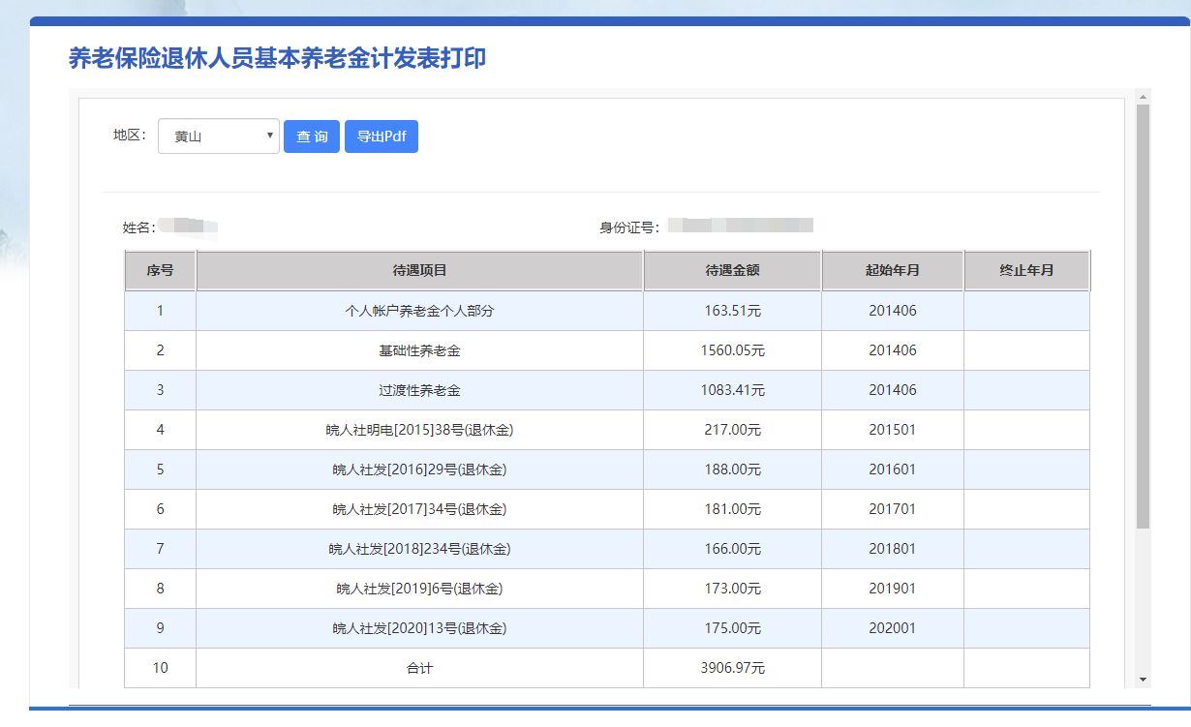
点击“导出PDF”即可将养老保险退休人员养老金计发表基本，如下图所示：

参保信息查询
点击“城镇职工社会保险”二级菜单，点击“参保信息查询”便可查询个人参保信息。查询结果如下图：
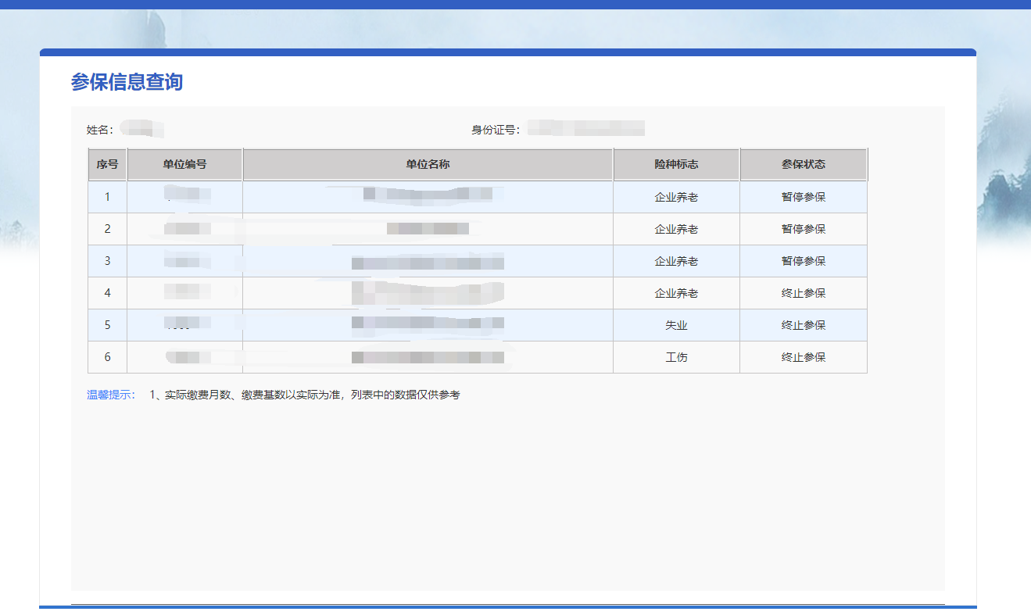

机关事业单位基本养老保险与城镇企业职工基本养老互转申请印
点击“城镇职工社会保险”二级菜单，点击“机关事业单位基本养老保险与城镇企业职工基本养老互转申请”便可查询机关事业单位基本养老保险与城镇企业职工基本养老互转申请。查询结果如下图：
点击“导出”，即可打印机关事业单位基本养老保险与城镇企业职工基本养老互转申请，如下图：

供养亲属抚恤金待遇查询
点击“城镇职工社会保险”二级菜单，点击“供养亲属抚恤金待遇查询”便可查询供养亲属抚恤金待遇。查询结果如下图：
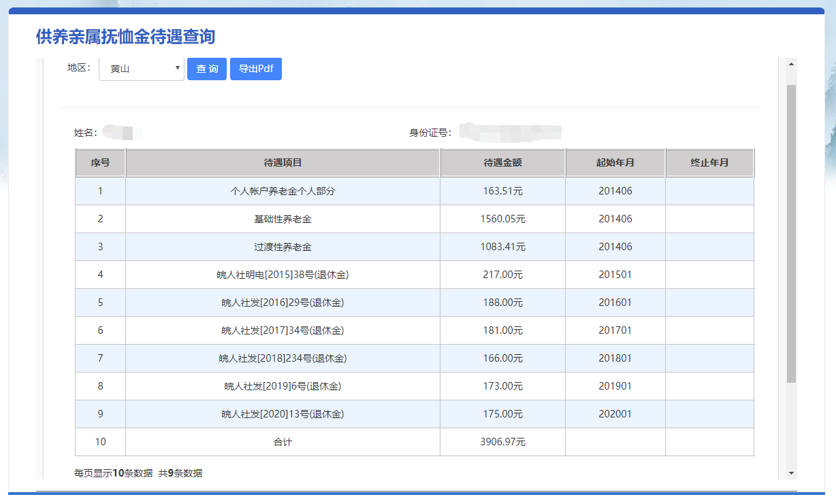
点击“导出pdf”按钮即可导出，导出后如图所示：
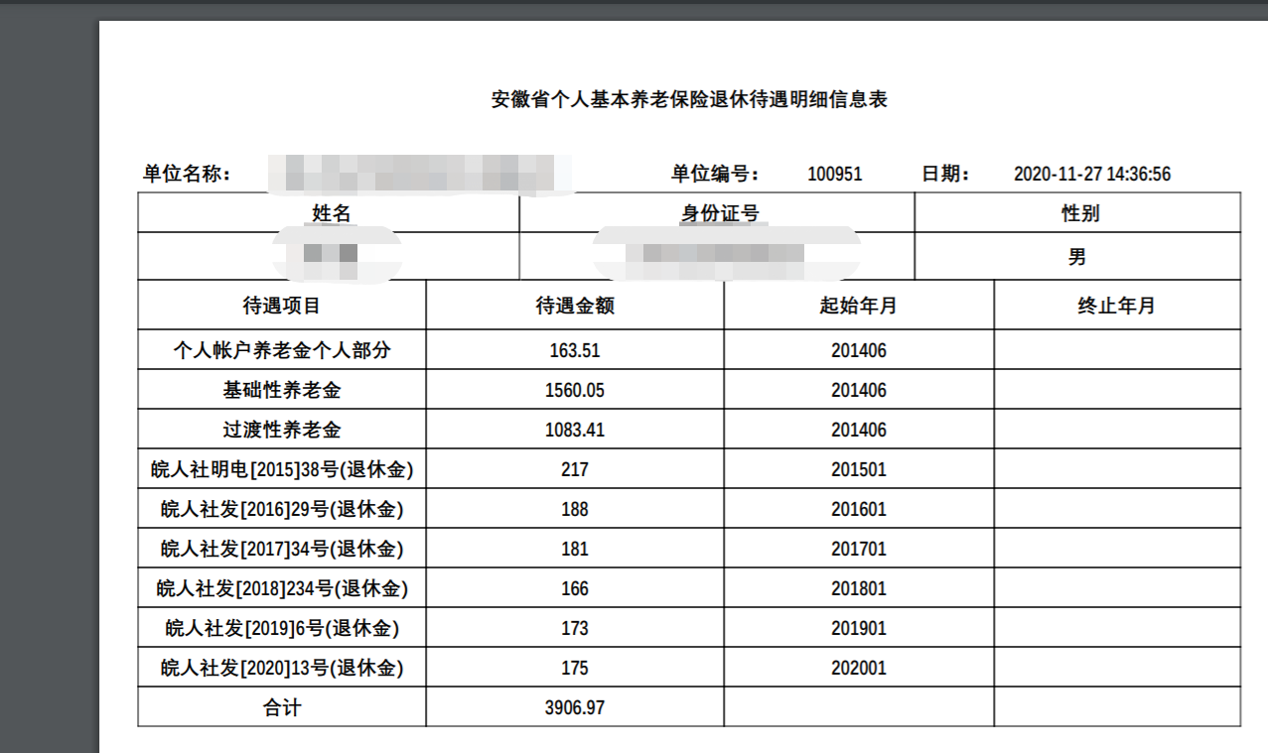

个人基本信息查询
点击“城镇职工社会保险”二级菜单，点击“个人基本信息查询”便可查询个人基本信息。查询结果如下图：
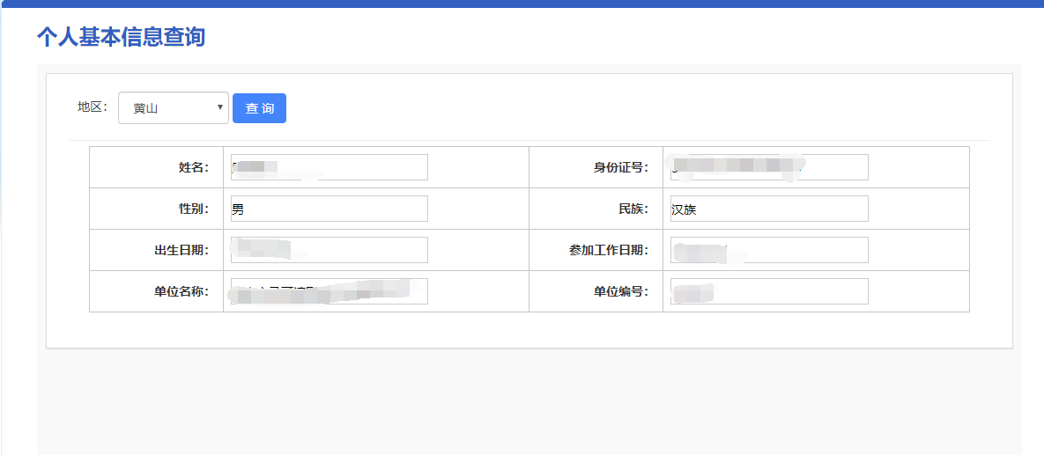

临时账户转移查询
点击“城镇职工社会保险”二级菜单，点击“临时账户转移查询”便可查询临时账户转移信息。查询结果如下图：
点击“导出pdf”按钮即可导出，导出后如下图：

个人账户信息查询
点击“城镇职工社会保险”二级菜单，点击“个人账户信息查询”便可查询个人账户信息。查询结果如下图：
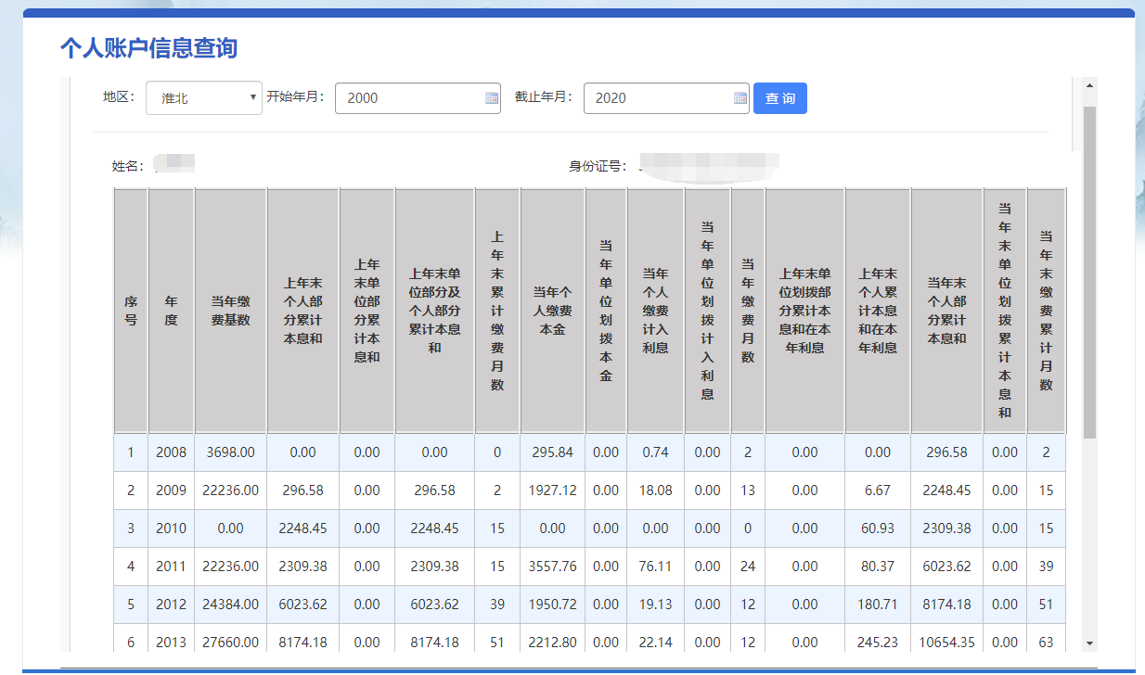

城镇职工基本养老保险与城乡居民基本养老保险制度衔接申请
点击“城镇职工社会保险”二级菜单，点击“城镇职工基本养老保险与城乡居民基本养老保险制度衔接申请”便可查询城镇职工基本养老保险与城乡居民基本养老保险制度衔接申请信息。查询结果如下图：
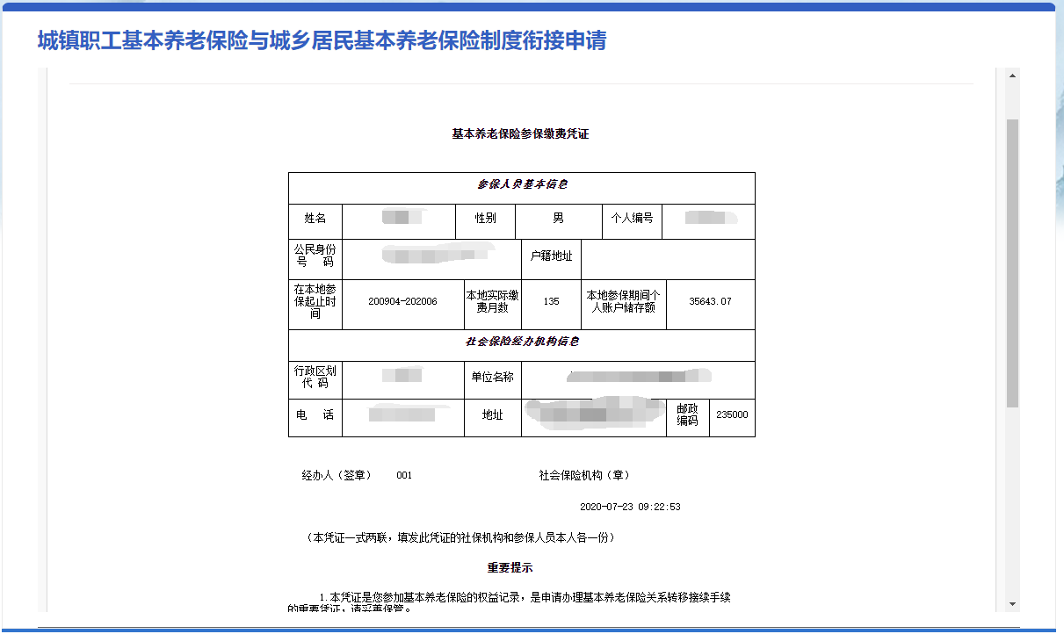
点击“导出”后，即可导出如下图所示：

养老金待遇测算
点击“城镇职工社会保险”二级菜单，点击“养老金待遇测算”便可测算养老金待遇。查询结果如下图：
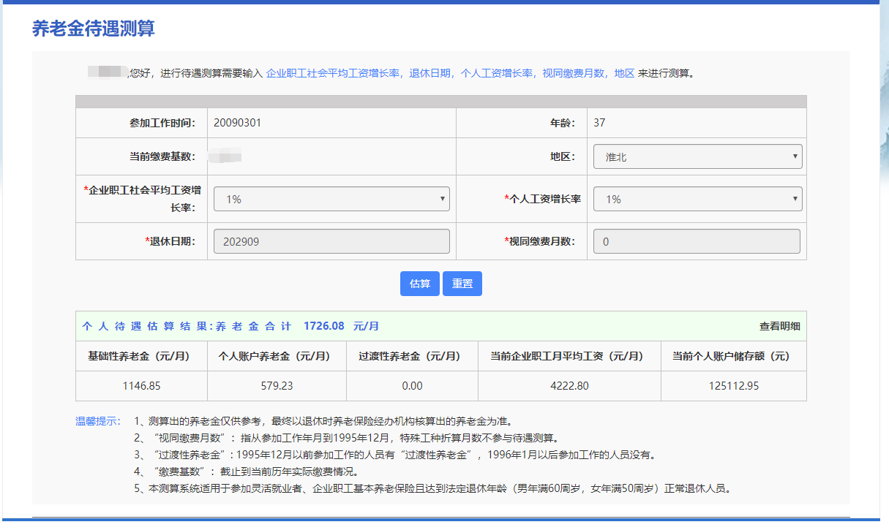

养老金证明打印
点击“城镇职工社会保险”二级菜单，点击“养老金证明打印”便可查询养老金证明。查询结果如下图：
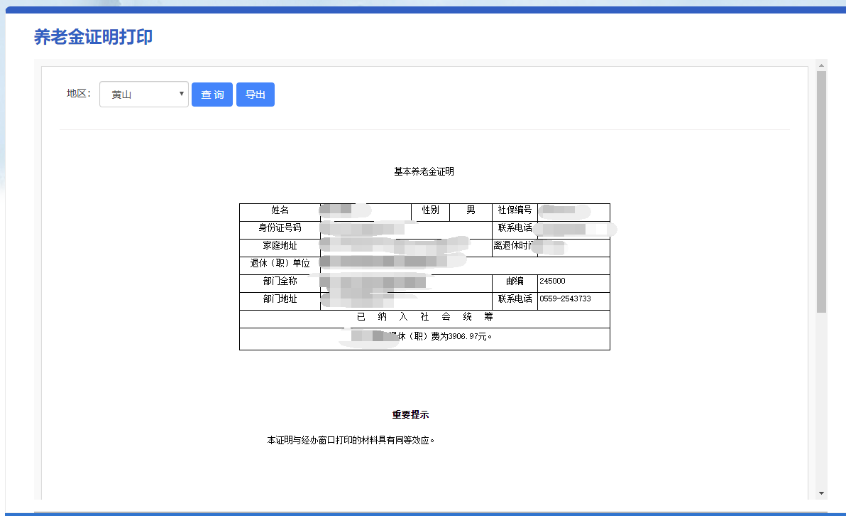
点击“导出”后如下图所示：
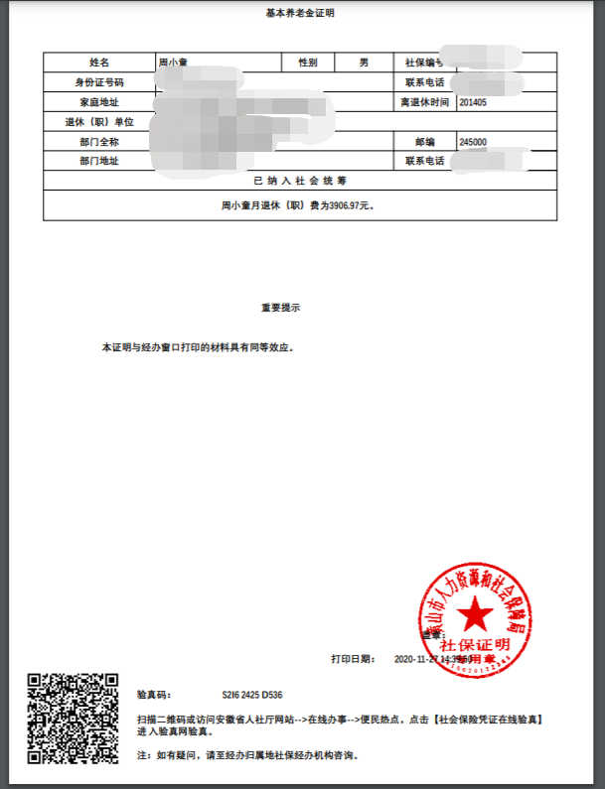

工伤定期待遇信息查询
点击“城镇职工社会保险”二级菜单，点击“工伤定期待遇信息查询”便可查询工伤定期待遇信息。查询结果如下图
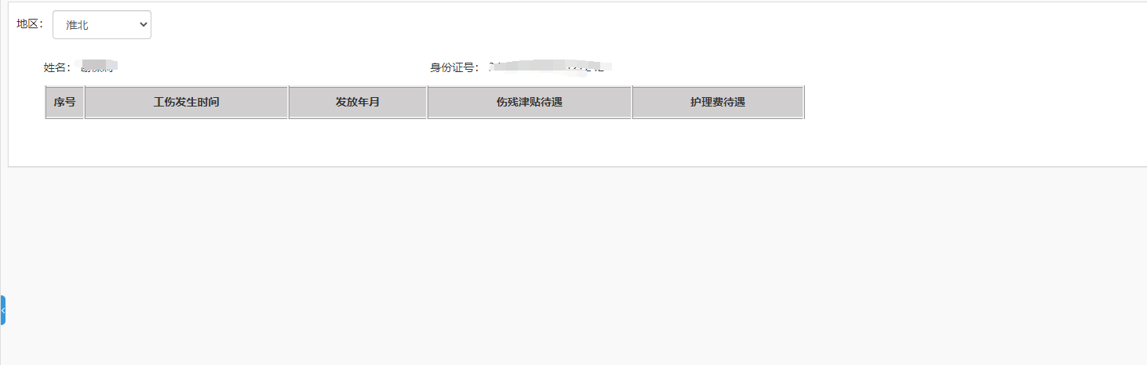

失业待遇发放信息查询
点击“城镇职工社会保险”二级菜单，点击“失业待遇发放信息查询”便可查询失业待遇发放信息。查询结果如下图

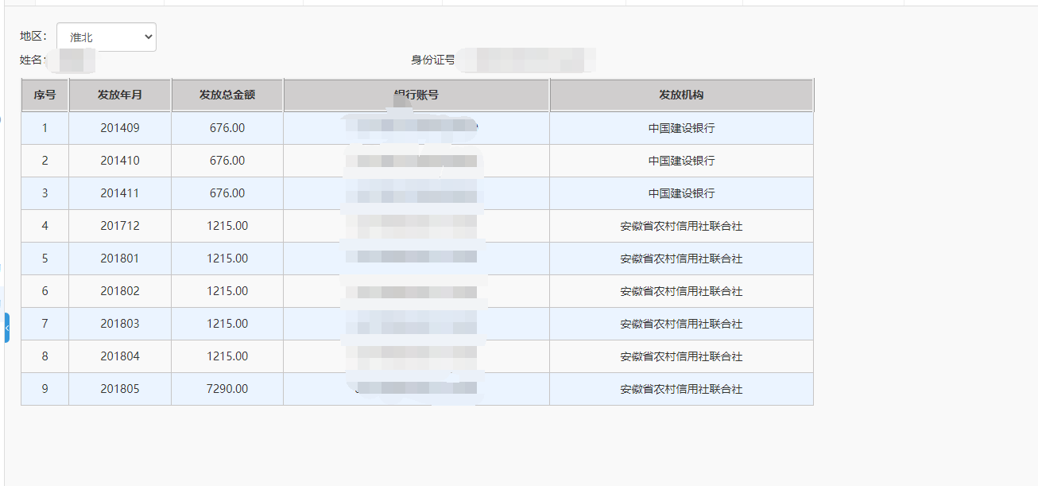

技能提升补贴申领
点击“城镇职工社会保险”二级菜单，点击“技能提升补贴”便可申报技能提升补贴。查询结果如下图：
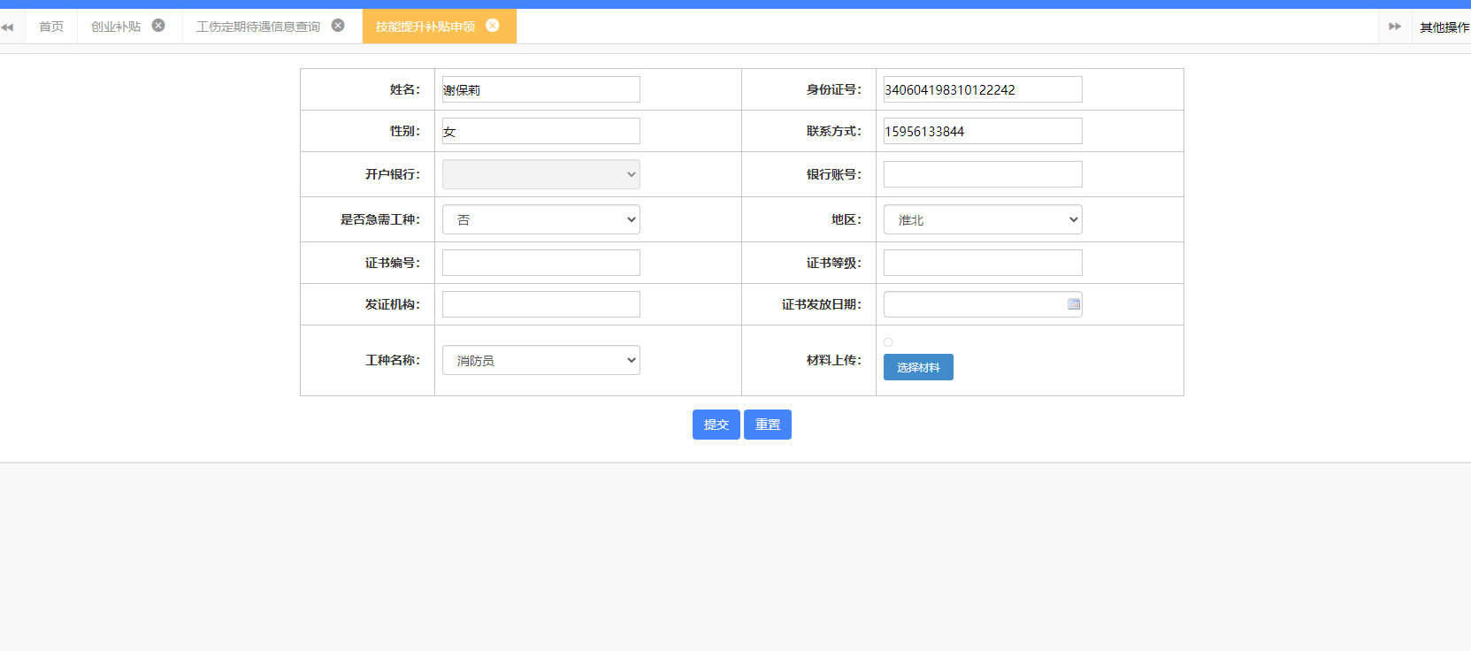

个人未参保证明打印
点击“城镇职工社会保险”二级菜单，点击“个人未参保证明打印”便可查询个人未参保证明。查询结果如下图：
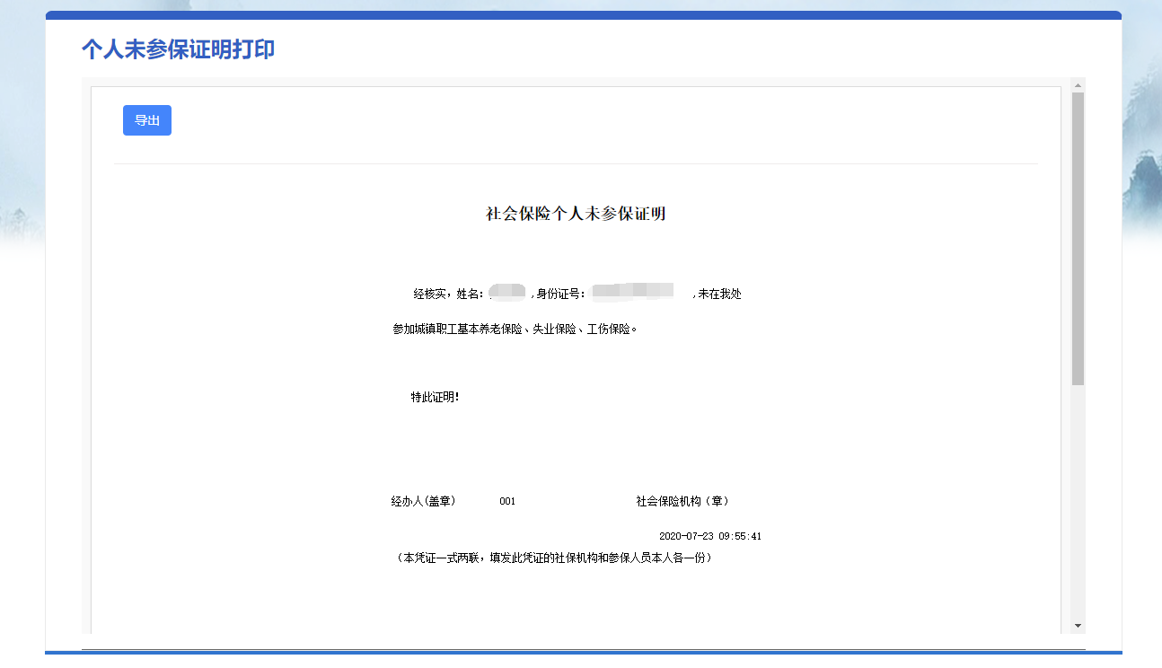
导出后如下图：
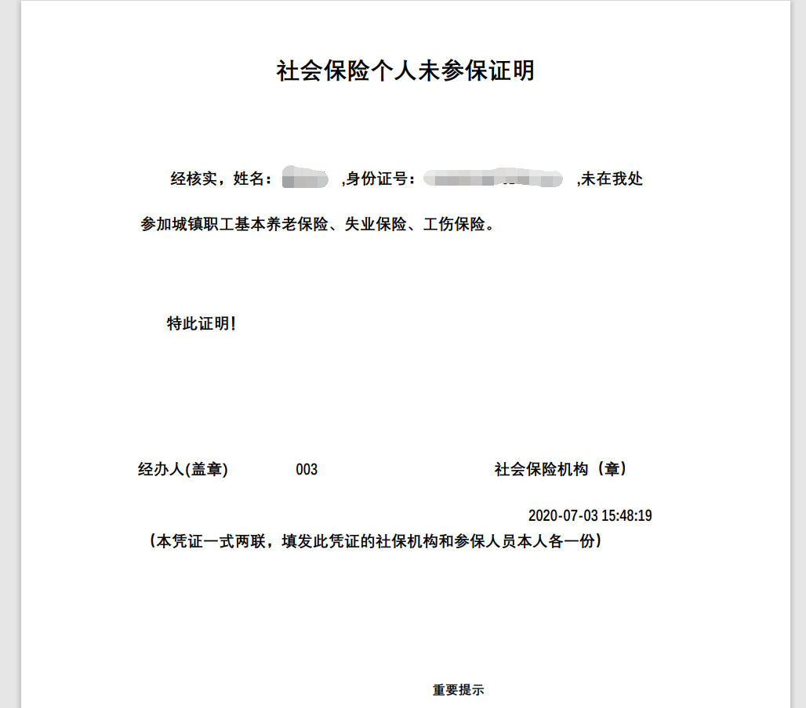

失业保险待遇支付（发放）信息查询
同第19，失业待遇发放信息查询。

养老待遇信息查询
点击“城镇职工社会保险”二级菜单，点击“养老待遇信息”便可进入城镇职工社会保险养老待遇信息。如下图：
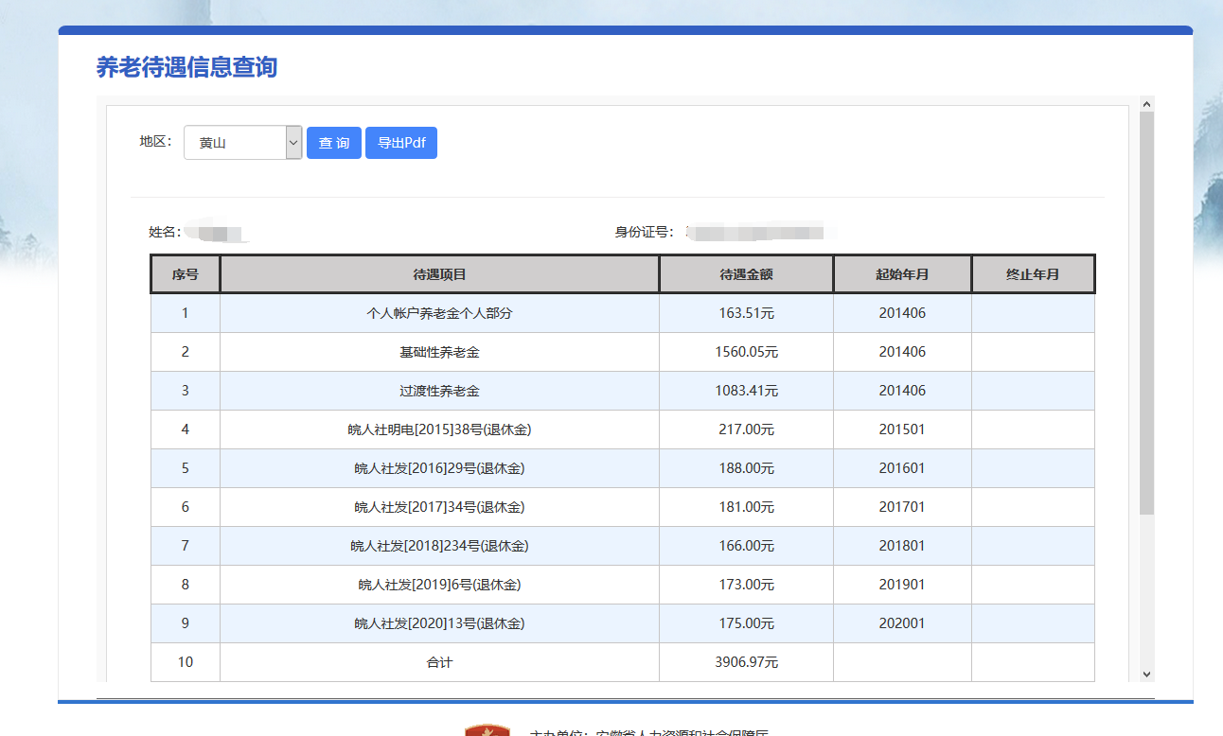
点击“导出pdf”即可导出如下图：

失业人员综合信息查询
点击“城镇职工社会保险”二级菜单，点击“失业人员综合信息查询”便可查询。如下图：
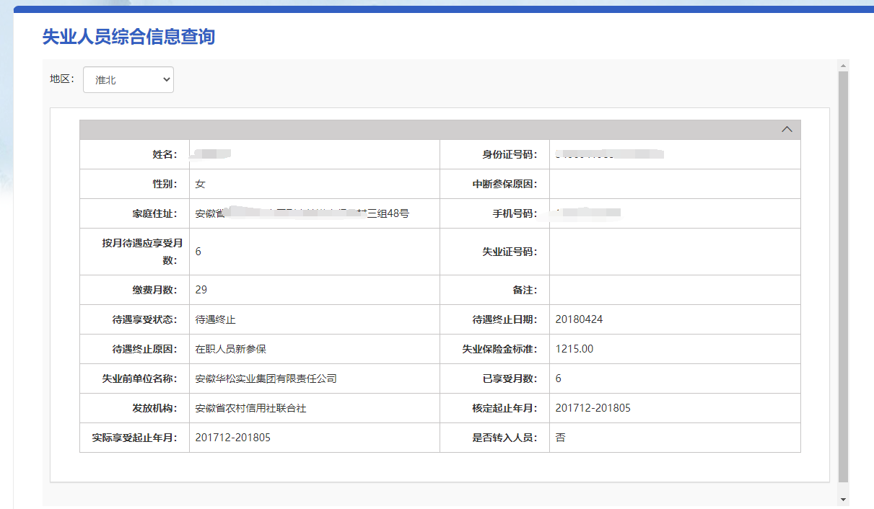

灵活就业人员参保登记
点击“城镇职工社会保险”二级菜单，点击“灵活就业人员参保登记”，填写完善必填的信息，点击提交，即可办理。
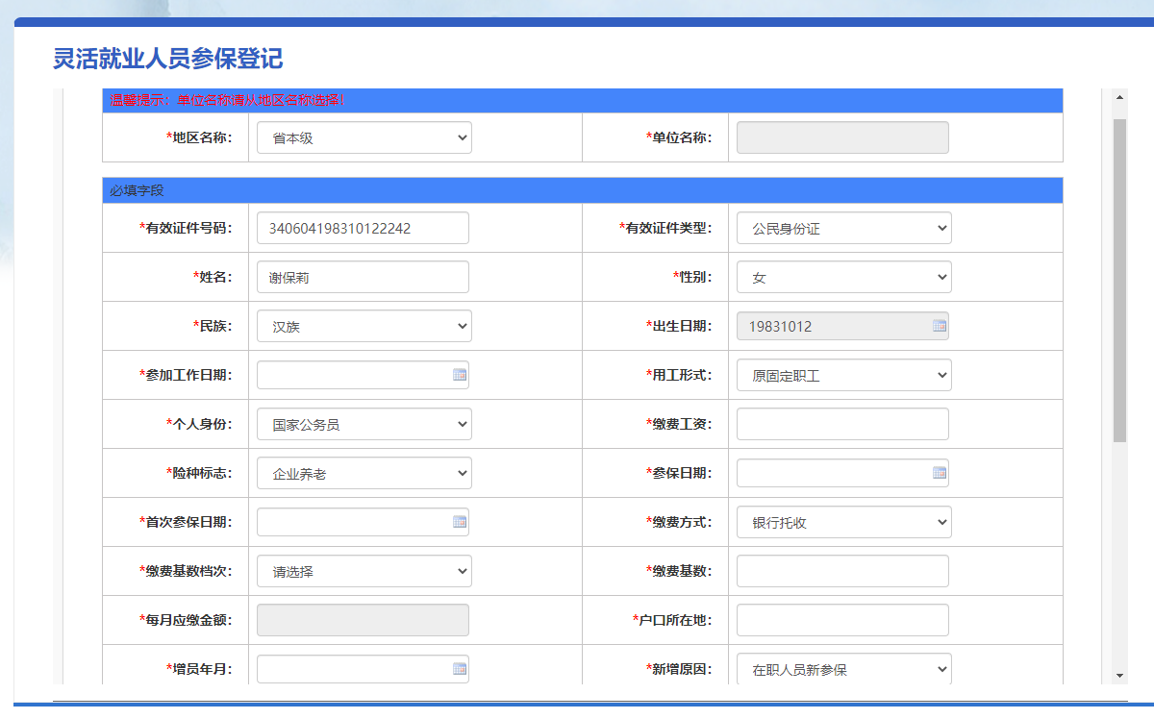

城镇职工养老保险关系转移接续申请
点击“城镇职工社会保险”二级菜单，点击“城镇职工养老保险关系转移接续申请”便可查询城镇职工养老保险关系转移接续申请。如下图：
导出后，如下图所示：

离退休人员调资明细查询
点击“城镇职工社会保险”二级菜单，点击“离退休人员调资明细查询”便可查询离退休人员调资明细查询。如下图：
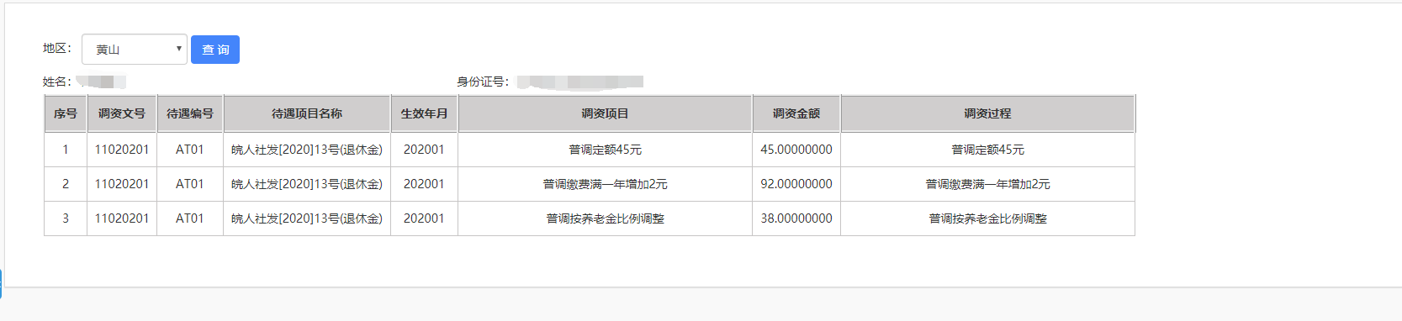

社会保险欠费补缴申报
点击“城镇职工社会保险”二级菜单，点击社会保险欠费补缴申报”。如下图：
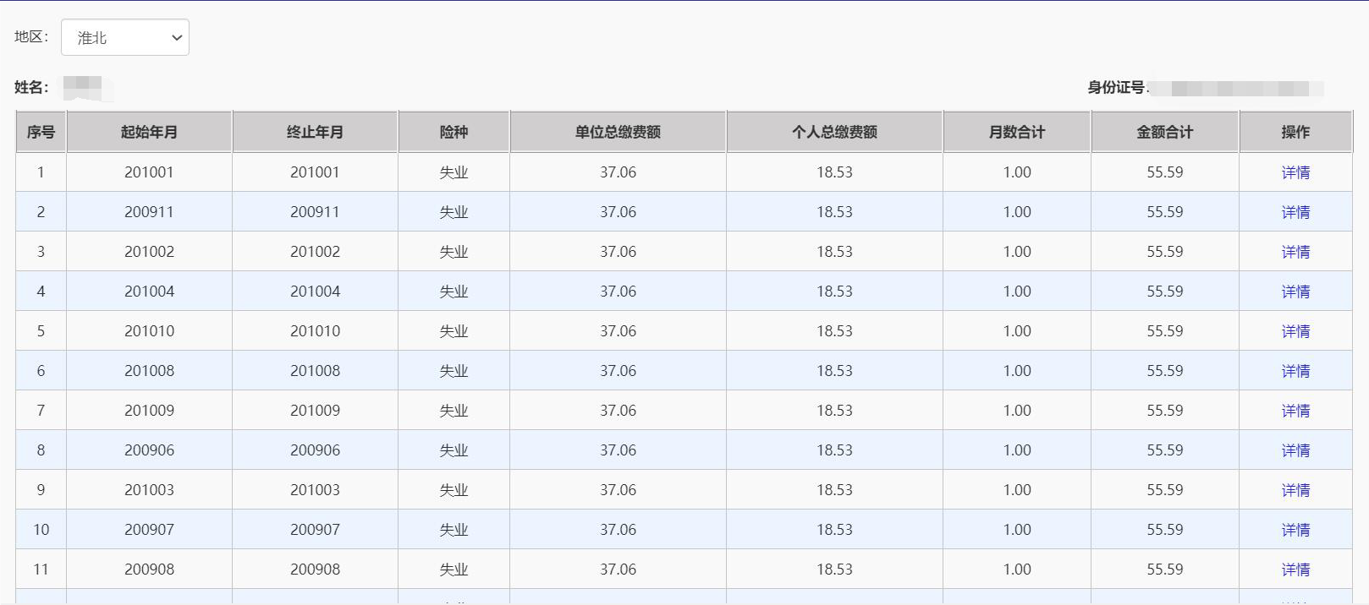
点击查看详情，即可进行申报。如下图所示：
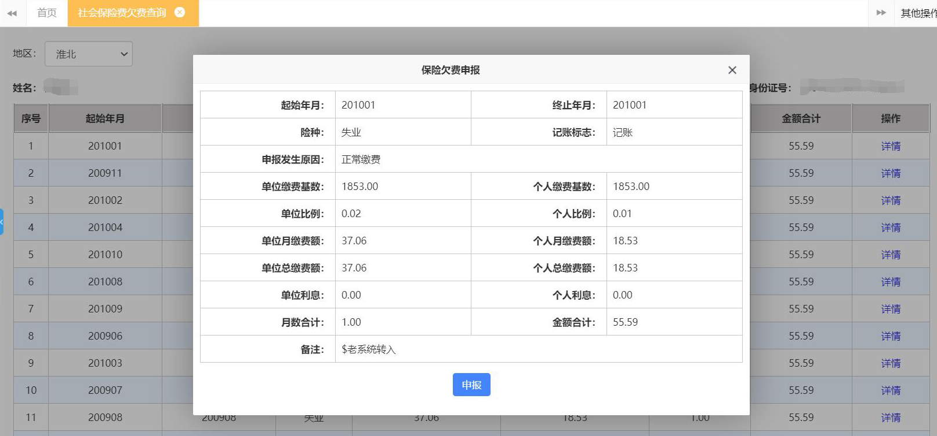

失业保险金申领
点击“城镇职工社会保险”二级菜单，点击“失业保险金申领”，填写好相关的信息，点击提交，即可申请失业保险金。如下图：
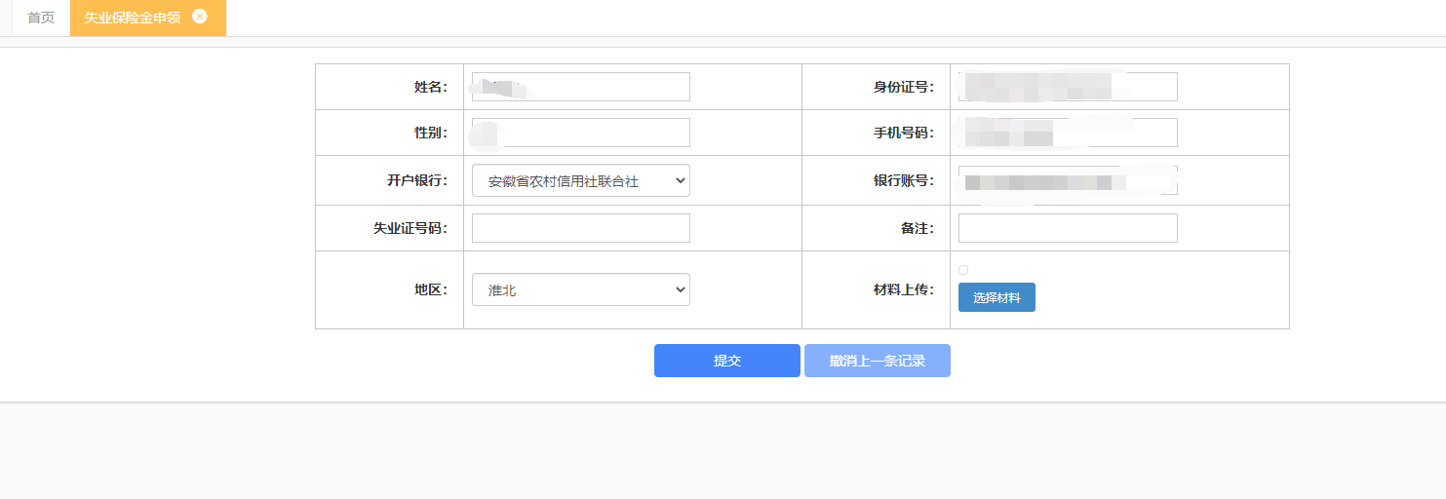
点击提交即可申领，点击撤销即可撤销申领记录。

失业保险待遇支付<生育补助费>
点击“城镇职工社会保险”二级菜单，点击“失业保险待遇支付<生育补助费>”，填写好相关的信息，点击提交，即可申请失业保险待遇支付<生活补助费>。如下图：
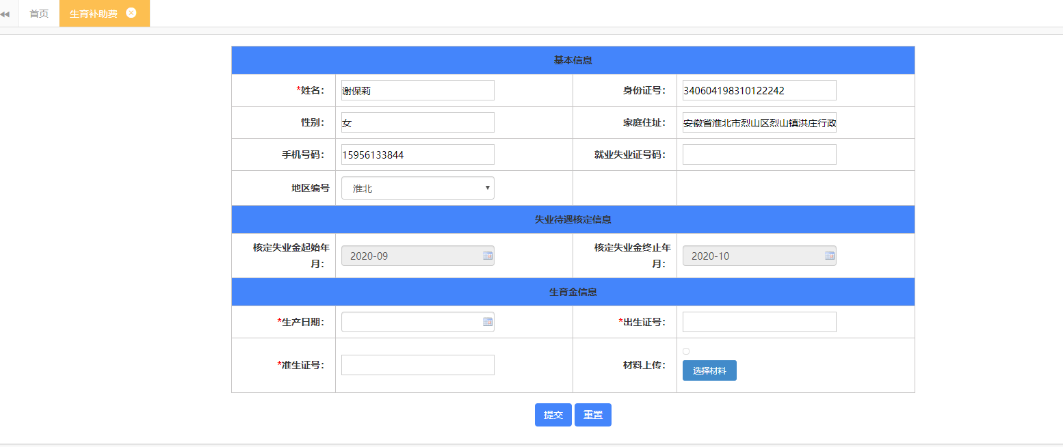

创业补贴
点击“城镇职工社会保险”二级菜单，点击“创业补贴”，填写好相关的信息，点击提交，即可申请创业补贴。如下图：
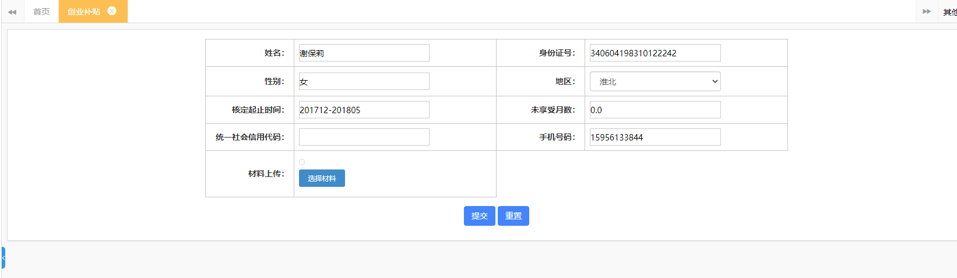

工伤保险待遇信息查询
点击“城镇职工社会保险”二级菜单，点击“工伤保险待遇信息查询”，填写好相关信息后即可工伤保险待遇信息，结果如下图所示：

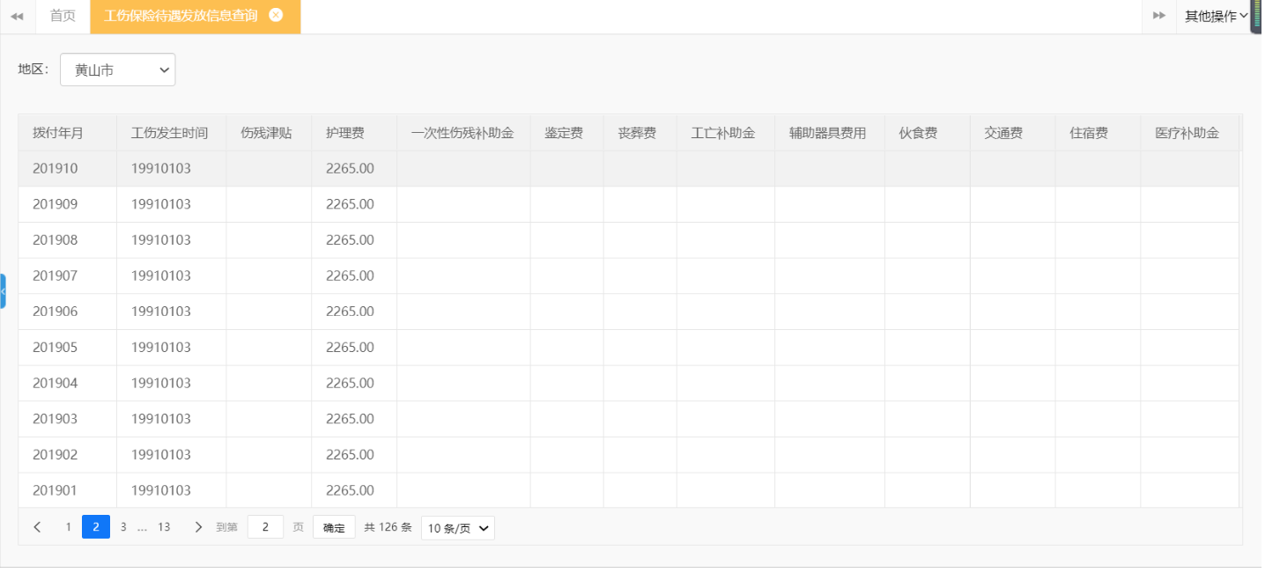

转诊转院申请
点击“城镇职工社会保险”二级菜单，点击“转诊转院申请”，填写好相关信息后即可申报转诊转院，结果如下图所示：
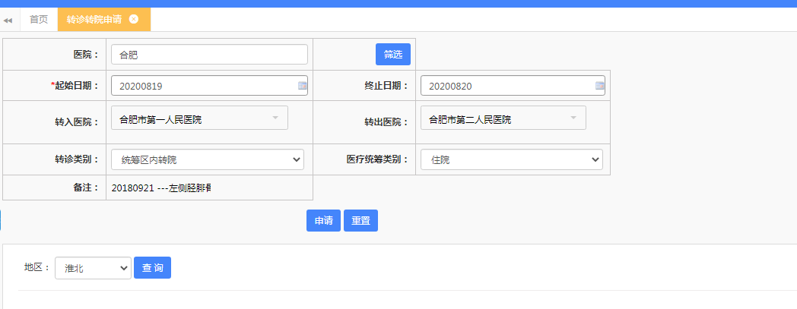

异地居住就医申请
点击“城镇职工社会保险”二级菜单，点击“异地居住就医申请”，填写好相关信息后即可申报异地居住就医，结果如下图所示：
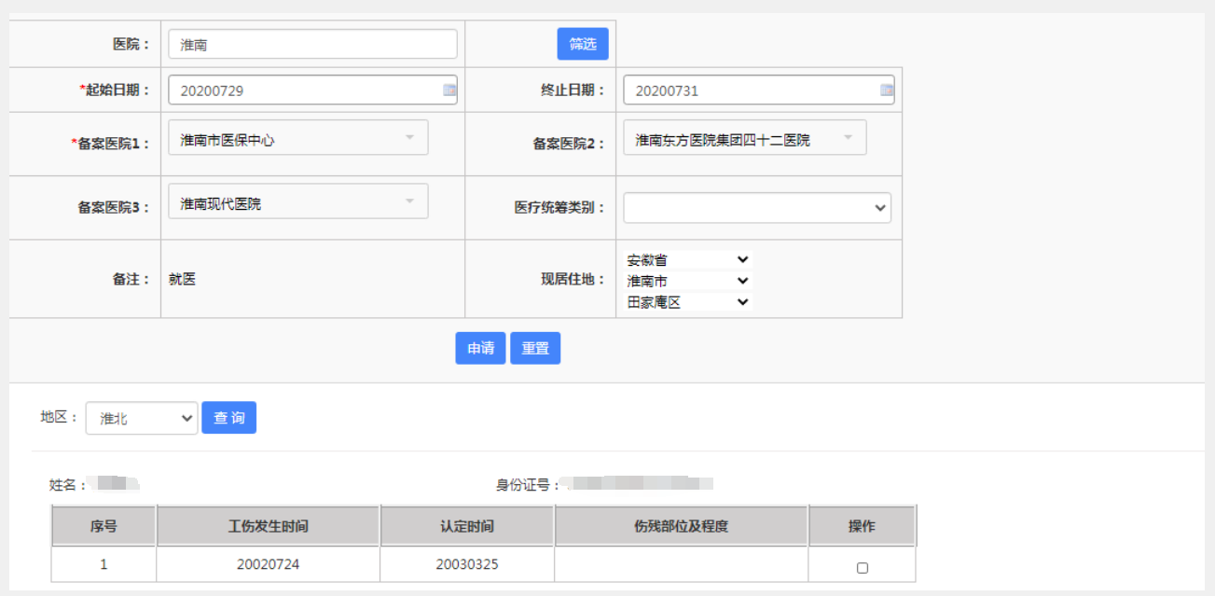

工伤申报信息查询
点击“城镇职工社会保险”二级菜单，点击“工伤申报信息查询”，即可查询工伤申报信息，结果如下图所示：
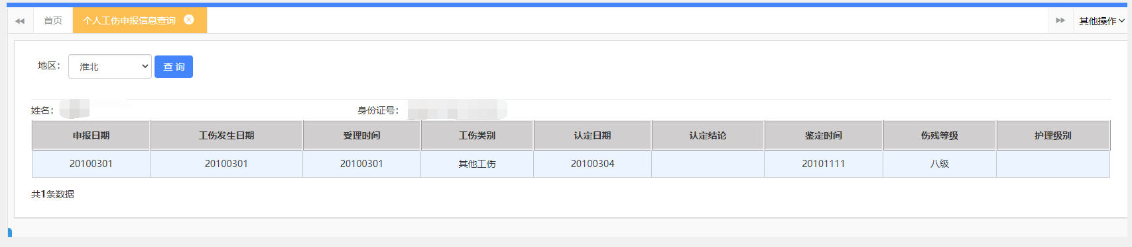

异地基本信息查询
点击“城镇职工社会保险”二级菜单，点击“异地基本信息查询”，即可查询异地基本信息，结果如下图所示：
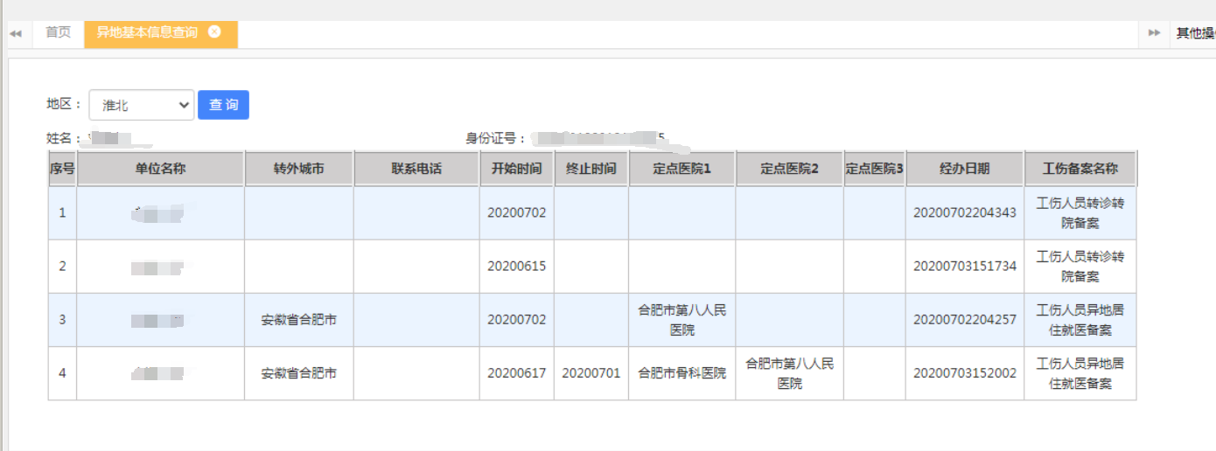

工伤医疗费用信息
点击“城镇职工社会保险”二级菜单，点击“工伤医疗费用信息”，即可查询工伤认定结论打印，结果如下图所示：
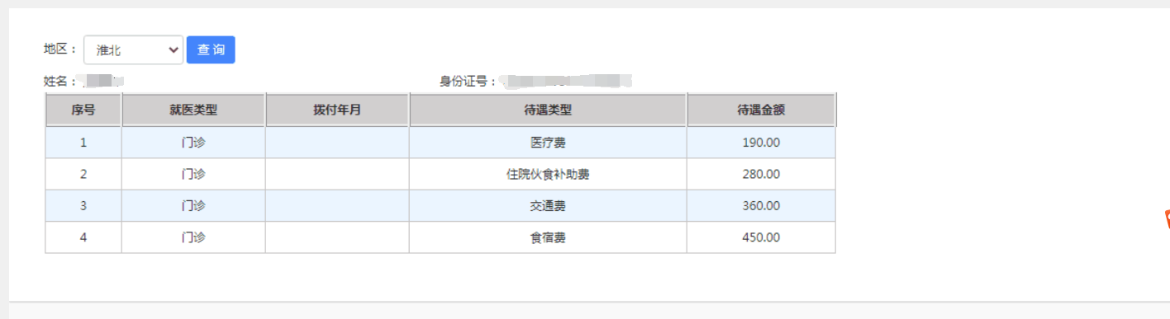

个人其他待遇信息查询
点击“城镇职工社会保险”二级菜单，点击“个人其他待遇信息查询”，即可查询个人其他待遇信息，结果如下图所示：
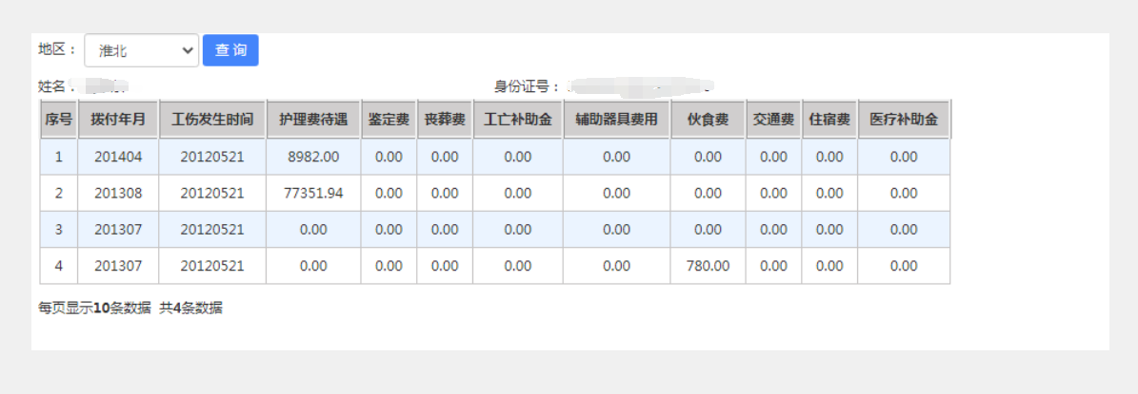

工伤保险待遇发放信息查询
点击“城镇职工社会保险”二级菜单，点击“工伤保险待遇发放信息查询”，即可查询工伤认定结论打印，结果如下图所示：
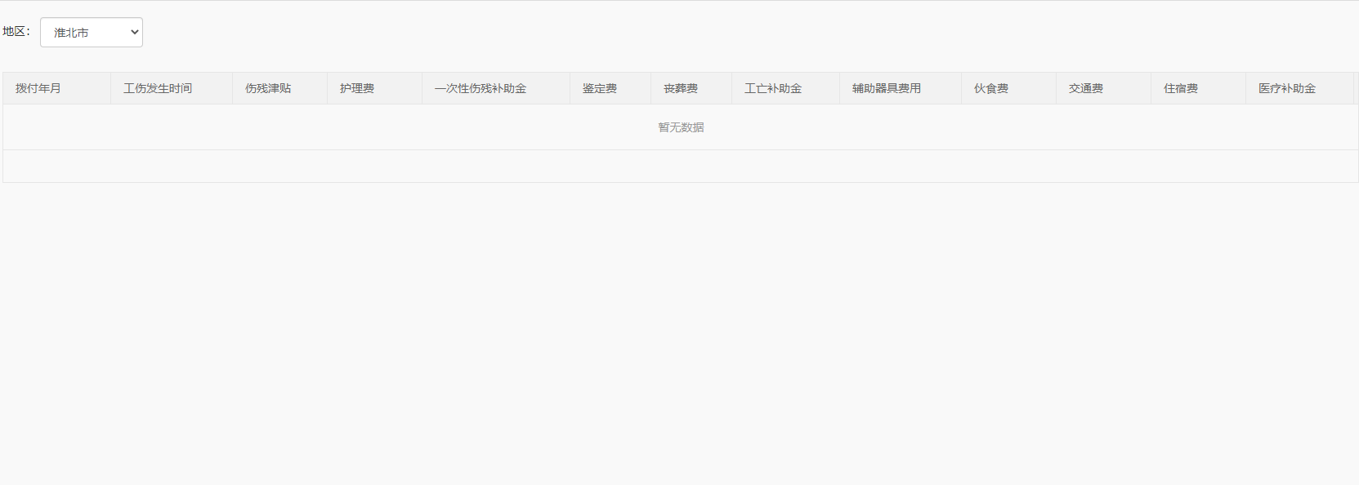

辅助器具配置查询
点击“城镇职工社会保险”二级菜单，点击“辅助器具配置查询”，即可查询辅助器具配置，结果如下图所示：
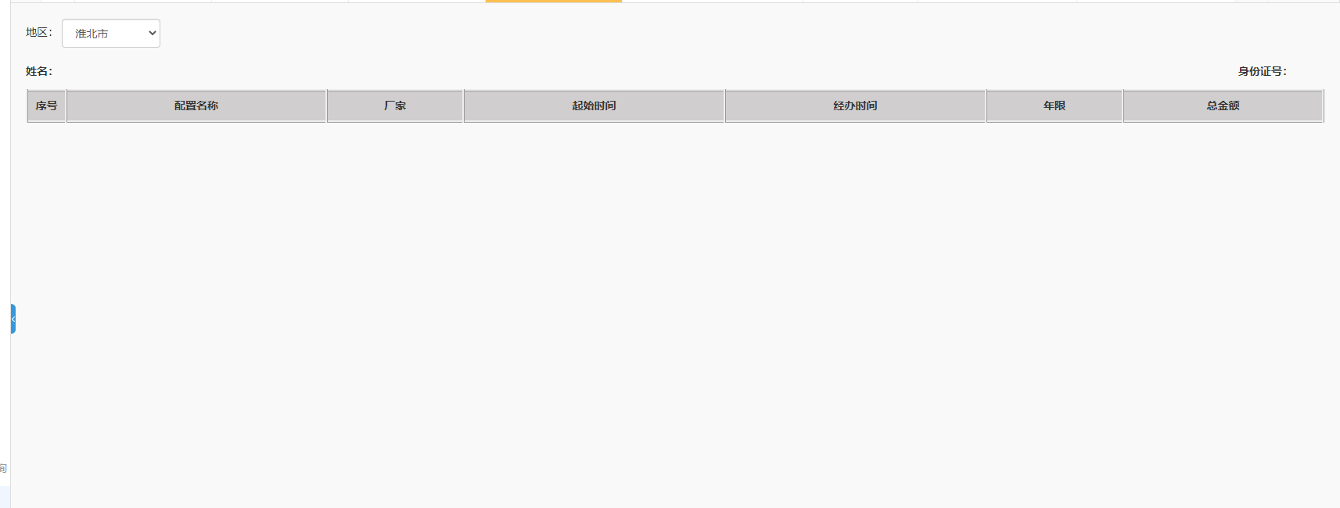

伤残待遇信息查询
点击“城镇职工社会保险”二级菜单，点击“伤残待遇信息查询”，即可查询伤残待遇信息，结果如下图所示：
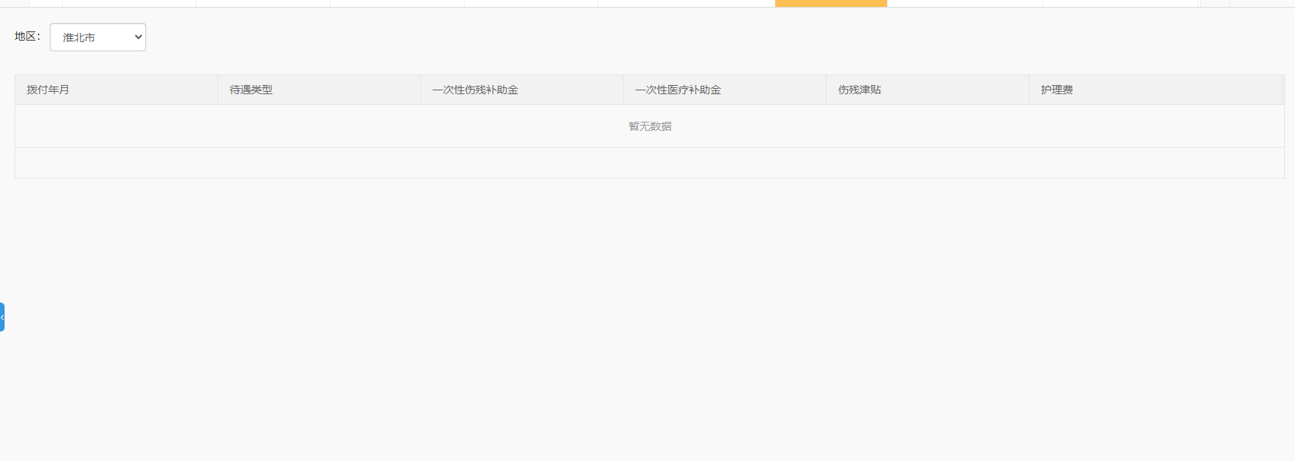

工伤认定结论补打
点击“城镇职工社会保险”二级菜单，点击“工伤认定结论补打”，即可查询工伤认定结论打印，结果如下图所示：

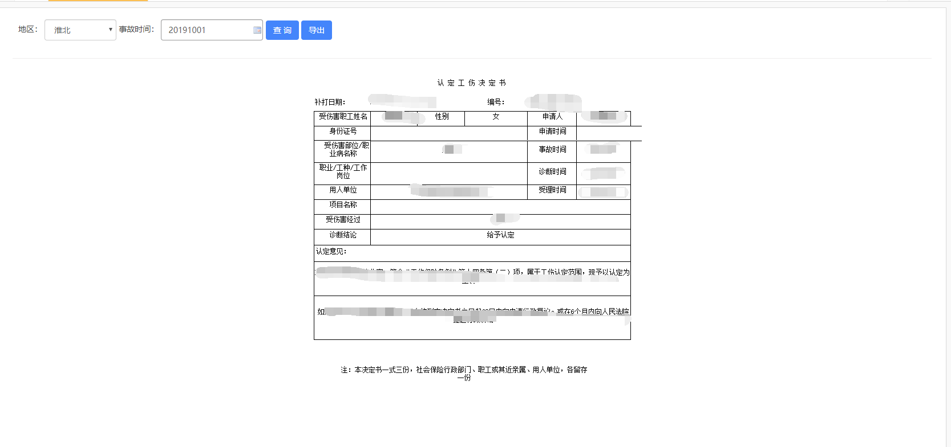
点击导出后，如下图所示：
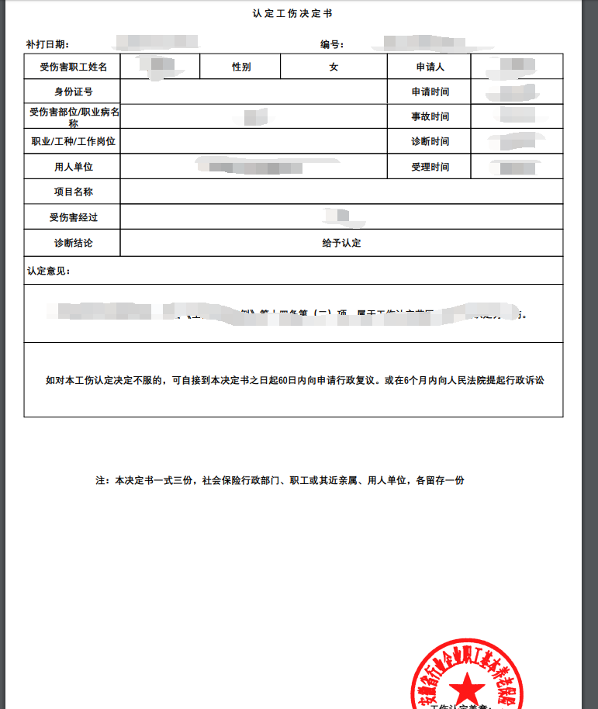

退休证明打印
点击“城镇职工社会保险”二级菜单，点击“退休证明打印”，即可查询退休证明并打印，结果如下图所示：
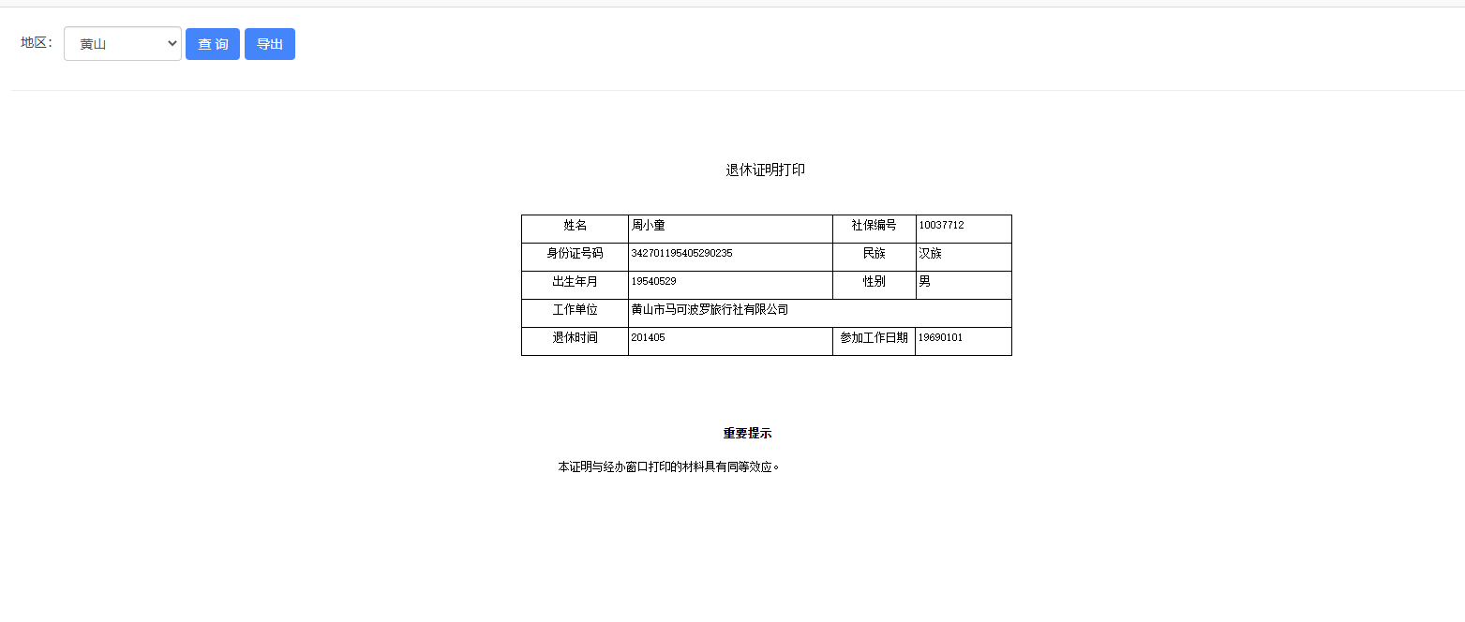
点击导出后，如下图所示：
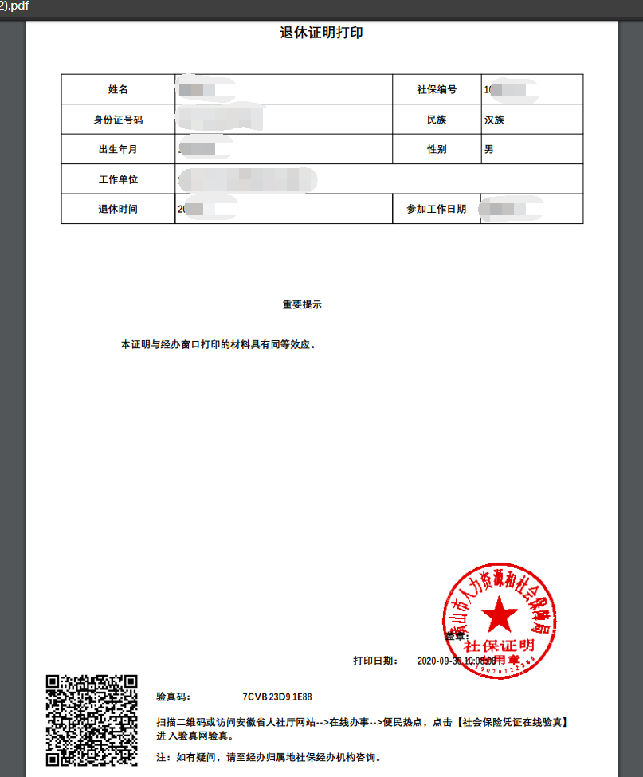

工伤待遇保险维护申请
点击“城镇职工社会保险”二级菜单，点击“工伤待遇保险维护申请”，维护工伤待遇保险申请，结果如下图所示：
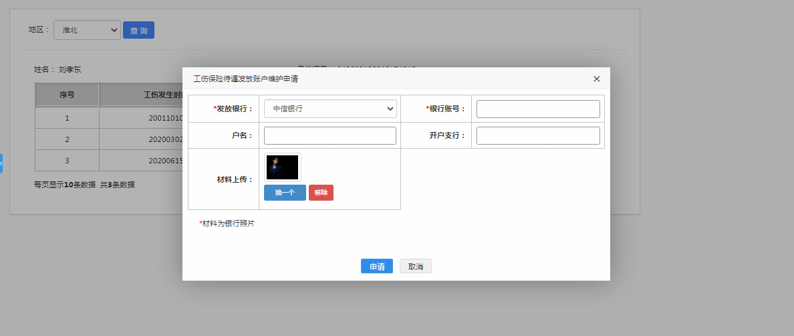
点击申请即可申请。

一次性趸交申报
点击“城镇职工社会保险”二级菜单，点击“一次性趸交申报”，即可办理一次性趸交申报，结果如下图所示：
一次性趸交申报需满足以下条件：
1.趸缴月数合计为养老保险未满15年剩余所需缴纳的月数
2.缴费基数区间为[3017.01 - 15085.05]
3.单位缴费额=单位缴费基数*单位缴费比例*趸缴月数，个人缴费额=个人缴费基数*个人缴费比例*趸缴月数
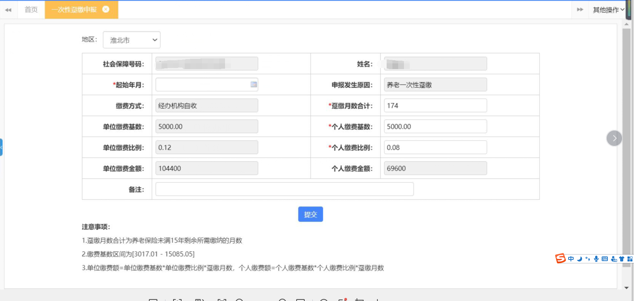
提交成功后：
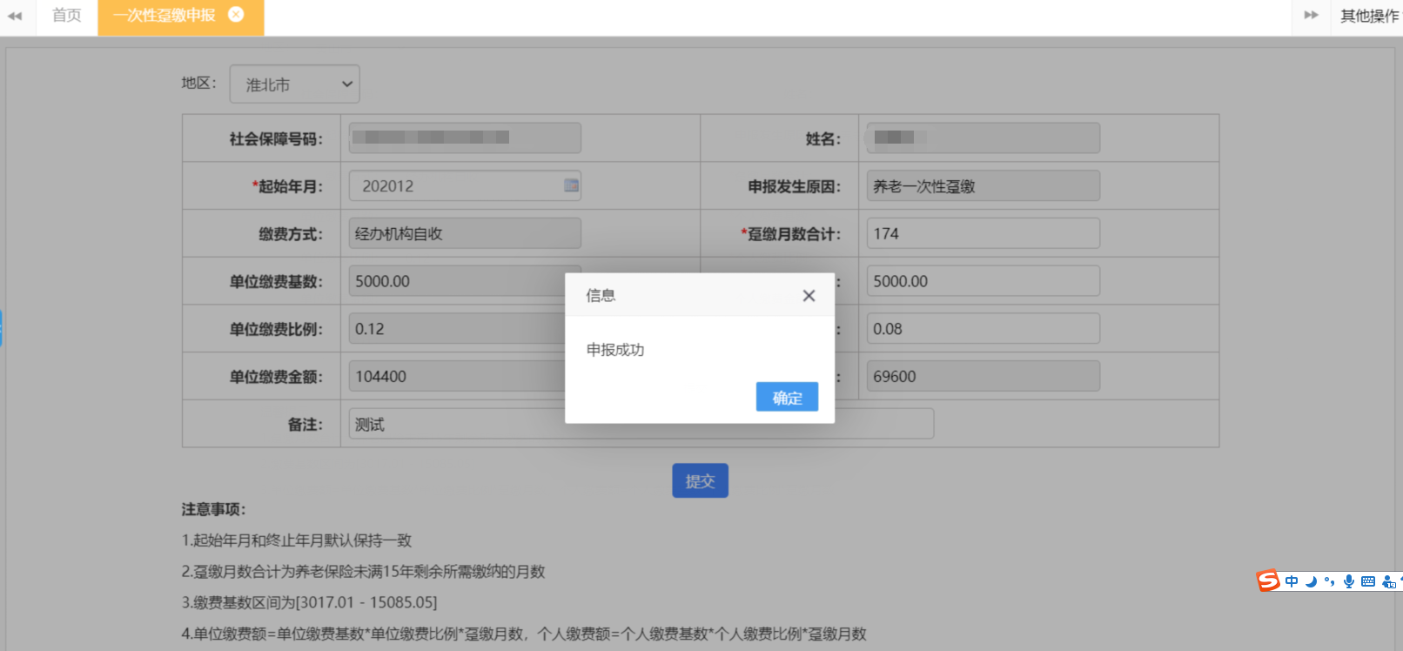

异地工伤就医报告
点击“城镇职工社会保险”二级菜单，点击“异地工伤就医报告”，即可异地工伤就医，结果如下图所示：
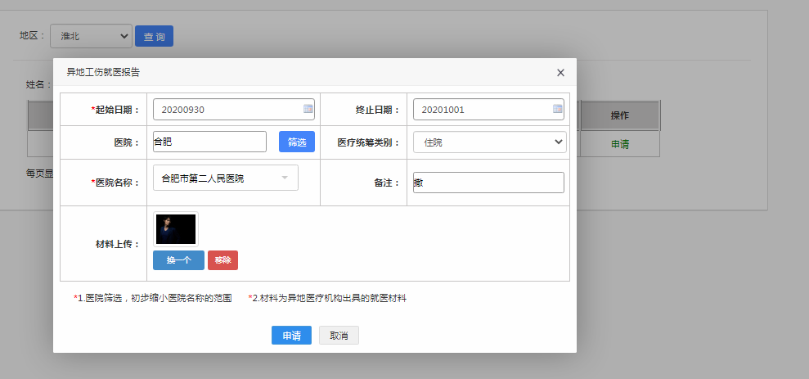
点击申请：
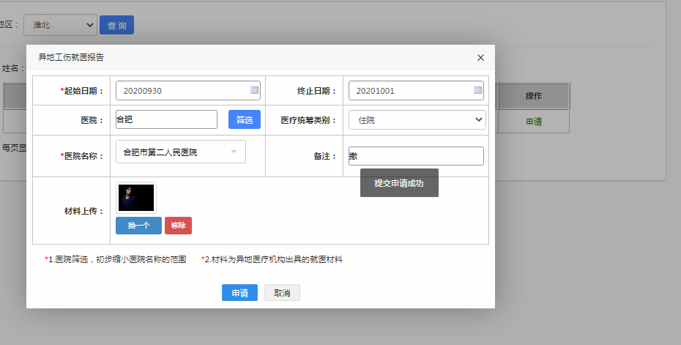
及表示申请成功。

转诊转院
点击“城镇职工社会保险”二级菜单，点击“转诊转院”，即可申请转诊转院，结果如下图所示：
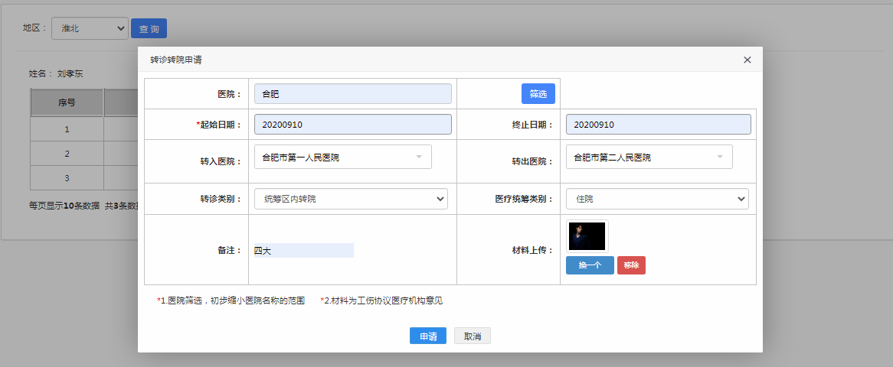
点击申请，
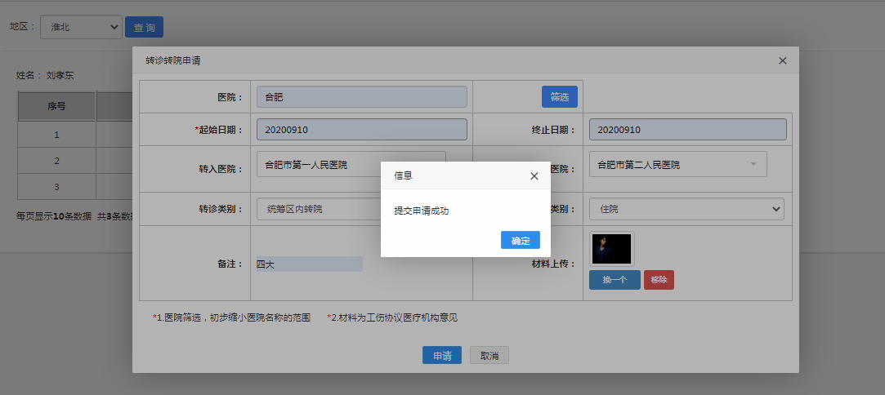
及显示申请成功。

单位办事

首页
首页主要用来查看常用的信息，包括单位的基本信息和公告消息。提供单位信息、公告消息的查看、单位切换地市和分支机构选择的功能。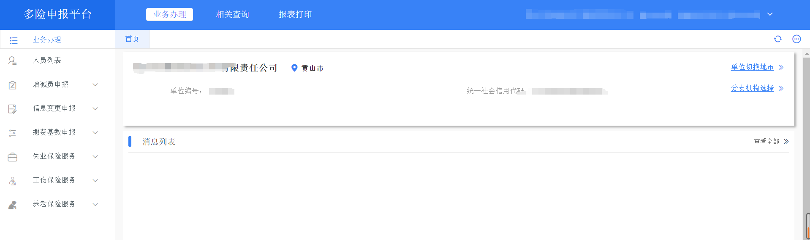

单位基本信息
查看单位的基本信息，包括单位名称、所属地市、单位编号、统一社会信用代码等信息。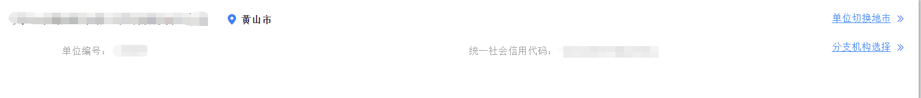

单位切换地市
单位如果同时在多个地市都有开通多险平台，可点击首页右上角的按钮打开单位切换地市的页面切换地市进行业务申报。
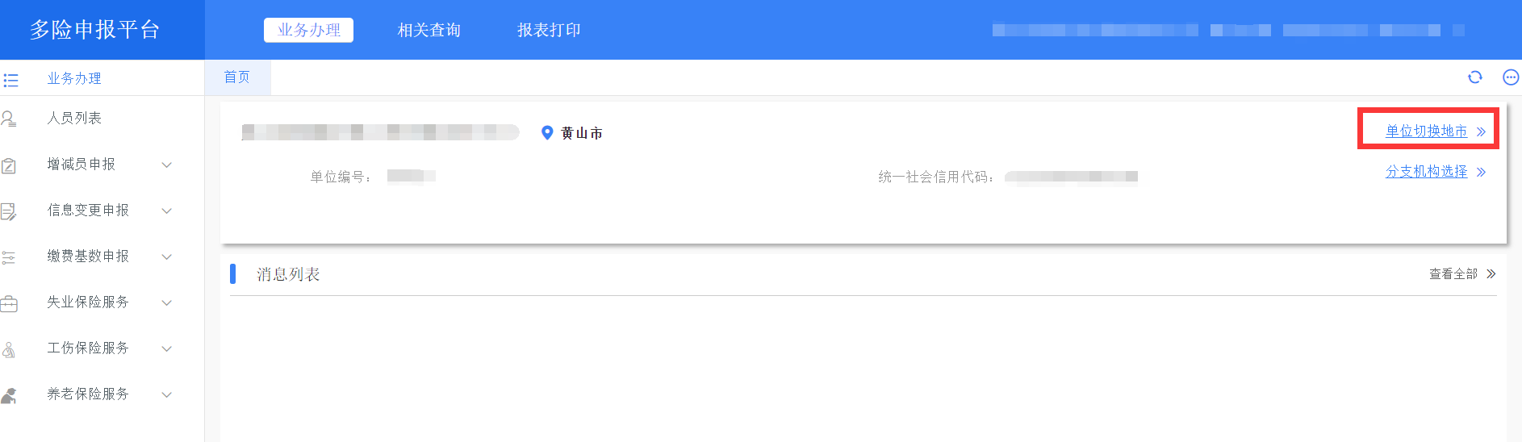
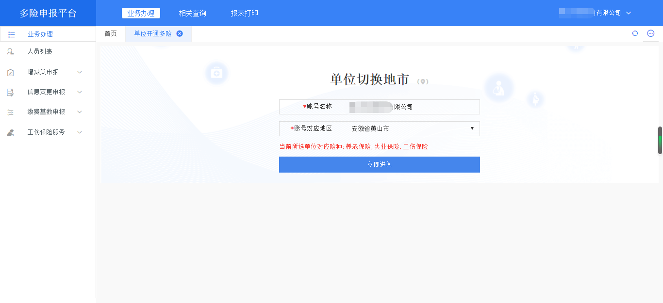

切换地市步骤如下：
- 选择账号对应地区；

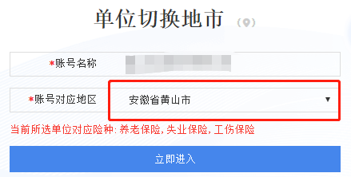
- 选择完账号对应地区，还能看到该单位在该地区对应参保的险种
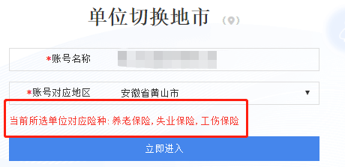
- 点击按钮即可切换地市。

分支机构选择
单位如果同时存在多个二级机构，可点击首页右上角的按钮打开单位切换二级机构的页面切换二级机构进行业务申报。分支机构切换后，在办理增员、人员信息变更等业务时会自动带出当前选择的分支机构单位名称，用户也可自行选择对应的分支机构。
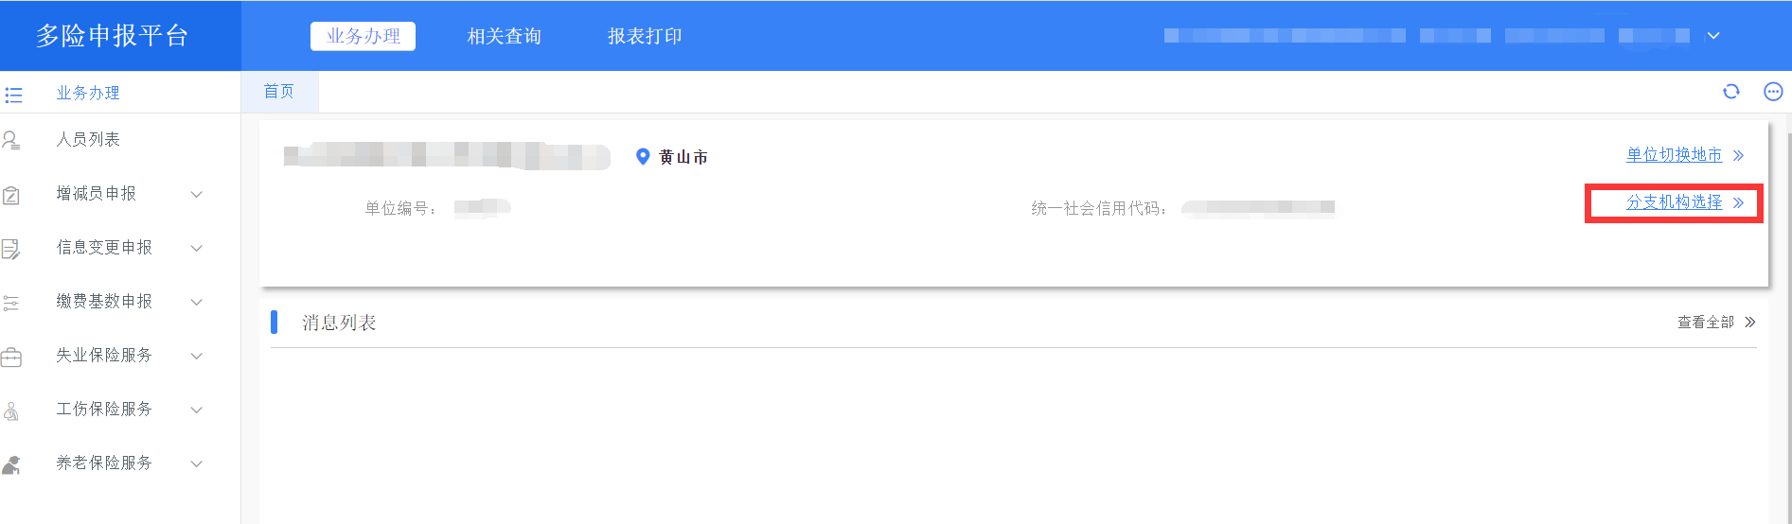
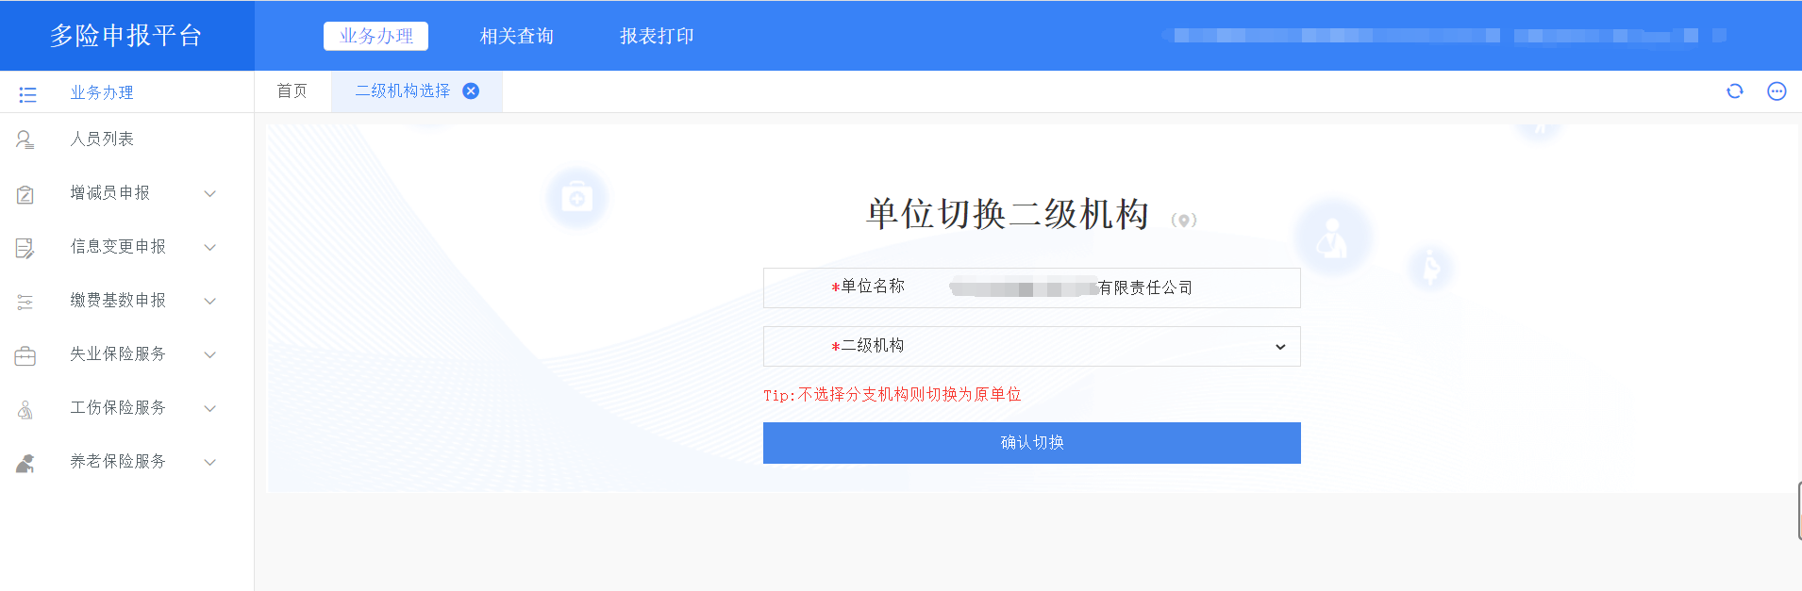
切换二级机构步骤如下：
- 选择单位对应二级机构；
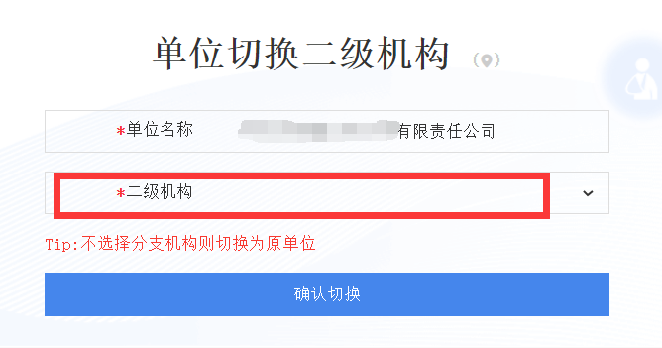
- 选择完单位对应二级机构后，还能看到下方提示：“Tip:不选择分支机构则切换为原单位”;
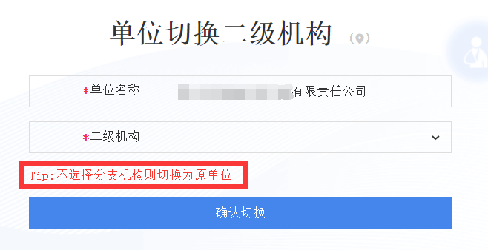
- 点击按钮即可切换二级机构。

消息列表
消息列表主要展示最近收到的消息，点击标题可进入查看消息详细信息。点击“查看全部”按钮可查看完整的消息列表及消息对应的接收时间。
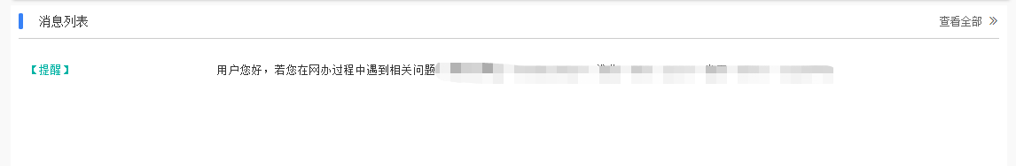
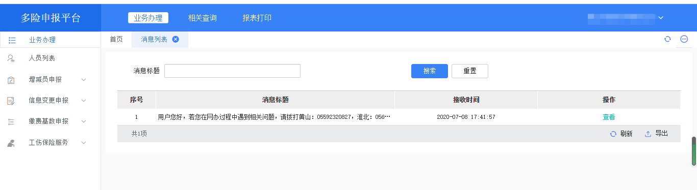

业务办理
业务办理主要进行各类申报的办理，包括增减员申报、信息变更申报、缴费基数申报和工伤保险服务相关申报，主要提供增员申报、减员申报、个人信息变更、减员原因变更、单位信息变更、缴费基数变更等功能。

人员列表
人员列表主要用于查看本单位所有人员信息（包括在职和非在职），并提供增员、减员、信息变更等业务申报功能的快捷入口。
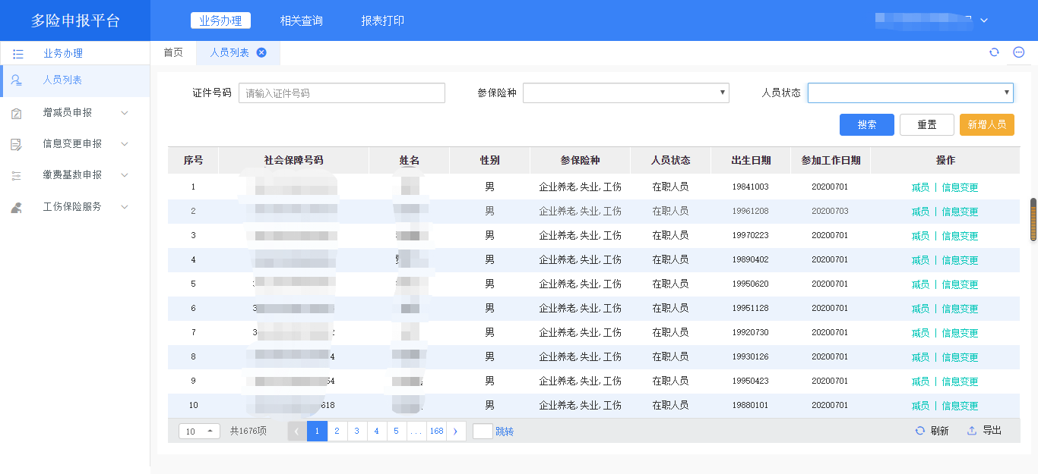

新增人员
人员列表提供增员申报的入口。增员申报业务主要包括新参保和调入，新参保即人员的首增，调入即人员从其他单位进行调入。
步骤：
- 在菜单里，选择业务办理→人员列表；
- 点击的按钮，打开增员的页面；
- 在查询条件里选择证件类型，输入正确的证件号码和姓名，点击“查询”按钮，查询指定人员；
- 勾选要进行申报的险种，如遇无法勾选，可鼠标移动到险种旁的图标查看原因，常见的无法勾选原因为该人员前单位未进行减员调出。勾选后，下方出现对应险种的参保信息面板，几个险种的增员又分为新参保和调入两种情况，系统会自动出现对应的新参保或续保。
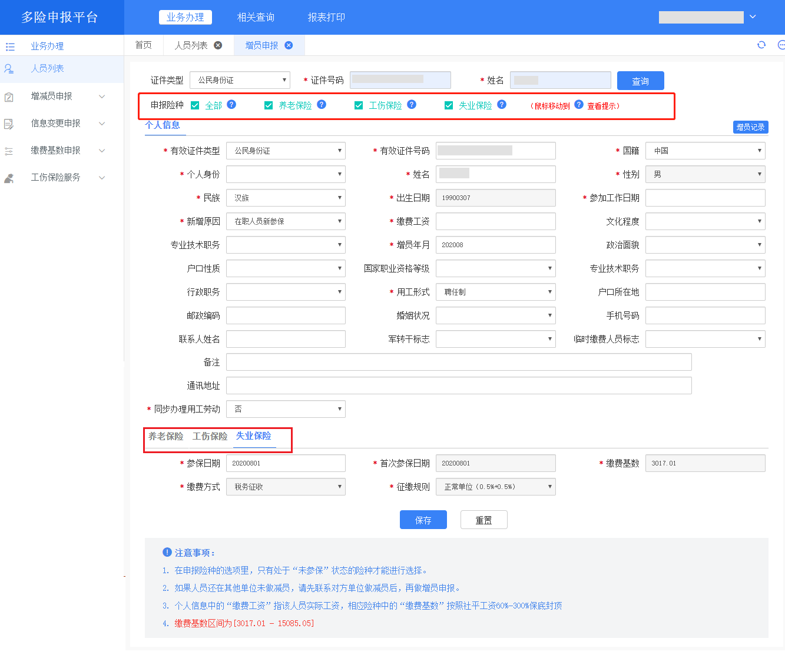
- 同步办理用工劳动选择“是”，下方会出现“用工劳动备案信息”。
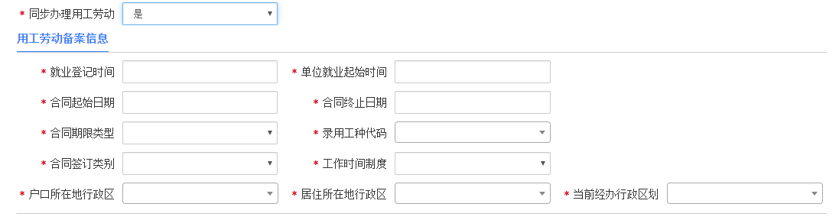
- 正确填写个人信息和参保信息（如果该人员之前已在本平台参保过某险种，系统将按照养老保险、工伤保险、失业保险的顺序自动填充个人信息），填写完成后，点击“保存”按钮提交申报；
- 保存后，可在弹窗看到提交结果；
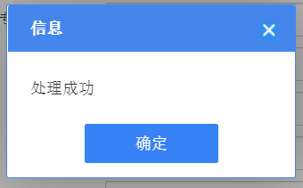
- 对某人增员后，可在本页面顶部清空条件，直接查询其他人员进行增员。

减员
人员列表提供减员申报的入口。主要用于对人员进行减员调出申报。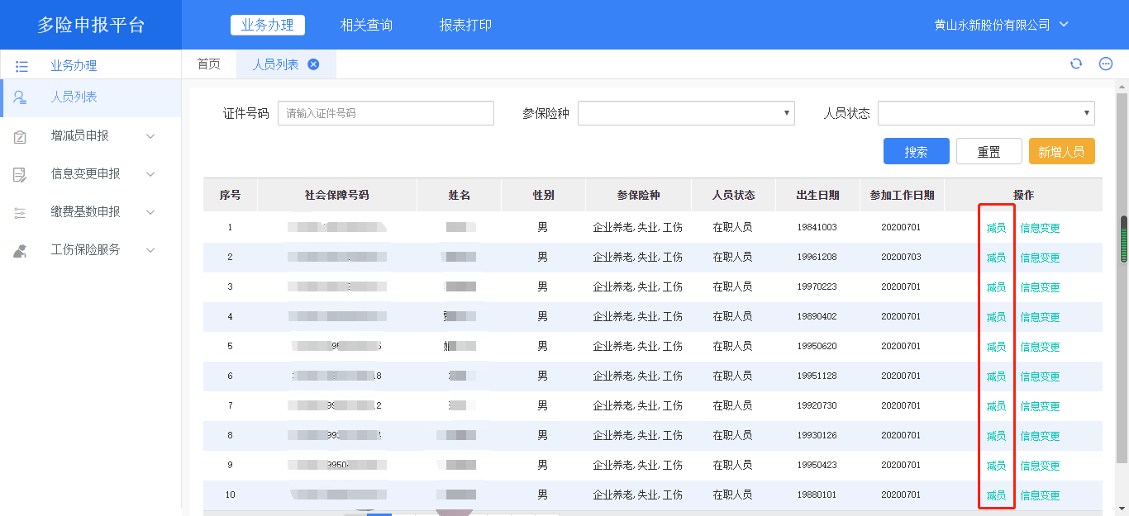
步骤：
- 在菜单里，选择业务办理→人员列表；
- 可通过查询功能找到要申报的人员，查询条件包括证件号码和参保险种。找到人员后，点击人员后方的按钮，打开减员申报的页面；
- 减员默认同步办理用工备案（国家公务员、参考公务员管理人员、事业单位在编人员除外），备案解除二级原因和三级原因为联动下拉选项，需要先选择“备案解除二级原因”，才会出现相应的“备案解除三级原因”。
- 正确选择减员原因，填写完成后，点击“保存”按钮提交申报；
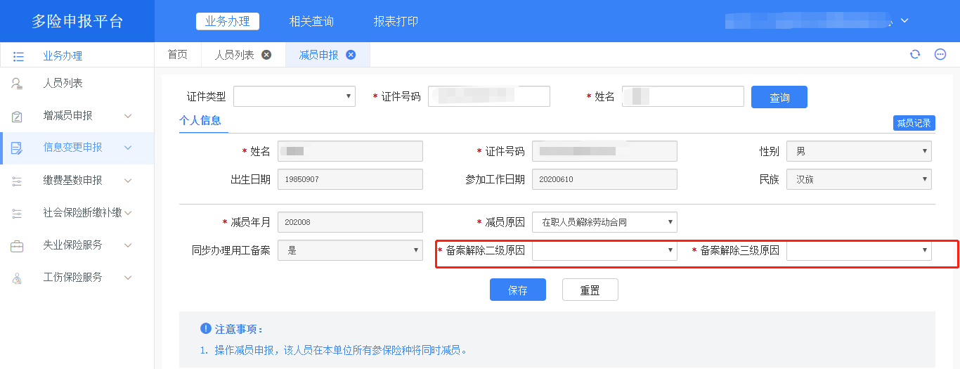
- 保存后，可在弹窗看到提交结果；
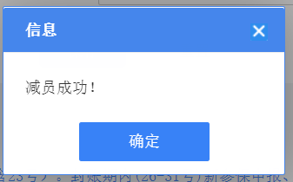
- 对某人减员后，可在本页面顶部清空条件，直接查询其他人员进行减员。

信息变更
人员列表提供信息变更（个人信息变更）的入口。主要用于对部分信息进行个人信息变更申报。
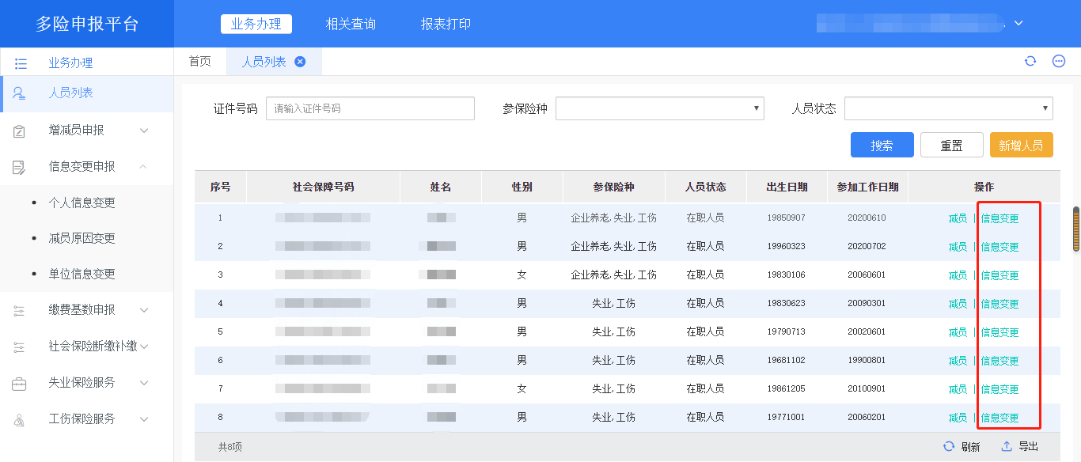
步骤：
- 在菜单里，选择业务办理→人员列表；
- 可通过查询功能找到要变更信息的人员，查询条件包括证件号码、姓名等。找到人员后，点击按钮打开个人信息变更页面；
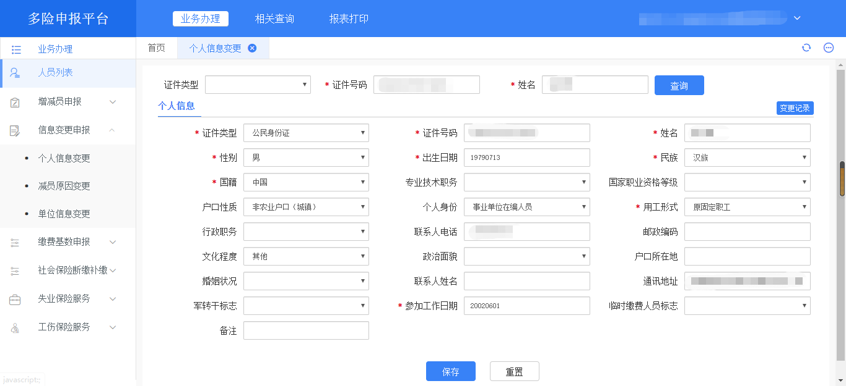
- 修改需要变更的信息，提交变更后，可在弹窗看到提交结果；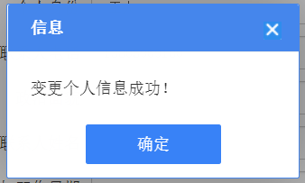
- 对某人进行个人信息变更后，可在本页面顶部清空条件，直接查询其他人员进行个人信息变更。

增减员申报
增减员申报主要进行增减员申报的办理，提供增员申报、批量增员、批量调入、减员申报等功能。

增员申报
增员申报业务主要包括新参保和调入申报，新参保即人员的首增，调入（也称为续保）即人员从其他单位进行调入。
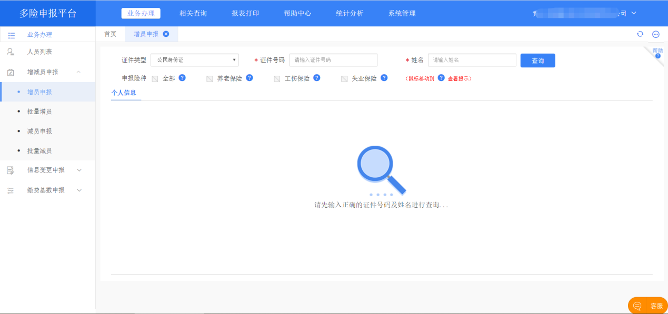
步骤：
- 在菜单里，选择业务办理→增减员申报→增员申报；
- 在查询条件里选择证件类型，输入正确的证件号码和姓名，点击“查询”按钮，查询指定人员；
- 勾选要进行申报的险种，如遇无法勾选，可鼠标移动到险种旁的图标查看原因，常见的无法勾选原因为该人员前单位未进行减员调出。勾选后，下方出现对应险种的参保信息面板，几个险种的增员又分为新参保和续保两种情况，系统会自动出现对应的新参保或续保面板；
- 正确填写个人信息和参保信息（如果该人员之前已在本平台参保过某险种，系统将按照养老保险、工伤保险、失业保险的顺序自动填充个人信息），填写完成后，点击“保存”按钮提交申报；
- 如果用工形式选择了非全日制用工、则只允许选择工伤进行参保。
- 保存后，可在弹窗看到提交结果；
- 对某人增员后，可在本页面顶部清空条件，直接查询其他人员进行增员。

批量增员
批量增员主要是对人员进行批量增员申报。
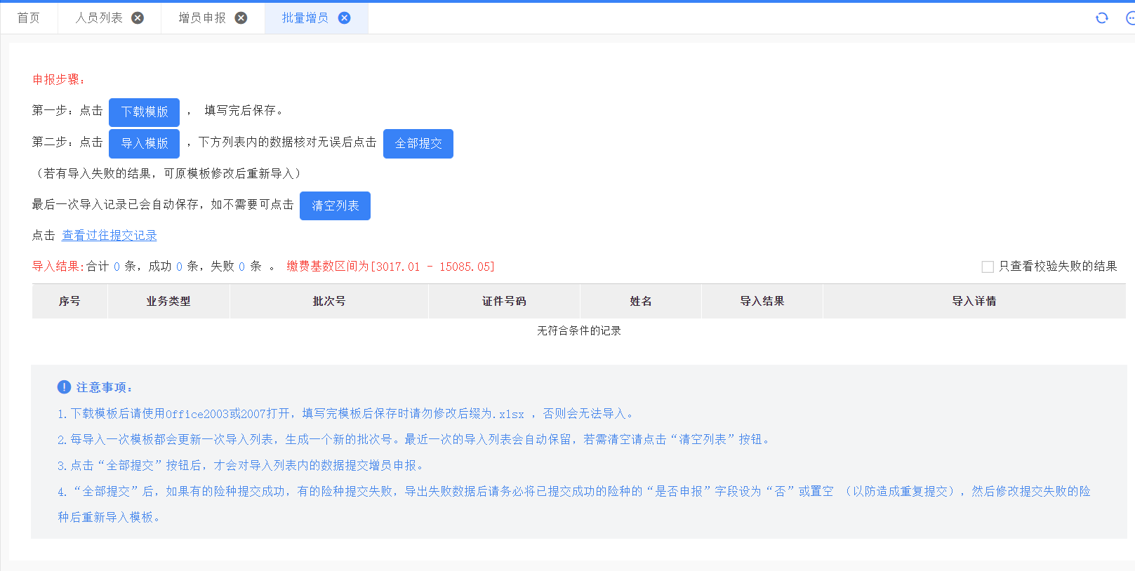
步骤：
- 在菜单里，选择业务办理→增减员申报→批量增员；
- 可根据页面中提示的“申报步骤”进行批量增员。

减员申报
减员申报主要对人员进行调出减员申报。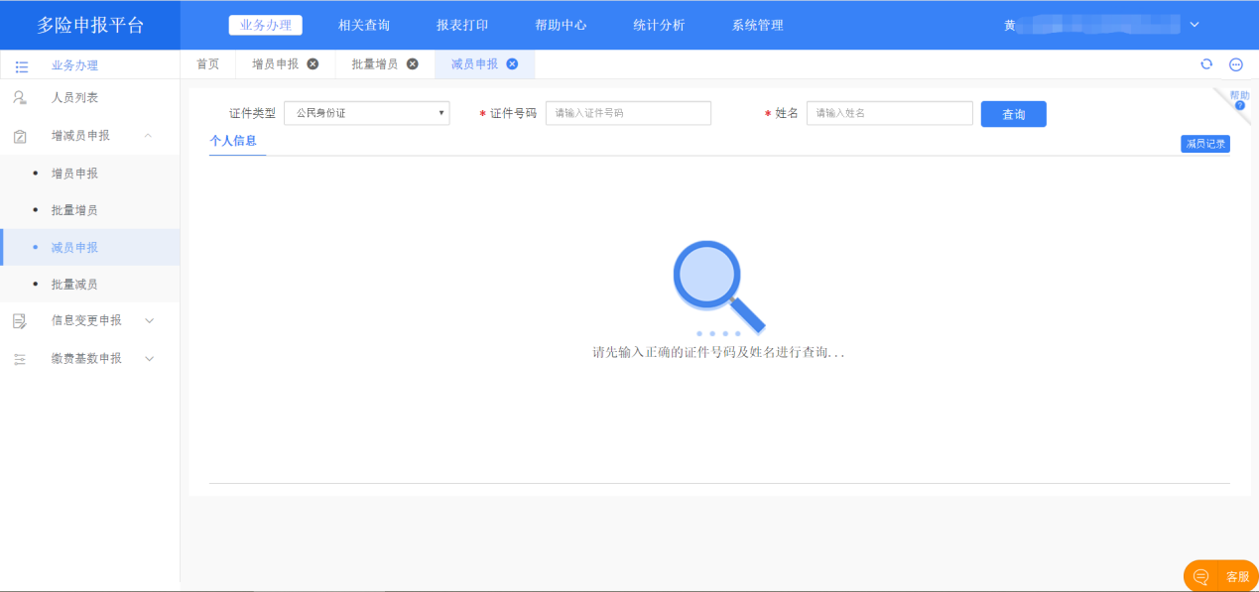

步骤：
- 在菜单里，选择业务办理→增减员申报→减员申报；
- 在查询条件里选择证件类型，输入正确的证件号码和姓名，点击“查询”按钮，查询指定人员；
- 减员默认同步办理用工备案（国家公务员、参考公务员管理人员、事业单位在编人员除外）），备案解除二级原因和三级原因为联动下拉选项，需要先选择“备案解除二级原因”，才会出现相应的“备案解除三级原因”。
- 正确选择减员原因，填写完成后，点击“保存”按钮提交申报；
- 保存后，可在弹窗看到提交结果；
- 对某人减员后，可在本页面顶部清空条件，直接查询其他人员进行减员。

批量减员
批量减员主要是对人员进行批量减员申报。
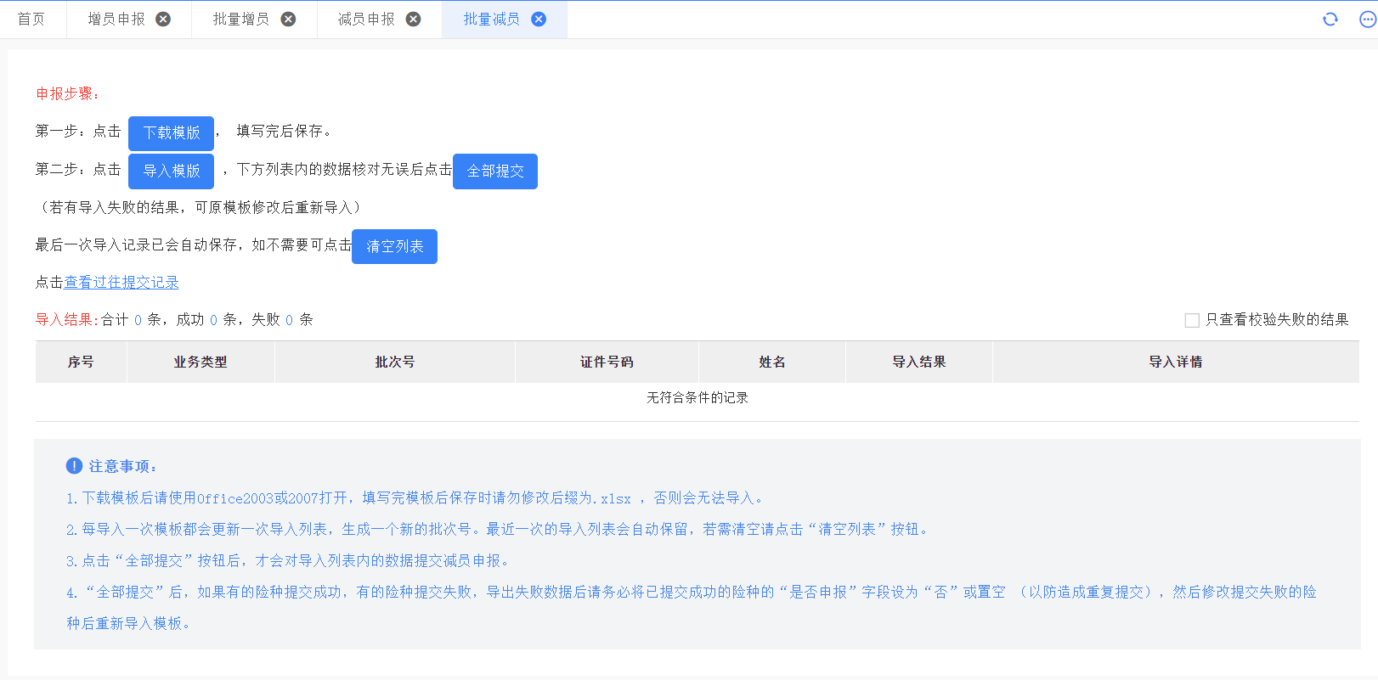
步骤：
- 在菜单里，选择业务办理→增减员申报→批量减员；
- 可根据页面中提示的“申报步骤”进行批量减员。

信息变更申报
信息变更申报主要用于对个人信息变更、减员原因变更、单位信息变更进行申报，提供个人信息变更、减员原因变更、单位信息变更的功能。

个人信息变更
个人信息变更主要用于进行个人信息变更申报。
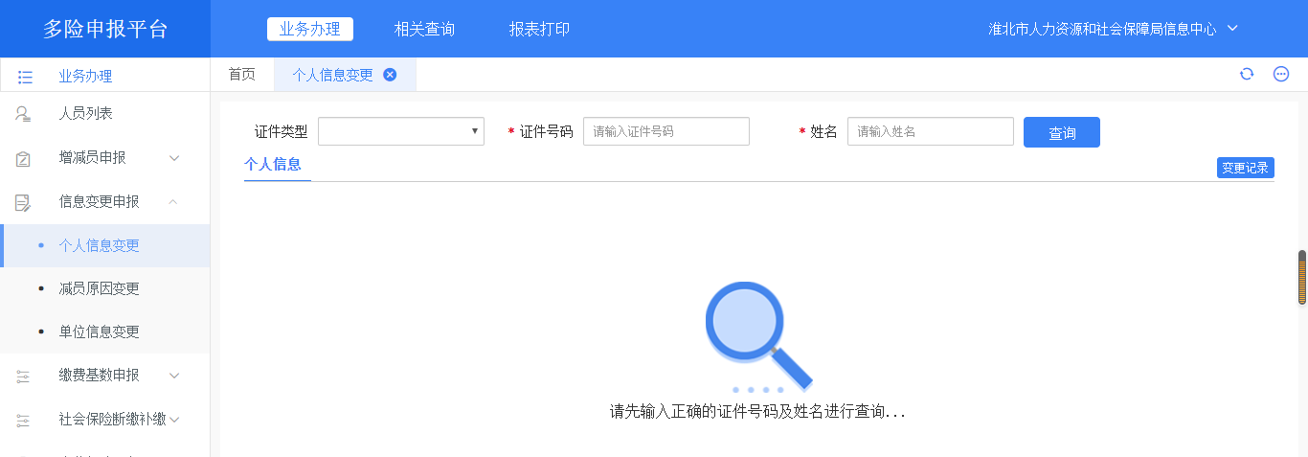
步骤：
- 在菜单里，选择业务办理→信息变更申报→个人信息变更；
- 在查询条件里选择证件类型，输入正确的证件号码和姓名，点击“查询”按钮，查询指定人员；
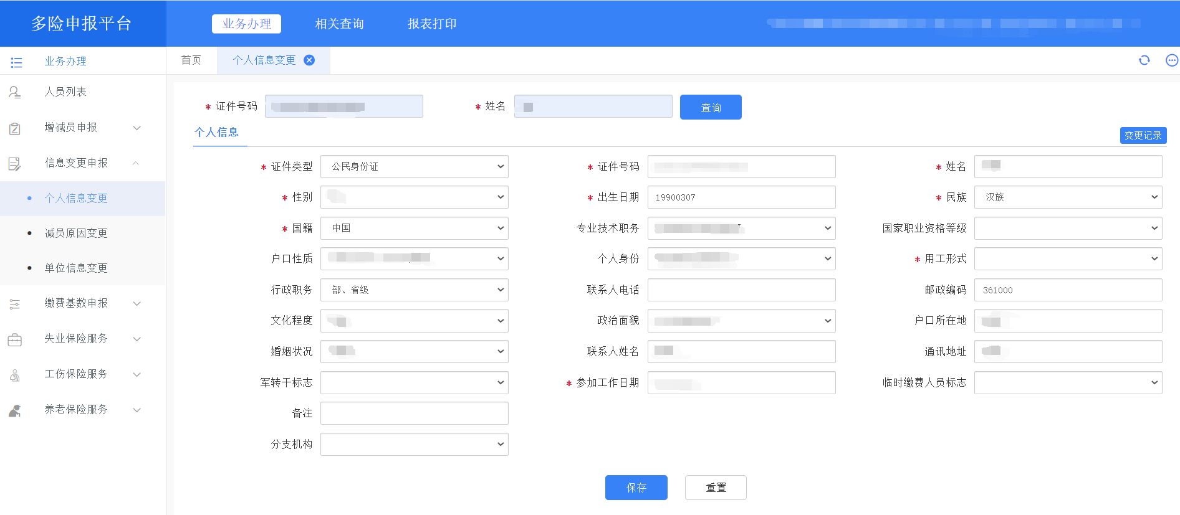
- 修改需要变更的信息，提交变更后，可在弹窗看到提交结果；
- 对某人进行个人信息变更后，可在本页面顶部清空条件，直接查询其他人员进行个人信息变更。

减员原因变更
减员原因变更主要用于进行减员原因变更申报。
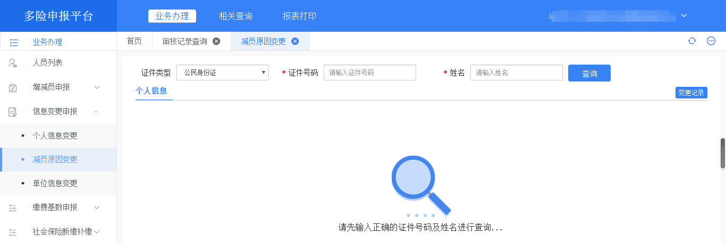
步骤：
- 在菜单里，选择业务办理→信息变更申报→减员原因变更；
- 在查询条件里，输入正确的证件号码和姓名，点击“查询”按钮，查询指定人员（需在本系统本单位做过减员且审核通过，才可进行减员原因变更申报）；
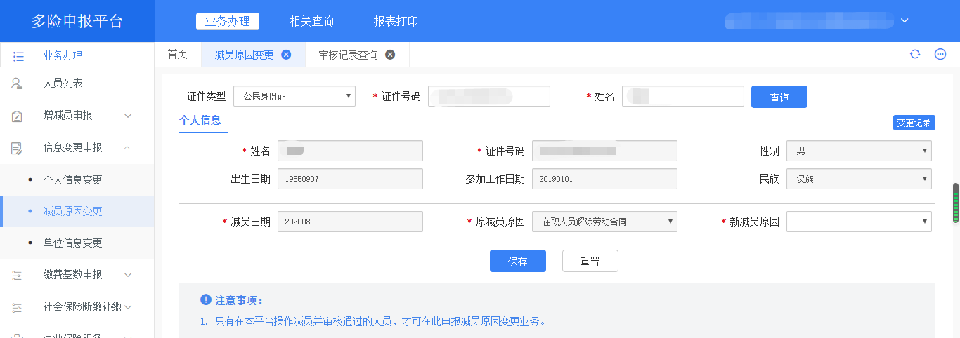
- 选择新的减员原因，点击“保存”按钮提交申报；
- 保存后，可在弹窗看到提交结果；
- 对某人减员原因变更后，可在本页面顶部清空条件，直接查询其他人员进行减员原因变更。

单位信息变更
单位信息变更主要进行单位信息变更申报。
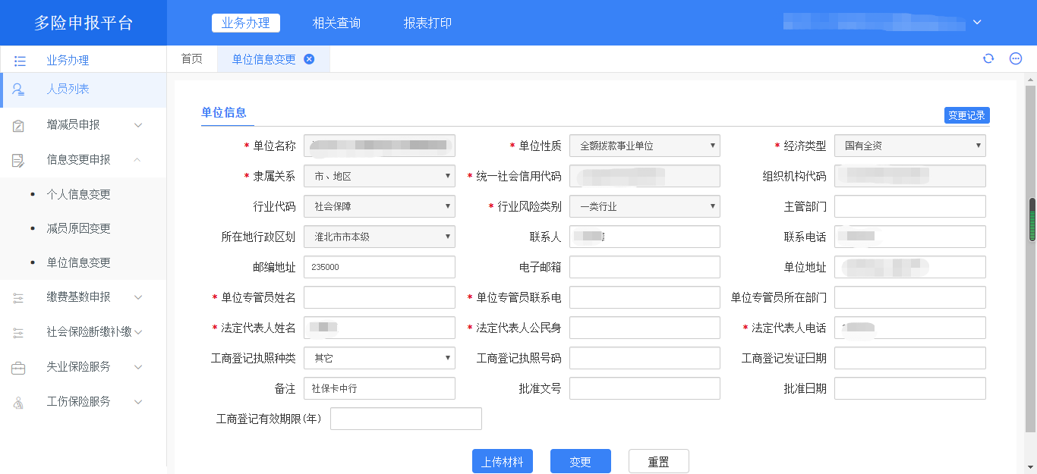
步骤：
- 在菜单里，选择业务办理→信息变更申报→单位信息变更；
- 修改需要变更的字段；
- 点击按钮，弹出材料上传面板；
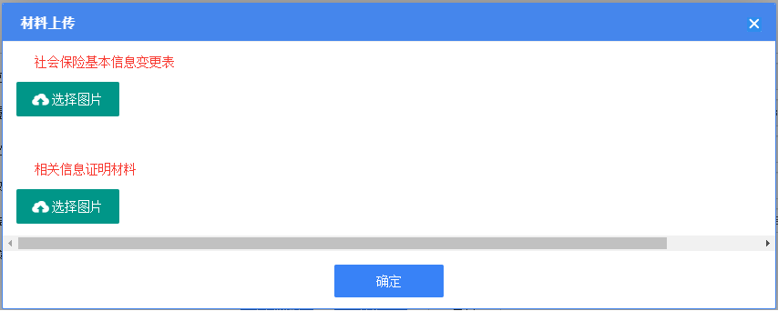
- 点击可选择上传“社会保险基本信息变更表”及其他相关信息证明材料的图片（注意：材料类型需为图片才可）
- 双击已选择的图片可放大预览，点击“材料上传”面板的“确定”按钮关闭弹框；
- 点击按钮提交单位信息变更申报，提交后，可在弹窗看到提交结果。

缴费基数申报
缴费基数申报主要用于对缴费基数变更提交申报，提供缴费基数变更、批量缴费基数变更的功能。

缴费基数变更
缴费基数变更主要用于变更已参保人员缴费基数。
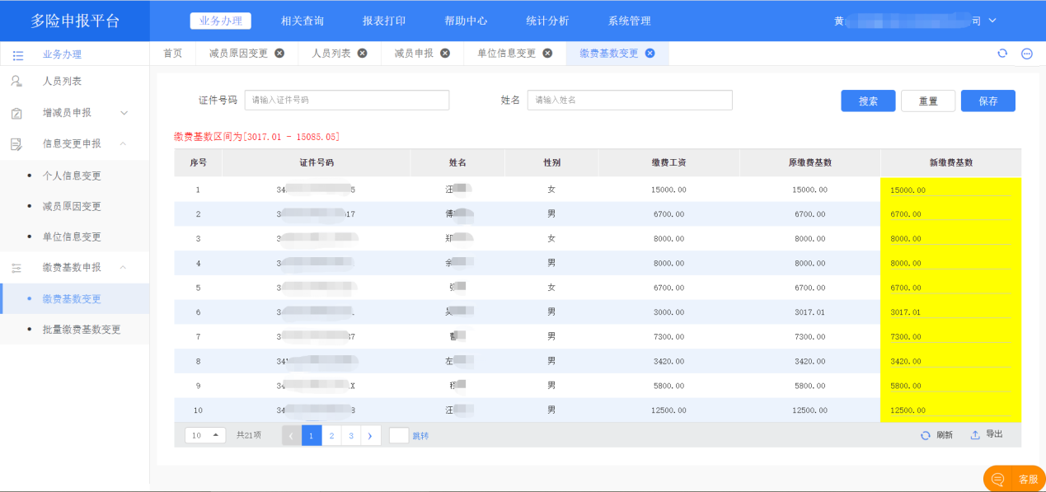
步骤：
- 在菜单里，选择业务办理→缴费基数申报→缴费基数变更；
- 在查询条件输入正确的证件号码或姓名，点击“搜索”按钮，查询指定人员。
- 在信息列表列里填写新的缴费基数（只需修改需要变更的人员），修改结束后，点击“保存”按钮即可看到申报结果弹窗；
- 保存后，可在弹窗看到提交结果。
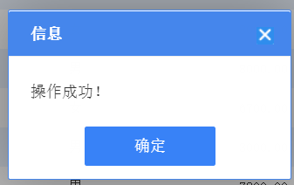

批量缴费基数变更
批量缴费基数变更主要用于批量变更已参保人员缴费基数。
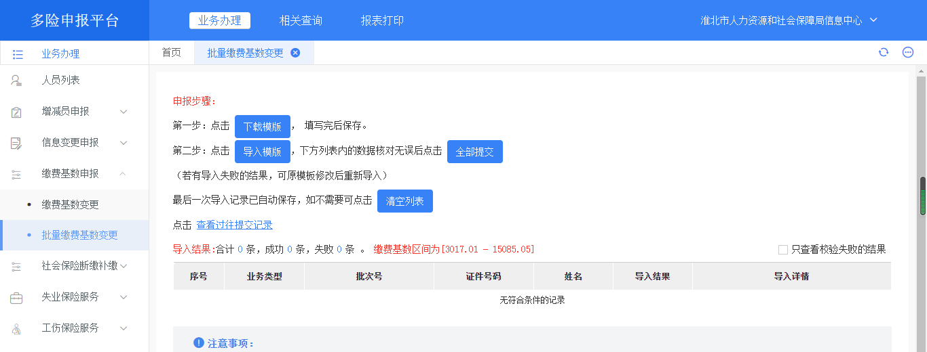
步骤：
- 在菜单里，选择业务办理→缴费基数申报→缴费基数变更；
- 第一步：点击“下载模板”按钮，弹出模板下载选框，可选择下载空模板、全部人员或各种人员状态的模板，其中全部人员模板包含所有人员状态;
- 模板为“.xls”格式文件，按模板要求填写信息，不可变更源模板格式;
- 第二步：点击“导入模板”，将填写完成的模板重新导入系统，导入后可看到导入详情；
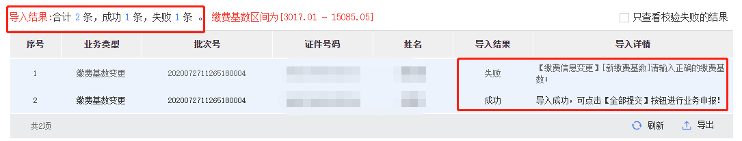
- 点击第二步的“全部提交”按钮，将所有导入成功的数据全部上传提交。
- 提交后可在弹窗看到提交结果；
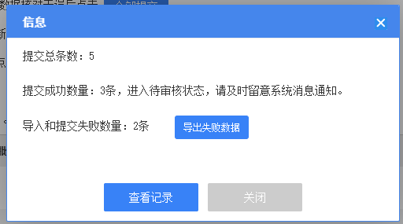

失业保险服务
失业保险服务主要用于对创业成功补贴、就业补贴、稳岗返还申领进行申报。

创业成功补贴
创业成功补贴主要用于进行创业成功补贴申报。
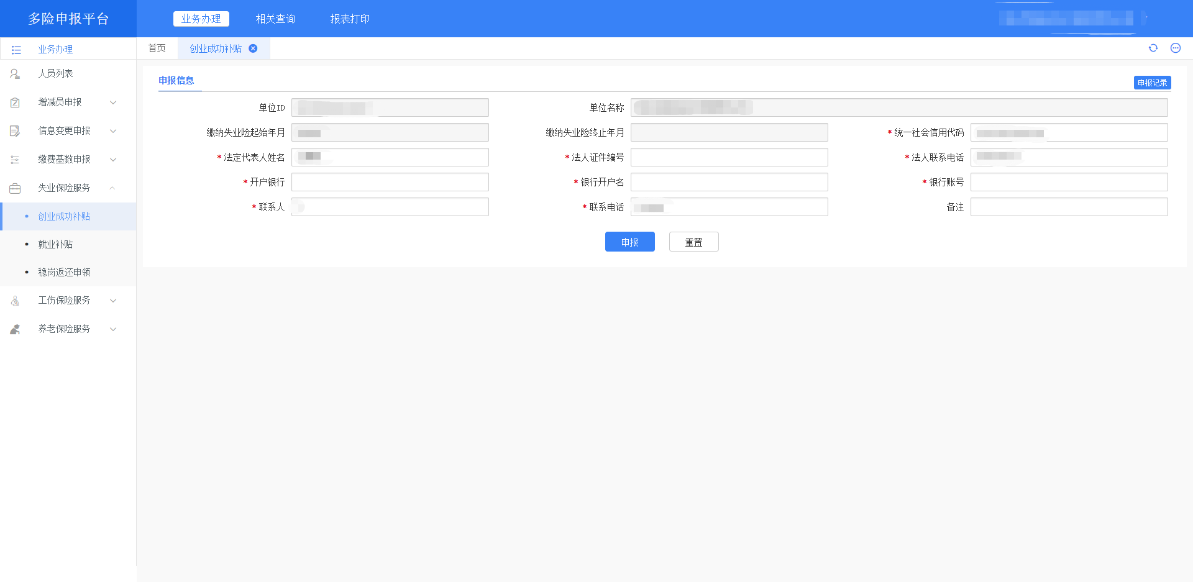
步骤：
- 在菜单里，选择业务办理→失业保险服务→创业成功补贴；
- 填写要申报的信息，提交数据后，可在弹窗看到提交结果；

就业补贴
就业补贴主要用于进行就业补贴申报。
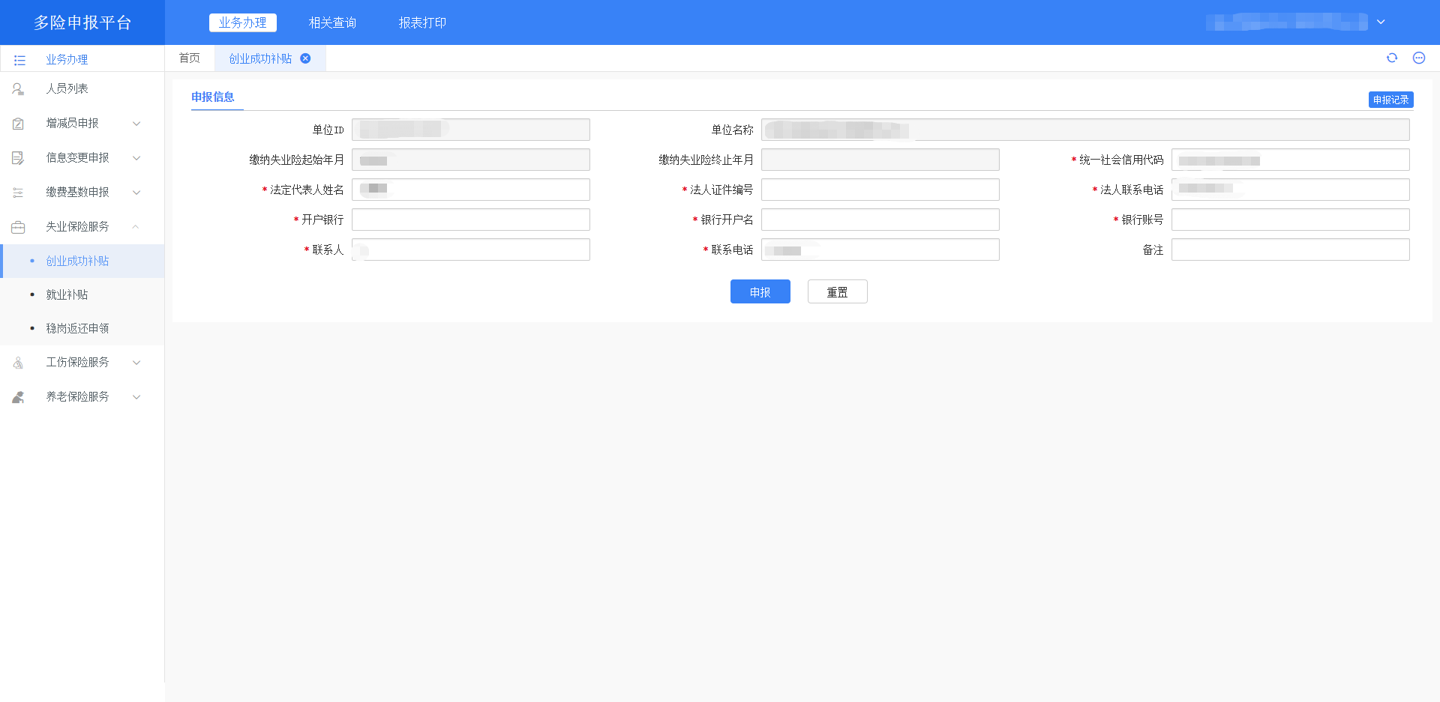
步骤：
- 在菜单里，选择业务办理→失业保险服务→就业补贴；
- 填写要申报的信息，提交数据后，可在弹窗看到提交结果；

稳岗返还申领
稳岗返还申领主要用于进行稳岗返还申领。
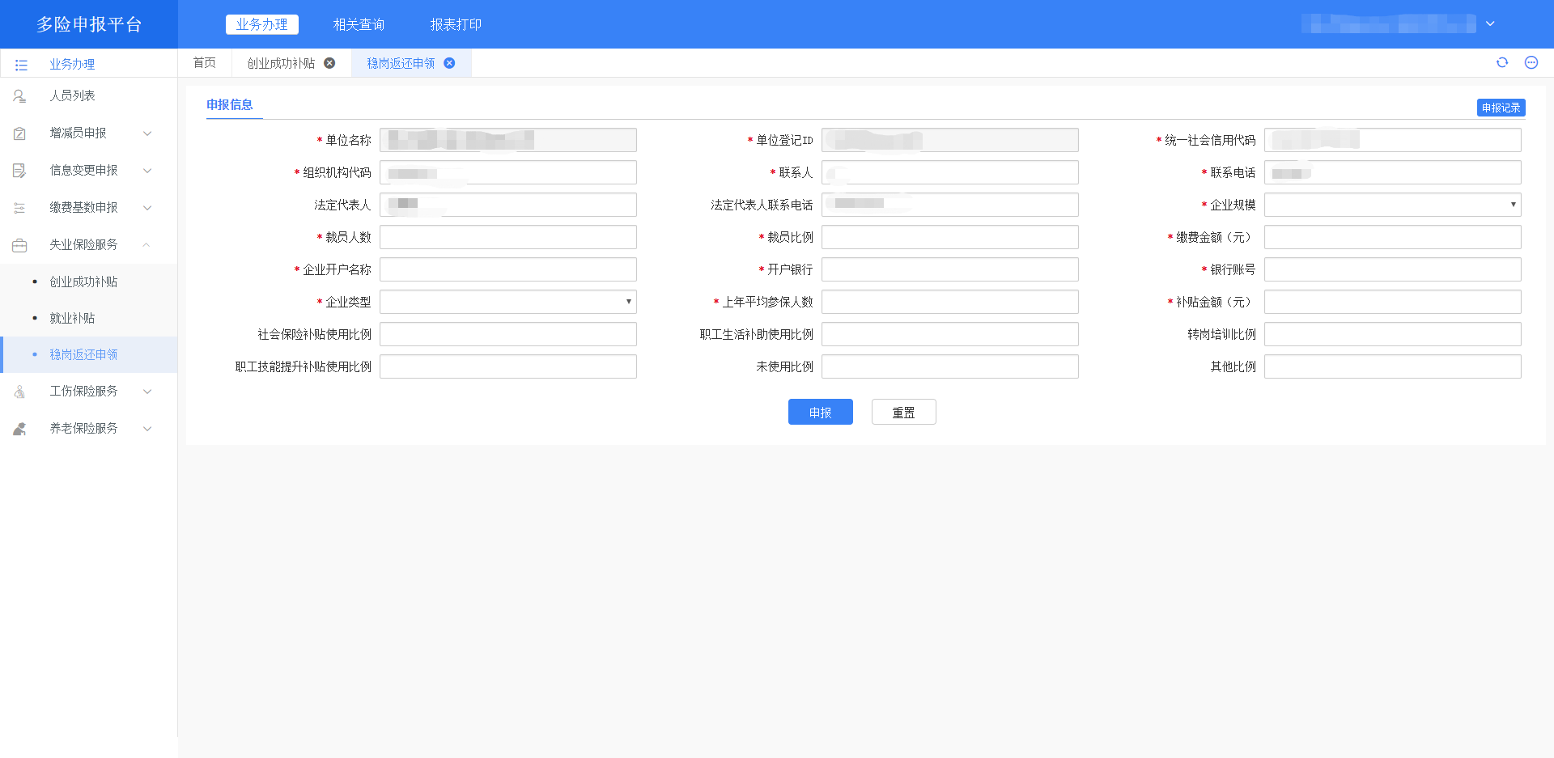
步骤：
- 在菜单里，选择业务办理→失业保险服务→稳岗返还申领；
- 填写要申报的信息，提交数据后，可在弹窗看到提交结果；

工伤保险服务
工伤保险服务主要用于对工伤事故备案、待遇发放账户维护、异地就医工伤报告进行申报。

工伤事故备案
工伤事故备案主要用于进行工伤事故备案申报。
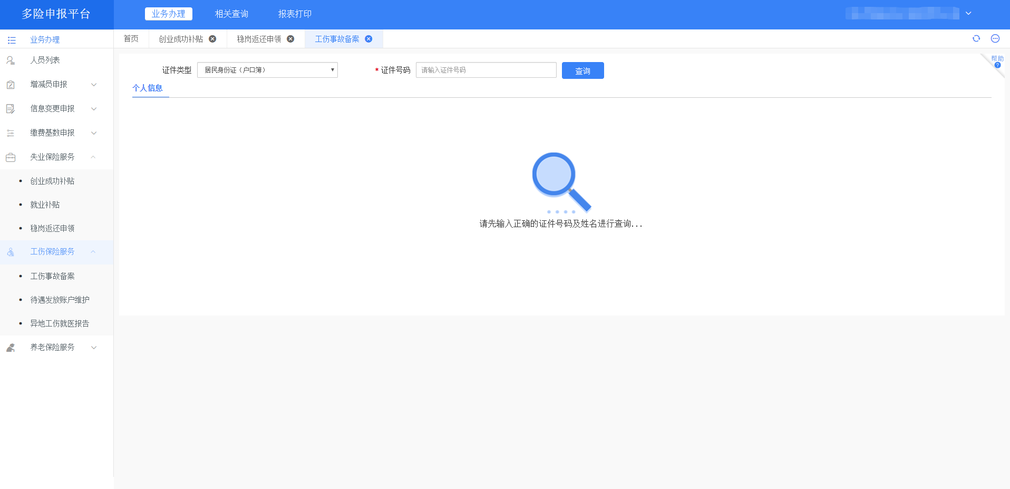
步骤：
- 在菜单里，选择业务办理→工伤保险服务→工伤事故备案；
- 在查询条件输入正确的证件号码或姓名，点击“查询”按钮，查询指定人员。
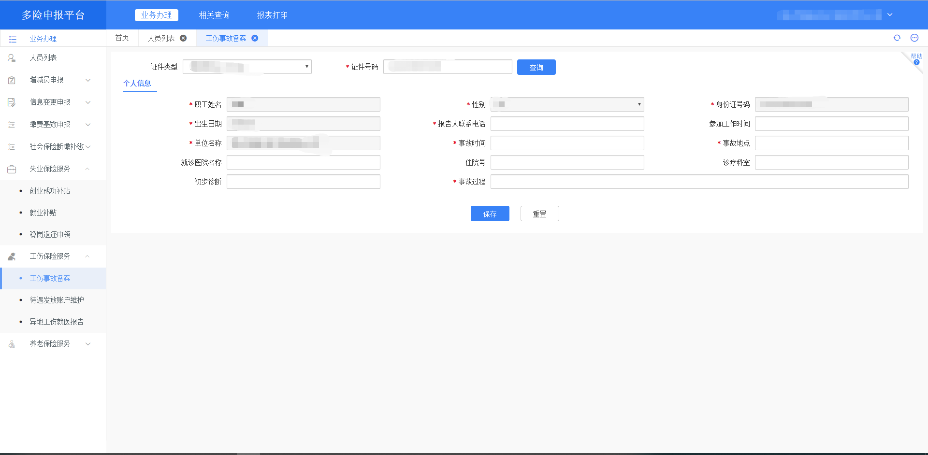
- 填写要申报的信息，提交数据后，可在弹窗看到提交结果；

待遇发放账户维护
待遇发放账户维护主要用于进行待遇发放账户维护申报。
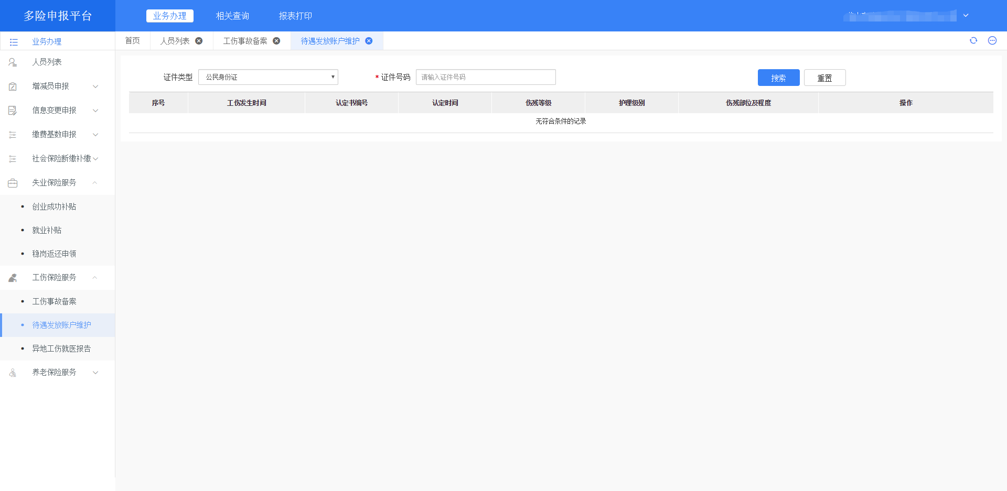
步骤：
- 在菜单里，选择业务办理→工伤保险服务→待遇发放账户维护；
- 在查询条件输入正确的证件号码或姓名，点击“搜索”按钮，查询指定人员。
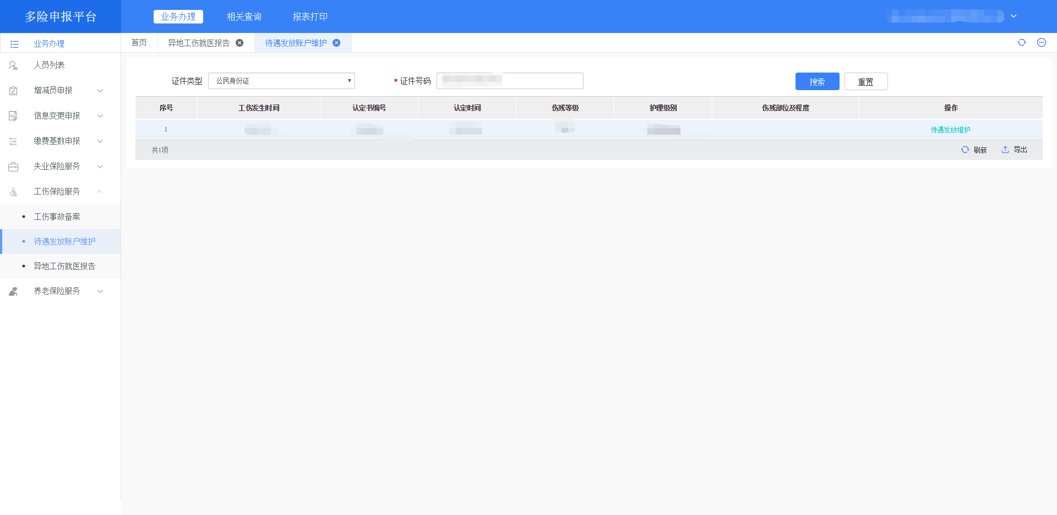

- 点击“待遇发放维护”按钮，进入数据填报页面
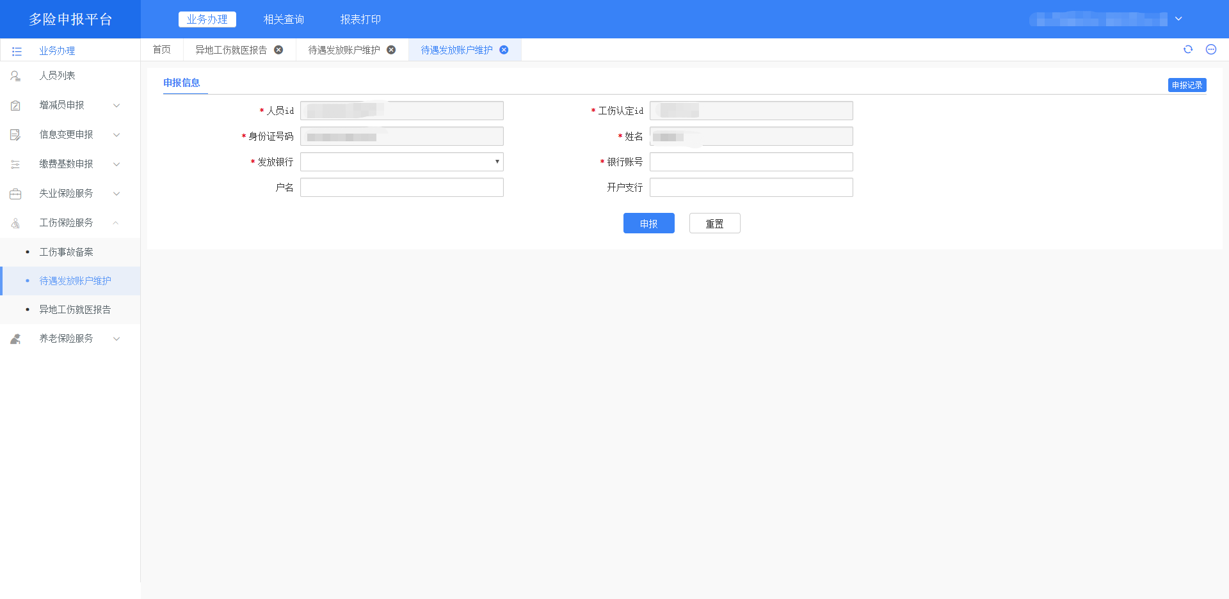
- 填写要申报的信息，提交数据后，可在弹窗看到提交结果；

异地工伤就医报告
异地工伤就医报告主要用于进行异地工伤就医报告申报。
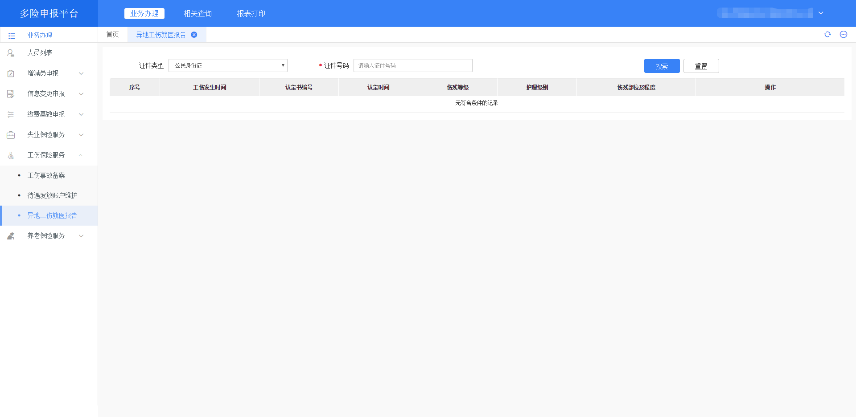
步骤：
- 在菜单里，选择业务办理→工伤保险服务→异地工伤就医报告；
- 在查询条件输入正确的证件号码或姓名，点击“搜索”按钮，查询指定人员。
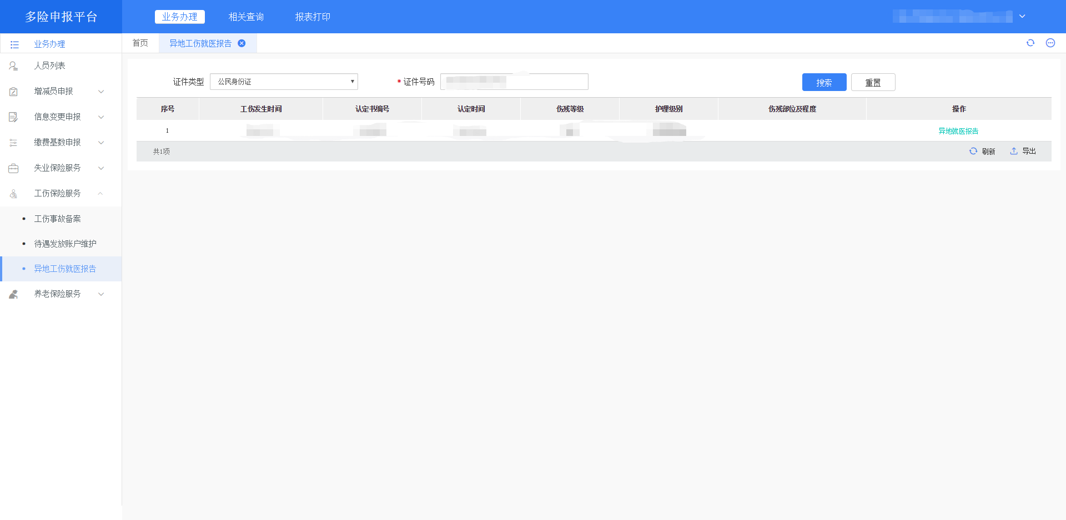

- 点击异地工伤就医报告按钮，进入数据填报页面
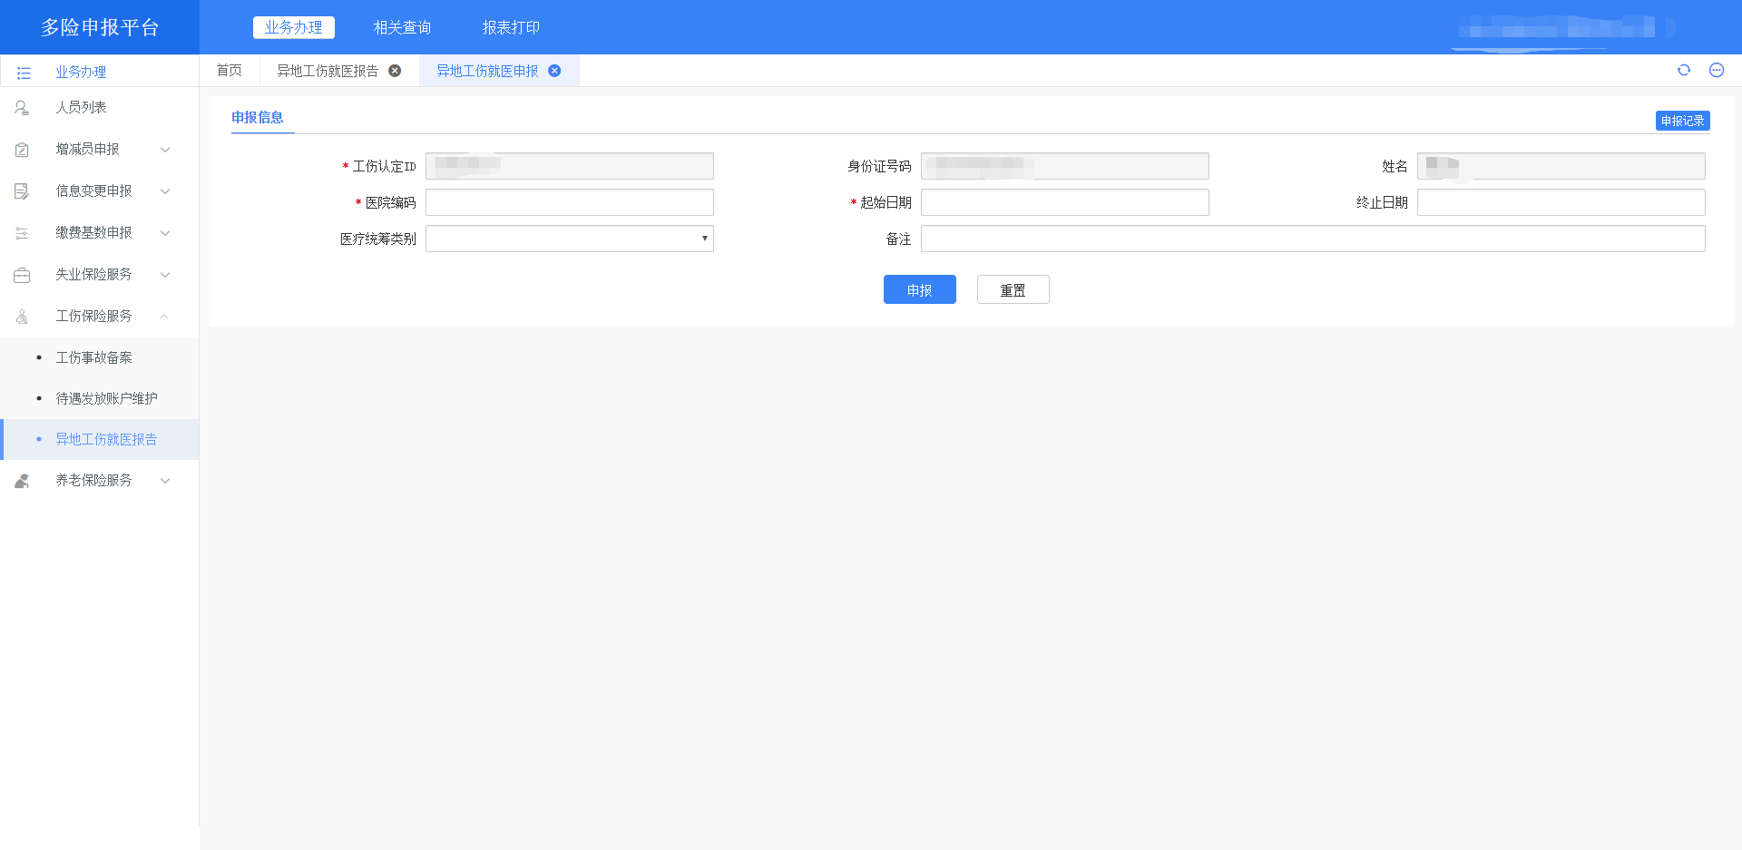
- 填写要申报的信息，提交数据后，可在弹窗看到提交结果；

养老保险服务
养老保险服务主要用于对暂停养老待遇、一次性趸缴申报进行申报。

暂停养老待遇
暂停养老待遇主要用于进行暂停养老待遇申报。
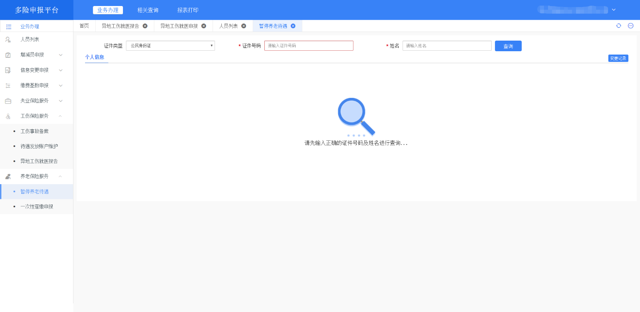

步骤：
- 在菜单里，选择业务办理→养老保险服务→暂停养老待遇；
- 在查询条件输入正确的证件号码或姓名，点击“搜索”按钮，查询指定人员。
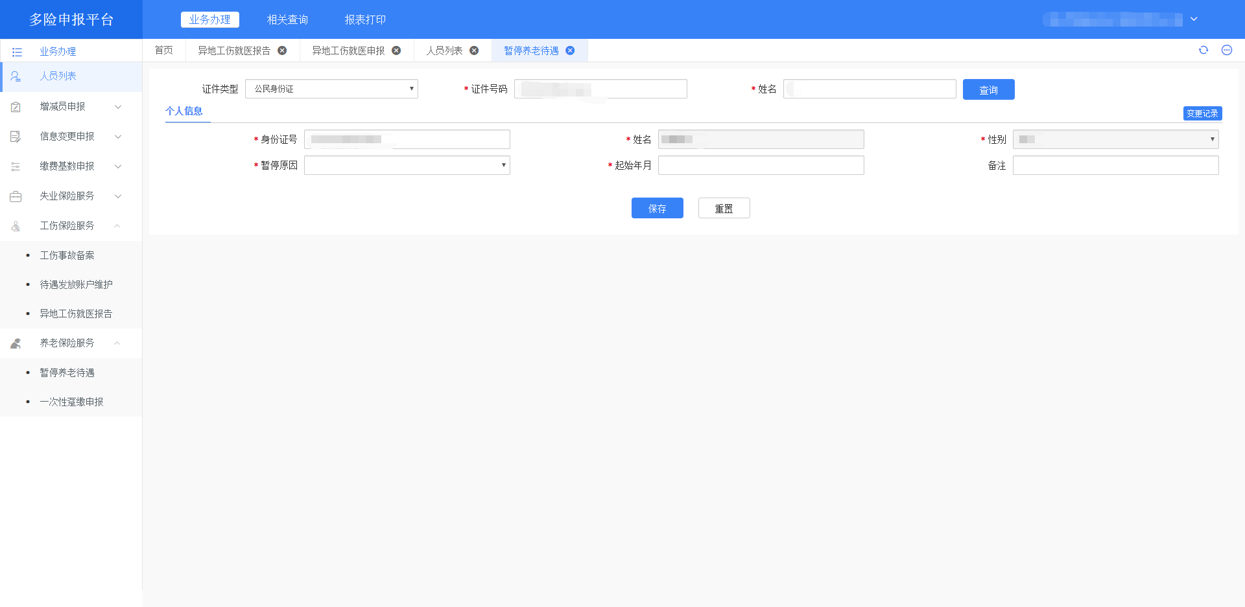
- 填写要申报的信息，提交数据后，可在弹窗看到提交结果；

一次性趸缴申报
一次性趸缴申报主要用于进行一次性趸缴申报。
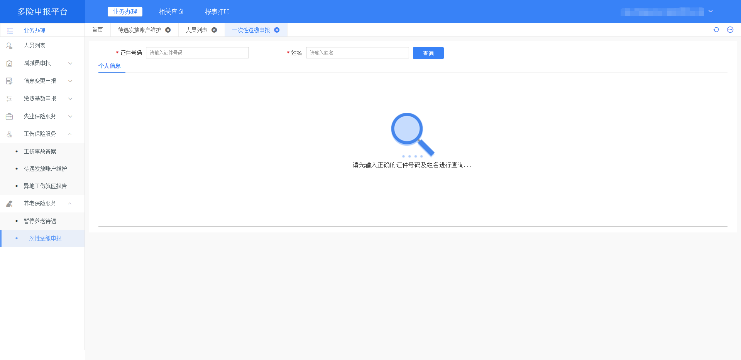

步骤：
- 在菜单里，选择业务办理→养老保险服务→一次性趸缴申报；
- 在查询条件输入正确的证件号码或姓名，点击“搜索”按钮，查询指定人员。
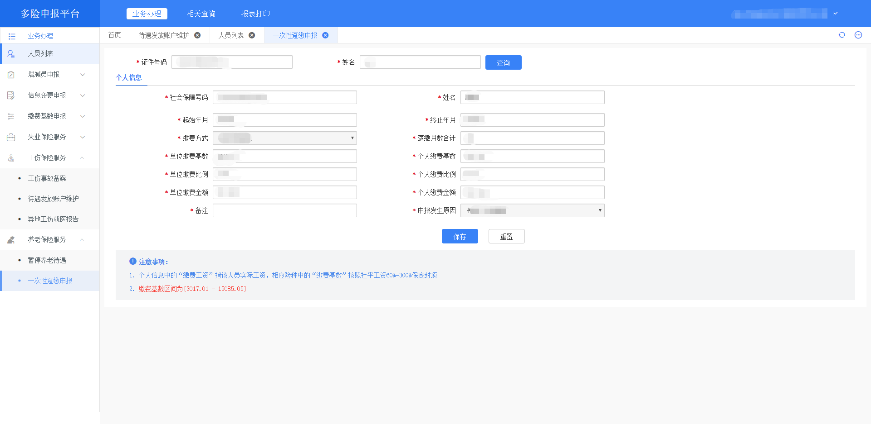
- 填写要申报的信息，提交数据后，可在弹窗看到提交结果；

相关查询
相关查询主要进行职工退补记录查询、单位个人缴费明细查询及人员申报查询，提供职工退补记录查询、单位个人缴费明细查询及人员申报查询功能。

职工退补记录查询
菜单里，通过选择相关查询→职工退补记录查询进入。
选择结算期或者输入证件号码，点击搜索进行查询。
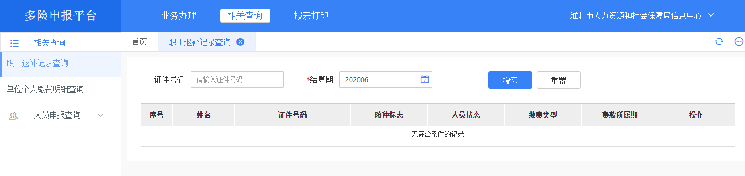

单位个人缴费明细查询
菜单里，通过选择相关查询→单位个人缴费明细查询进入。
可通过选择相应参保险种或缴费起止年月进行查询，也可右上角“导出”按钮导出查询结果的excel格式文件。
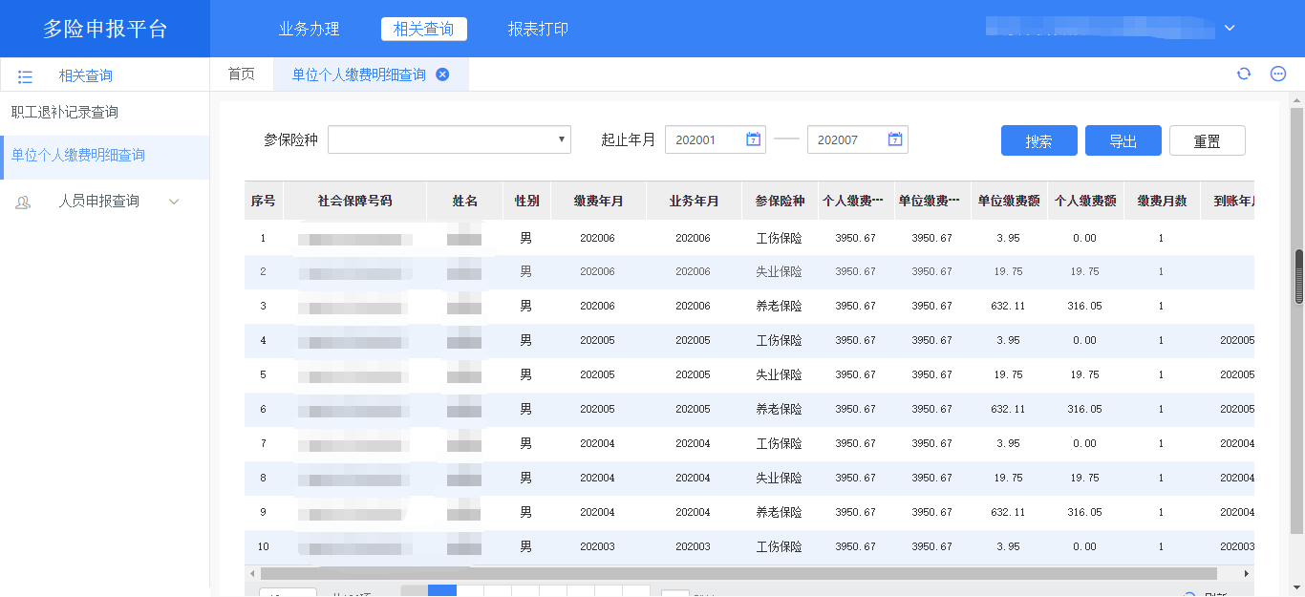

人员申报查询
人员申报查询主要用于查询人员的待审核和审核记录。

待提交数据查询
待提交数据查询主要用于对处于待提交状态的增减员、缴费基数调整等业务的申报记录进行查看。
在菜单里，通过选择相关查询→人员申报查询→待审核数据查询进入。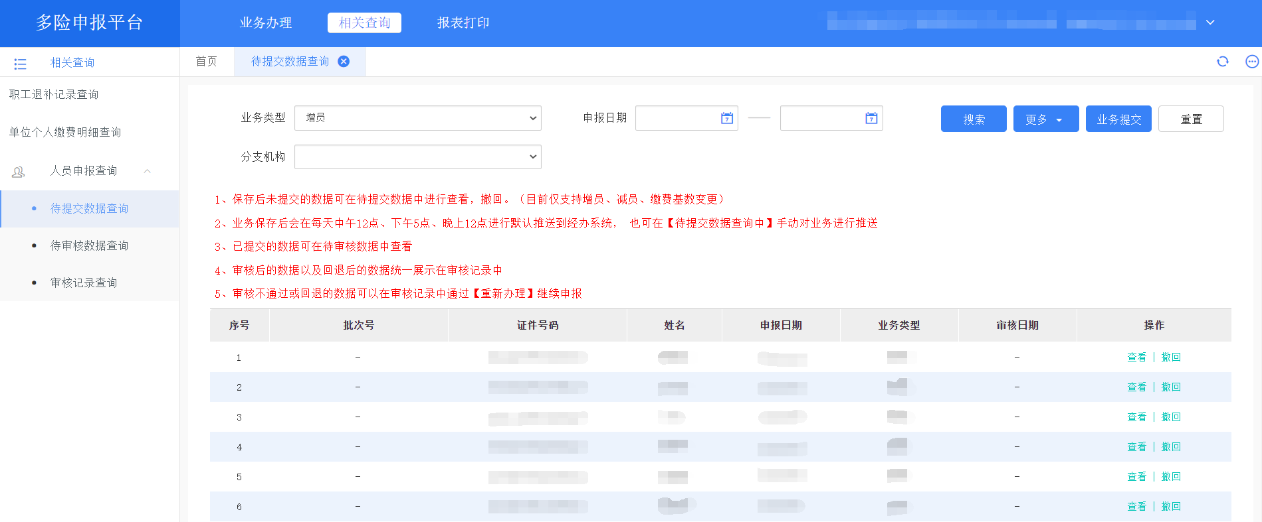
进来页面后默认没有显示数据，在查询条件里可点击“更多”按钮查看所有条件，条件包括申报险种、申报日期、业务类型等，填写条件后点击“搜索”才能查询对应列表。
如需查看记录详情，可点击记录后方的按钮打开详情弹窗。
如确认数据无误就可以根据业务类型点击“业务提交”提交到经办系统

待审核数据查询
待审核数据查询主要用于对处于待审核状态的增减员、缴费基数调整、信息变更及其他申报业务的申报记录进行查看。
在菜单里，通过选择相关查询→人员申报查询→待审核数据查询进入。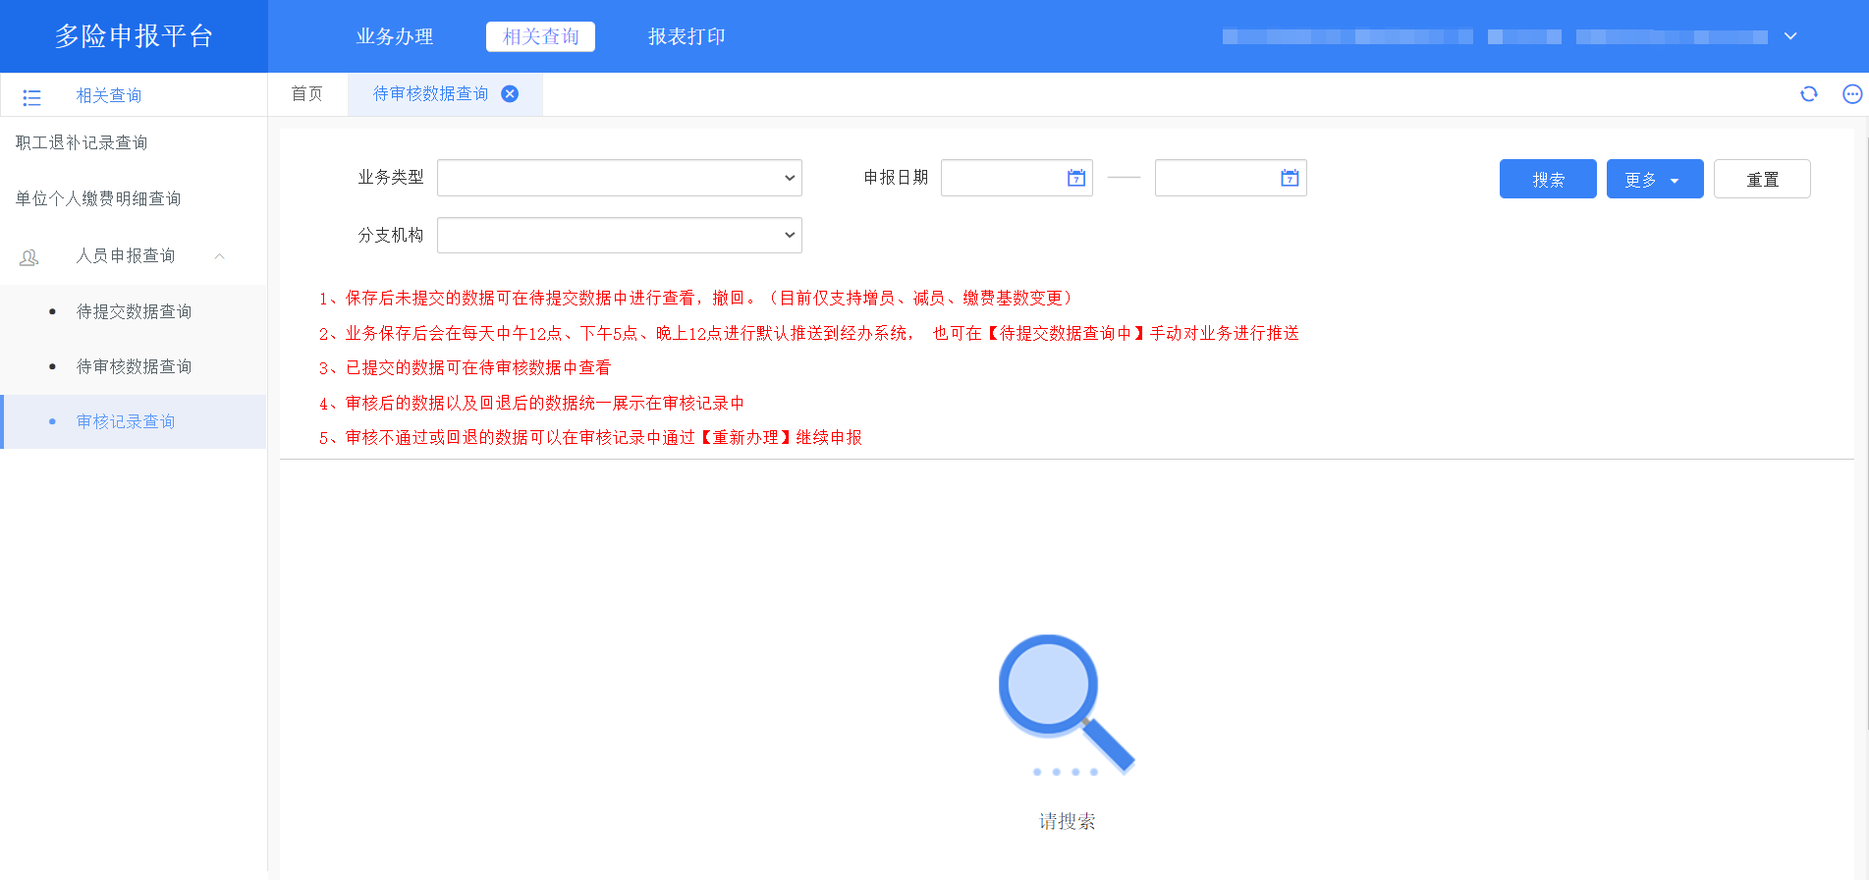
进来页面后默认没有显示数据，在查询条件里可点击“更多”按钮查看所有条件，条件包括申报险种、申报日期、业务类型等，填写条件后点击“搜索”才能查询对应列表。
如需查看记录详情，可点击记录后方的按钮打开详情弹窗。

审核记录查询
审核记录查询主要用于对审核未通过或审核通过的增减员、缴费基数调整、信息变更及其他申报业务的申报记录进行查看。
在菜单里，通过选择相关查询→人员申报查询→审核记录进入。
进来页面后默认没有显示数据，在查询条件里可点击“更多”按钮查看所有条件，条件包括申报险种、申报日期、业务类型等，填写条件后点击“搜索”才能查询对应列表。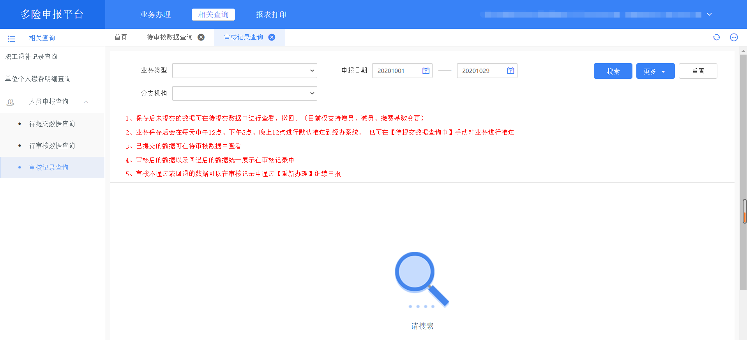
如需查看记录详情，可点击记录后方的按钮打开详情弹窗。

报表打印
报表打印主要进行参保和缴费相关证明的查看和打印。

参保相关证明
参保相关证明主要用于查看企业和单位的相关参保证明，提供单位参保证明、单位人员变动信息的功能。

单位参保证明
在菜单里，选择报表打印→参保相关证明→单位参保证明即可打开报表。
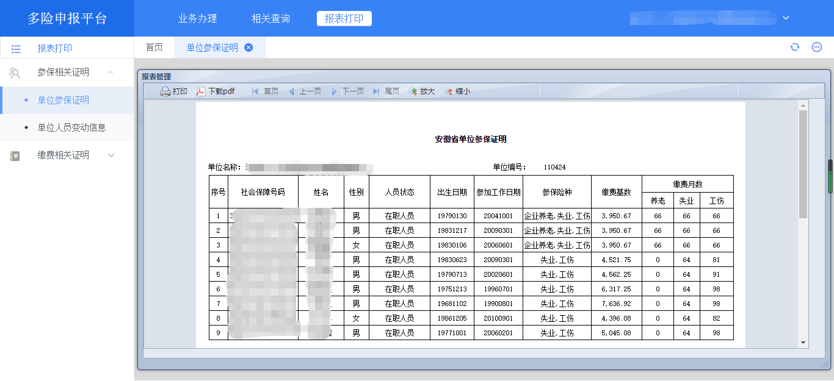
点击报表左上方的按钮可打印报表，点击按钮可下载报表。

单位人员变动信息
在菜单里，选择报表打印→参保相关证明→单位人员变动信息。
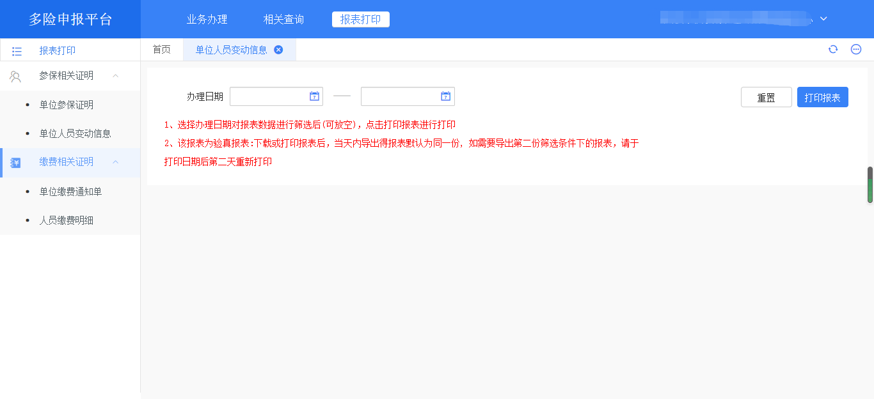
选择办理起止日期后点击即可打开单位人员变动信息报表页面。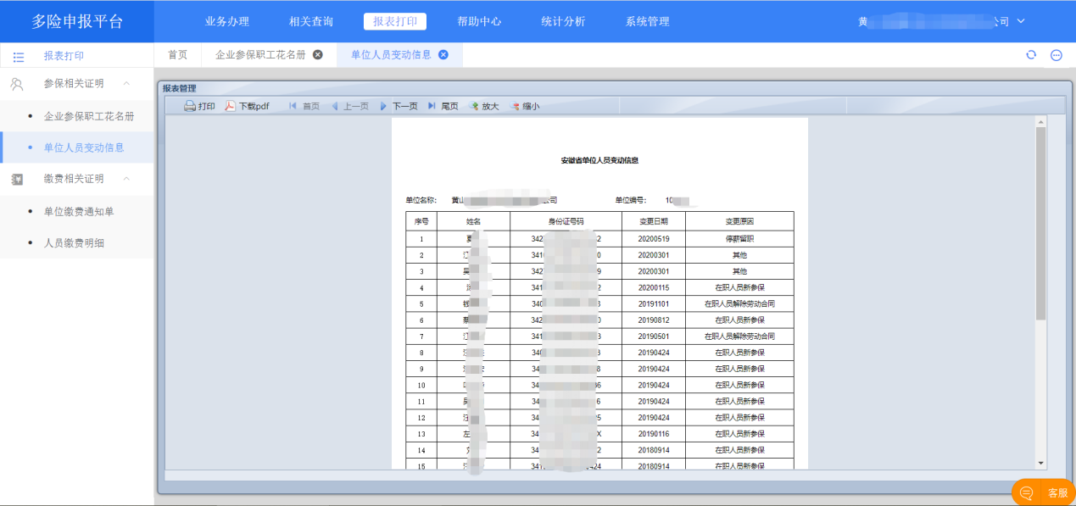
点击报表左上方的按钮可打印报表，点击按钮可下载报表。

缴费相关证明
缴费相关证明主要用于查看人员和单位相关缴费证明，提供单位缴费通知单、人员缴费明细的功能。

单位缴费通知单
在菜单里，选择报表打印→缴费相关证明→单位缴费通知单。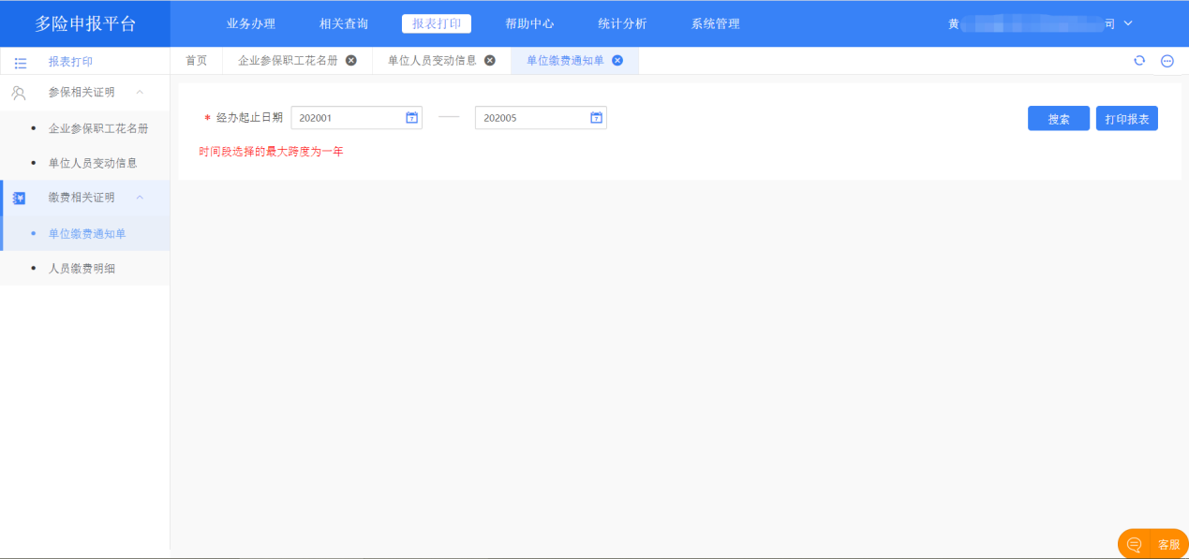
选择经办起始日期后，点击按钮后，即可在下方出现单位的缴费信息。如需打印，请单击按钮打开报表页面。
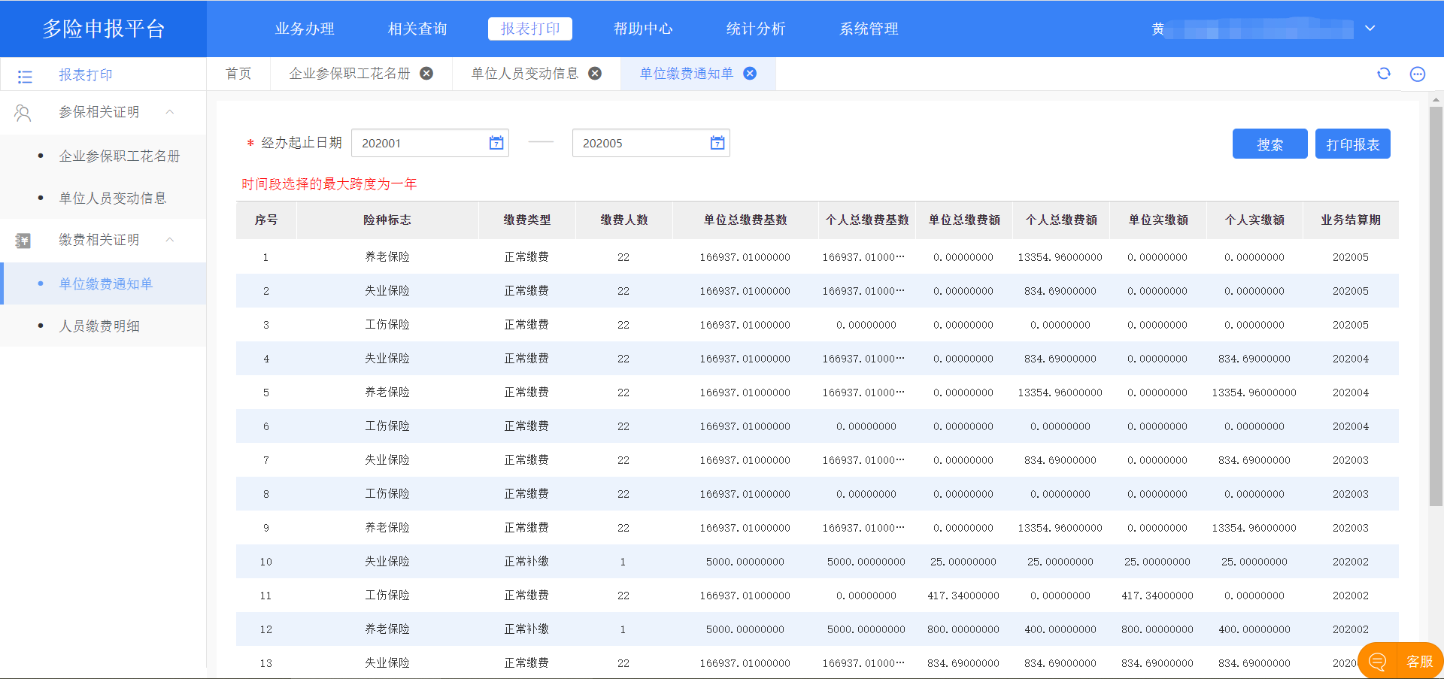 点击报表左上方的按钮可打印报表，点击按钮可下载报表。

人员缴费明细
在菜单里，选择报表打印→缴费相关证明→人员缴费明细即可打开页面。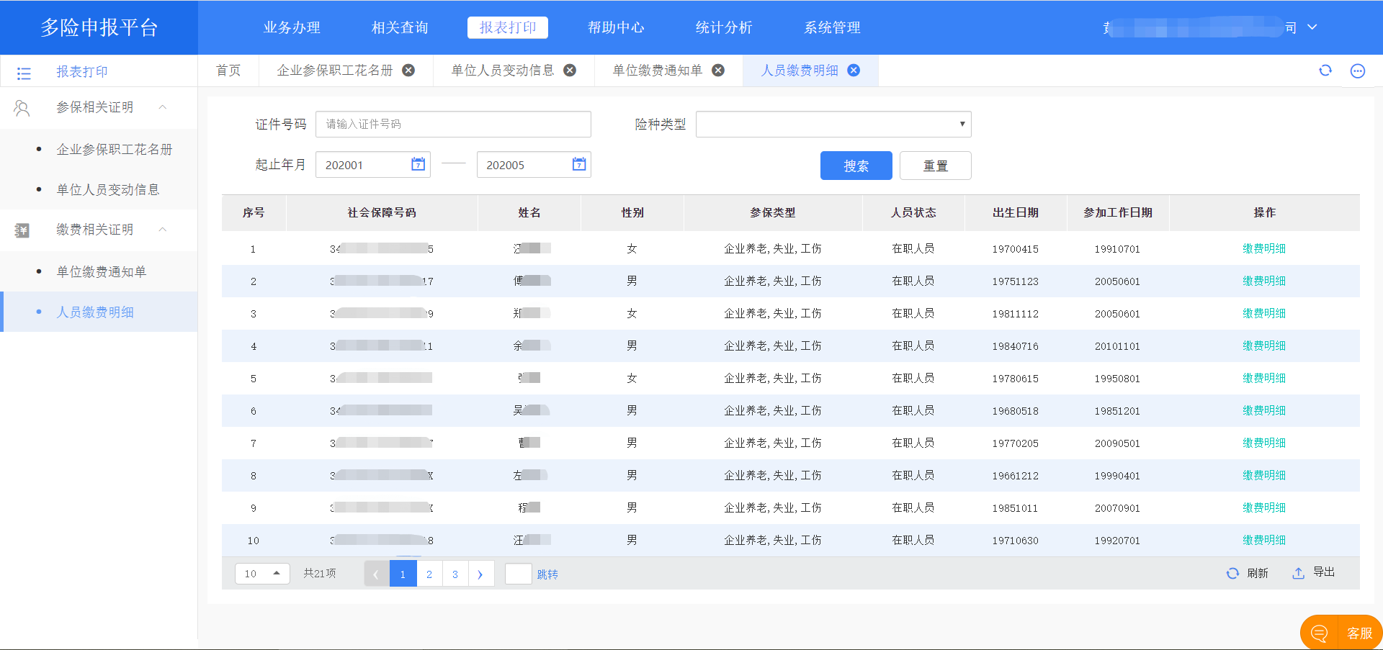
查询条件时，查询条件包括证件号码、险种类型，起止年月能选择的最大的区间段为1年，输入查询条件后点击“搜索”按钮，即可在列表看到对应数据。
点击人员后方的链接，即可打开该人员的缴费明细报表。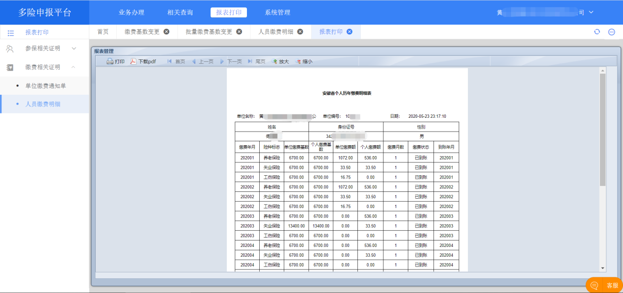
点击报表左上方的按钮可打印报表，点击按钮可下载报表。

